

江苏国泰新点软件有限公司
地址：江苏张家港市经济开发区(http://www.epint.com.cn)
电话：0512-58188000传真：0512-58132373

唐河县公共资源交易平台
诚信库申报
操作手册

目录
一、 系统前期准备 5
1.1、 驱动安装说明 5
1.1.1、 驱动程序获取 5
1.1.2、 安装驱动程序 5
1.2、 证书工具 7
1.2.1、 修改口令 7
1.3、 检测工具 9
1.3.1、 启动检测工具 9
1.3.2、 系统检测 9
1.3.3、 控件检测 10
1.3.4、 证书检测 11
1.3.5、 签章检测 12
1.4、 浏览器配置 13
1.4.1、 添加兼容性示图 13
1.4.2、 Internet选项设置 14
1.4.3、 关闭拦截工具 17
二、 概述 18
2.1、 本诚信库与南阳市诚信库关系 18
2.2、 网上招投标主体类型 18
2.3、 注册账号 18
2.4、 验证状态 20
2.5、 扫描件 21
三、 诚信库信息完善 23
3.1、 施工单位 23
3.1.1、 基本信息 23
3.1.2、 施工资质 24
3.1.3、 项目经理 27
3.1.4、 生产安全考核证 30
3.1.5、 项目管理人员 32
3.1.6、 企业业绩 34
3.1.7、 企业获奖 38
3.1.8、 企业各类证书 41
3.1.9、 企业财务 43
3.1.10、 信用评价 45
3.1.11、 主体奖惩记录 46
3.1.12、 人员奖惩记录 46
3.1.13、 投标补充材料 47
3.1.14、 未验证的修改 49
3.1.15、 变更历史 50
3.1.16、 履约记录 51
3.2、 招标代理 52
3.2.1、 基本信息 52
3.2.2、 从业人员 53
3.2.3、 代理业绩 56
3.2.4、 企业获奖 60
3.2.5、 企业财务 62
3.2.6、 信息披露 65
3.2.7、 信用评价 67
3.2.8、 单位奖惩记录 67
3.2.9、 人员奖惩记录 68
3.2.10、 履约记录 68
3.2.11、 投标补充材料 69
3.2.12、 未验证的修改 71
3.2.13、 变更历史 72
3.3、 招标人 72
3.3.1、 基本信息 72
3.3.2、 招标人业绩 74
3.3.3、 企业获奖 78
3.3.4、 信息披露 80
3.3.5、 信用评价 82
3.3.6、 主体奖惩记录 83
3.3.7、 未验证的修改 83
3.3.8、 变更历史 84
3.3.9、 银行账户管理 85
3.4、 监理单位 85
3.4.1、 基本信息 85
3.4.2、 监理资质 86
3.4.3、 项目总监 86
3.4.4、 企业业绩 86
3.4.5、 企业获奖 86
3.4.6、 企业财务 86
3.4.7、 信息披露 86
3.4.8、 信用评价 86
3.4.9、 主体奖惩记录 86
3.4.10、 人员奖惩记录 87
3.4.11、 投标所需材料 87
3.4.12、 未验证的修改 87
3.4.13、 变更历史 87
3.4.14、 履约记录 87
3.5、 勘察单位 87
3.5.1、 基本信息 87
3.5.2、 勘察资质 87
3.5.3、 勘察工程师 88
3.5.4、 勘察业绩 88
3.5.5、 企业获奖 88
3.5.6、 企业财务 88
3.5.7、 信息披露 88
3.5.8、 信用评价 88
3.5.9、 主体奖惩记录 88
3.5.10、 人员奖惩记录 88
3.5.11、 投标所需材料 89
3.5.12、 未验证的修改 89
3.5.13、 变更历史 89
3.5.14、 履约记录 89
3.6、 设计单位 89
3.6.1、 基本信息 89
3.6.2、 设计资质 89
3.6.3、 设计工程师 89
3.6.4、 设计业绩 90
3.6.5、 企业获奖 90
3.6.6、 企业财务 90
3.6.7、 信息披露 90
3.6.8、 信用评价 90
3.6.9、 主体奖惩记录 90
3.6.10、 人员奖惩记录 90
3.6.11、 投标所需材料 90
3.6.12、 未验证的修改 91
3.6.13、 变更历史 91
3.6.14、 履约记录 91
3.7、 项目管理 91
3.7.1、 基本信息 91
3.7.2、 项目管理业绩 91
3.7.3、 企业获奖 91
3.7.4、 企业财务 91
3.7.5、 信息披露 92
3.7.6、 信用评价 92
3.7.7、 主体奖惩记录 92
3.7.8、 投标所需材料 92
3.7.9、 未验证的修改 92
3.7.10、 变更历史 92
3.7.11、 履约记录 92
3.8、 咨询单位 93
3.8.1、 基本信息 93
3.8.2、 咨询资质 93
3.8.3、 咨询工程师 93
3.8.4、 咨询业绩 93
3.8.5、 企业获奖 93
3.8.6、 企业财务 93
3.8.7、 信息披露 93
3.8.8、 信用评价 94
3.8.9、 主体奖惩记录 94
3.8.10、 人员奖惩记录 94
3.8.11、 投标所需材料 94
3.8.12、 未验证的修改 94
3.8.13、 变更历史 94
3.8.14、 履约记录 94
3.9、 土地拍卖 95
3.9.1、 基本信息 95
3.9.2、 信用评价 95
3.9.3、 主体奖惩记录 95
3.9.4、 未验证的修改 95
3.9.5、 变更历史 95
3.10、 供应商 95
3.10.1、 基本信息 95
3.10.2、 资质证书 95
3.10.3、 企业业绩 96
3.10.4、 企业获奖 96
3.10.5、 信息披露 96
3.10.6、 信用评价 96
3.10.7、 主体奖惩记录 96
3.10.8、 投标所需材料 96
3.10.9、 未验证的修改 96
3.10.10、 变更历史 96
3.10.11、 履约记录 97
3.11、 采购单位 97
3.11.1、 基本信息 97
3.11.2、 信用评价 97
3.11.3、 主体奖惩记录 97
3.11.4、 未验证的修改 97
3.11.5、 变更历史 97

系统前期准备

驱动安装说明

驱动程序获取
访问唐河县公共资源交易中心地址http://218.29.7.210:8084/，进入下载中心栏目；下载驱动程序到桌面。
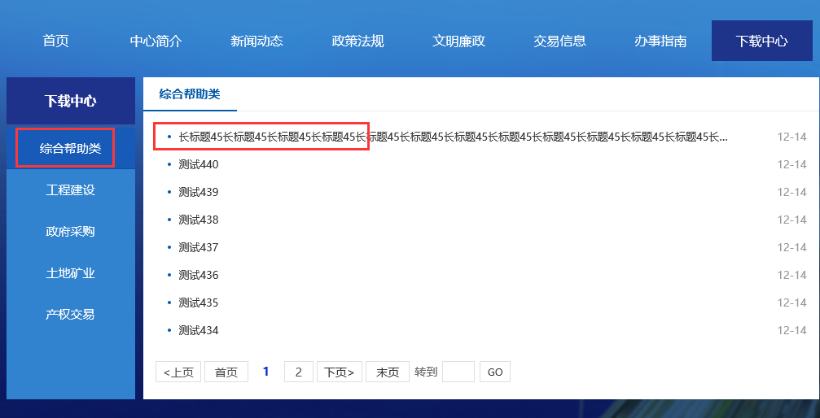
注：
该驱动是南阳地区共用驱动，覆盖南阳市含12县区共用驱动，并且是河南省内最新驱动，甚至可以在其他地市直接兼容使用。该驱动安装好后，如南阳内乡县公共资源交易中心、南阳西峡县公共资源交易中心、南阳桐柏县交易中心等均不必重复安装驱动。

安装驱动程序
1、双击安装程序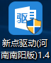，进入安装页面。
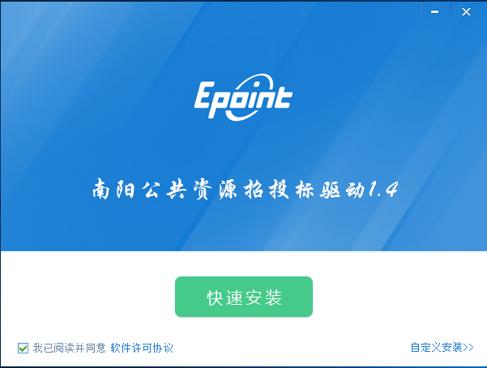
2、点击快速安装
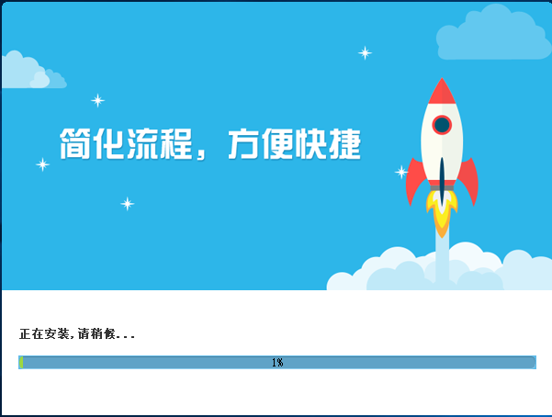
3、等待程序安装完成，点击完成按钮结束安装；
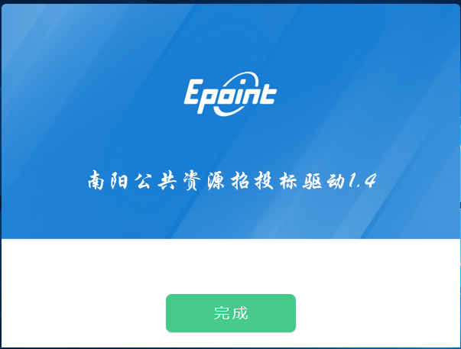

证书工具

修改口令
用户可以点击桌面上面信安CA证书小精灵，进入证书管理界面。

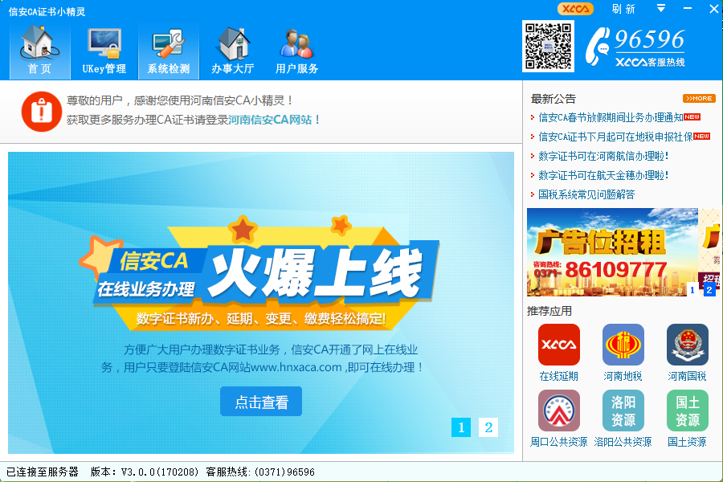
口令相当于证书Key的密码，需要妥善保管，新发出的证书Key的密码是111111（6个1），为了您的证书的安全，请立即修改密码。
2、在ukey管理菜单中，点击修改密码
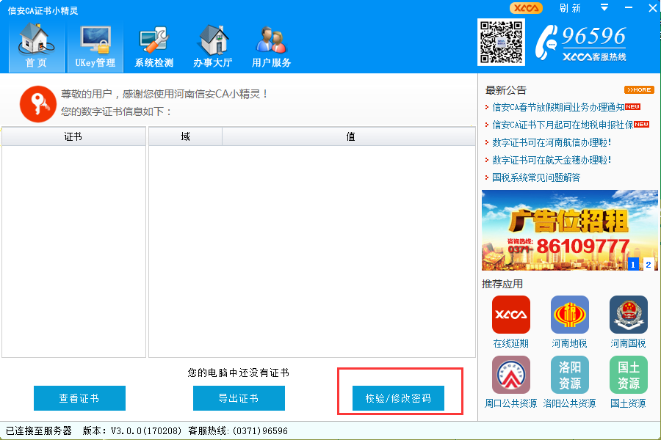
输入正确的旧口令和新口令，点击确认就可以修改密码了。请不要忘记您的密码，如果忘记，请到该项目CA发证中心或联系系统管理员进行密码的初始化。

检测工具

启动检测工具
用户可以点击桌面上的新点检测工具图标来启动检测工具。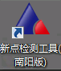

系统检测
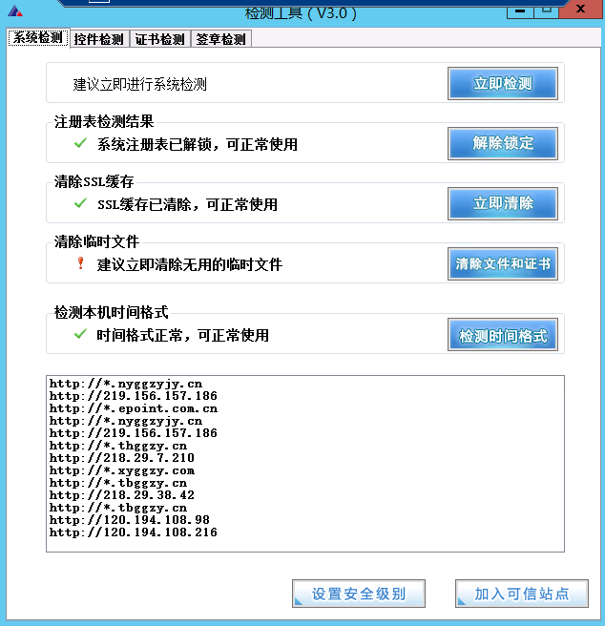
该页面主要是进行可信任站点的设置。

控件检测
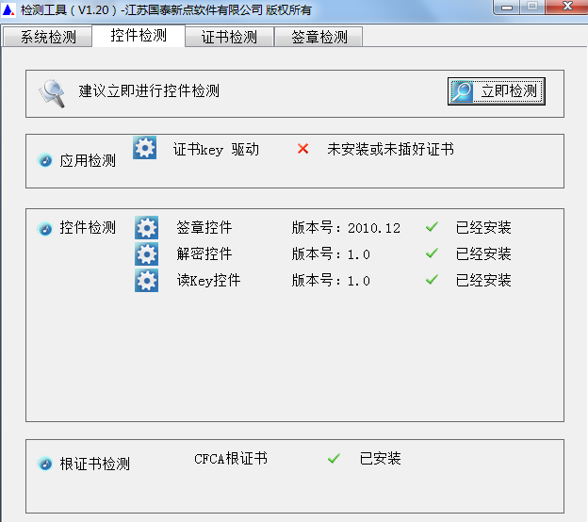
如果以上都是打勾，系统所需要控件都安装完毕了。
其中证书Key驱动，需要把您的证书Key插好以后才可以检测出来。
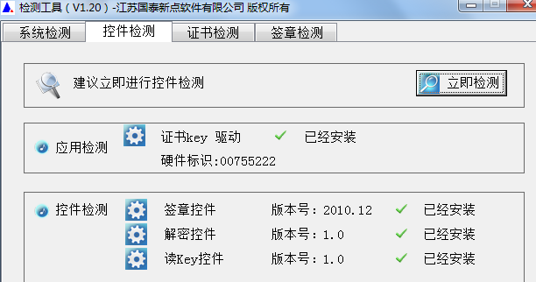

证书检测
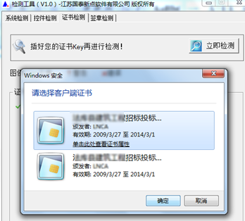
用户可以点击“立即检测”，选择证书，输入Pin码，可以检测该证书Key是否可以正常使用。
如果出现以下提示，则表示您的证书Key是可以正常使用的，如下图：
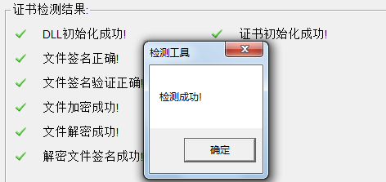
如果出现以下提示，则出错的原因可能是您的证书Key驱动没有装好或者是证书Key是无法使用的，需重新安装证书Key驱动，或者马上联系该项目CA进行更换。如下图：
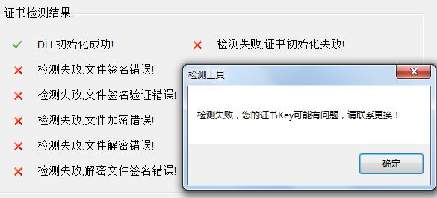

签章检测
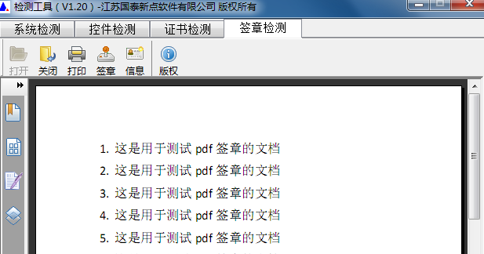
此页面是用于测试证书Key是否可以正常盖章，请点击，在出现的窗口中，选择签章的名称和签章的模式，并输入您的证书Key的密码，点击确定按钮。
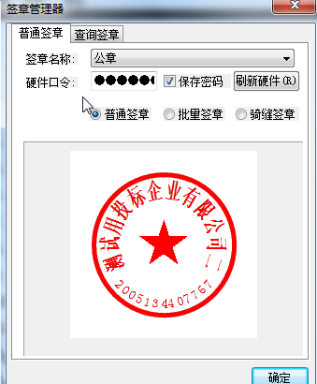
如果能成功加盖印章，并且有勾显示，则证明您的证书Key没有问题。
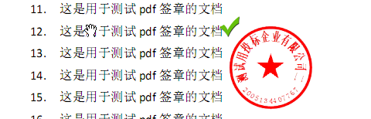
如果出现其他的提示，请及时和该项目CA联系。

浏览器配置

添加兼容性示图
1、访问唐河县交易中心网站http://218.29.7.210:8084
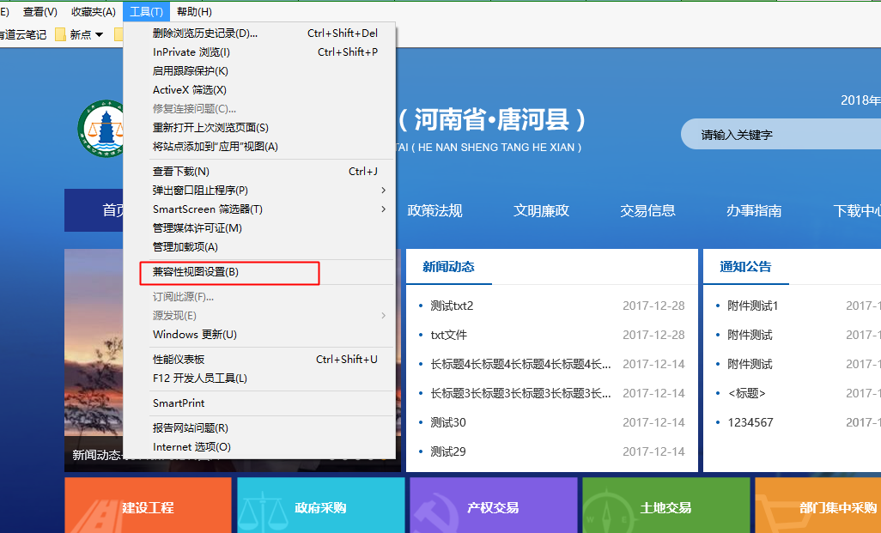
2、添加兼容性示图
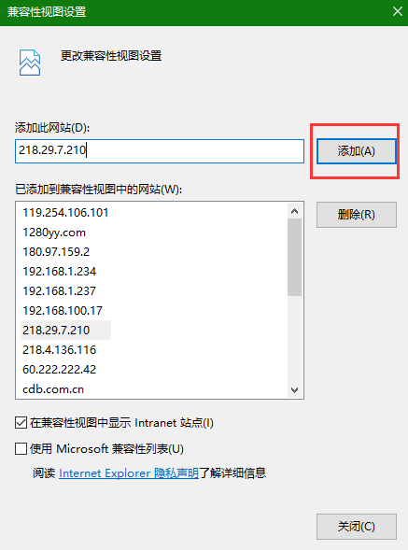

Internet选项设置
为了让系统插件能够正常工作，请按照以下步骤进行浏览器的配置。
1、打开浏览器，在“工具”菜单→“Internet选项”，如下图：
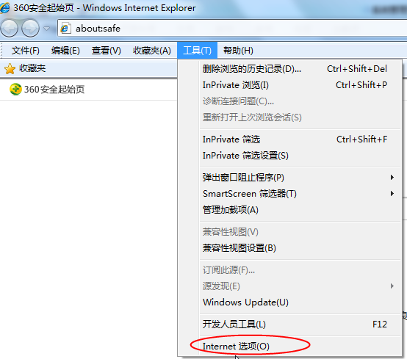
2、弹出对话框之后，请选择“安全”选项卡，具体的界面，如下图：
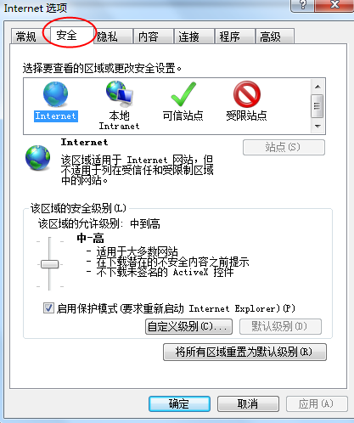
3、点击绿色的“受信任的站点”的图片，会看到如下图所示的界面，如下图：
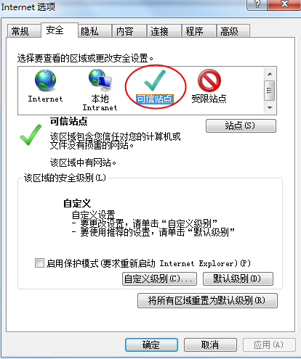
4、点击“站点” 按钮，出现如下对话框，如下图：
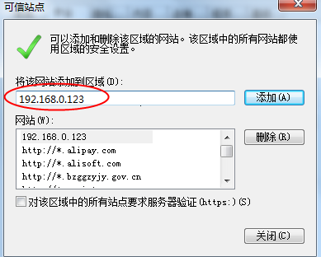
输入系统服务器的IP地址，格式例如：218.29.7.210，然后点击“添加”按钮完成添加，再按“关闭”按钮退出。
5、设置“可信任站点”的“自定义安全级别”，开放Activex的访问权限，如下图：
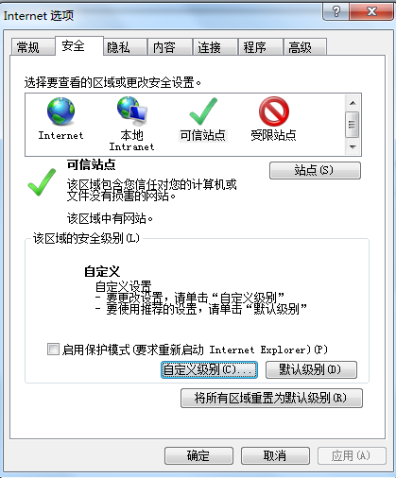
①会出现一个窗口，把其中的Activex控件和插件的设置全部改为启用，如下图：
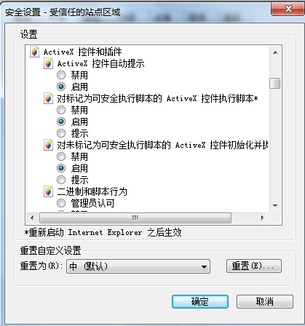
②文件下载设置，开放文件下载的权限：设置为启用，如下图：
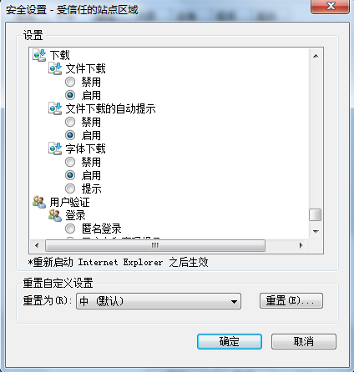

关闭拦截工具
上述操作完成后，如果系统中某些功能仍不能使用，请将拦截工具关闭再试用。比如在windows工具栏中关闭弹出窗口阻止程序的操作，如下图：
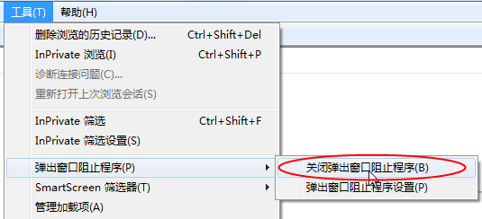

概述

本诚信库与南阳市诚信库关系
1、在南阳注册过的单位（有招标代理身份类型的单位除外），不需在唐河系统重新注册，但需先到唐河县交易中心进行CA锁绑定，之后可直接使用CA登录系统。但是诚信库的维护操作只能登录南阳市系统进行。
2、所有的招标代理和采购代理，均需重新在唐河系统进行诚信库注册。并在唐河县交易中心办理CA；
3、未在南阳注册过的单位，可以在唐河系统注册，在唐河进行诚信库维护。若之后前往南阳市系统投标，需要重新在南阳市诚信库系统进行注册。

网上招投标主体类型
主体类型有以下几类：施工单位、招标代理、监理单位、勘查企业、设计企业、建设单位、供应商、采购单位、拍卖代理、土地拍卖、咨询企业。
其中施工单位、监理单位、勘察企业、设计企业、咨询企业为工程类项目投标单位。
供应商为政府采购类投标单位，同时可以投工程类的货物供应类型项目）。
注：
政府采购类的工程项目，只能使用工程类项目投标单位进行投标。
凡是同时参加工程类项目和政府采购类项目投标的企业，请同时勾选工程类投标单位和供应商选项！！

注册账号
企业在网上进行注册，获取注册账号，然后登录网上招投标系统，维护企业信息，提交中心核验。
以下为企业注册流程。
操作步骤：
1、访问唐河县公共资源交易中心网站http://218.29.7.210:8084/。
点击“诚信库会员登录”按钮
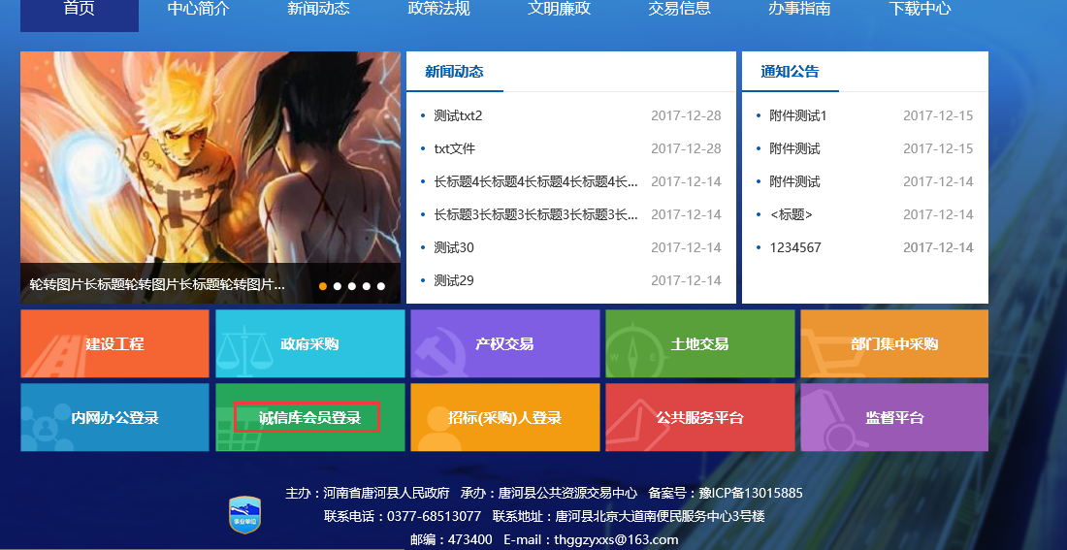
2、进入界面如下，点击免费注册
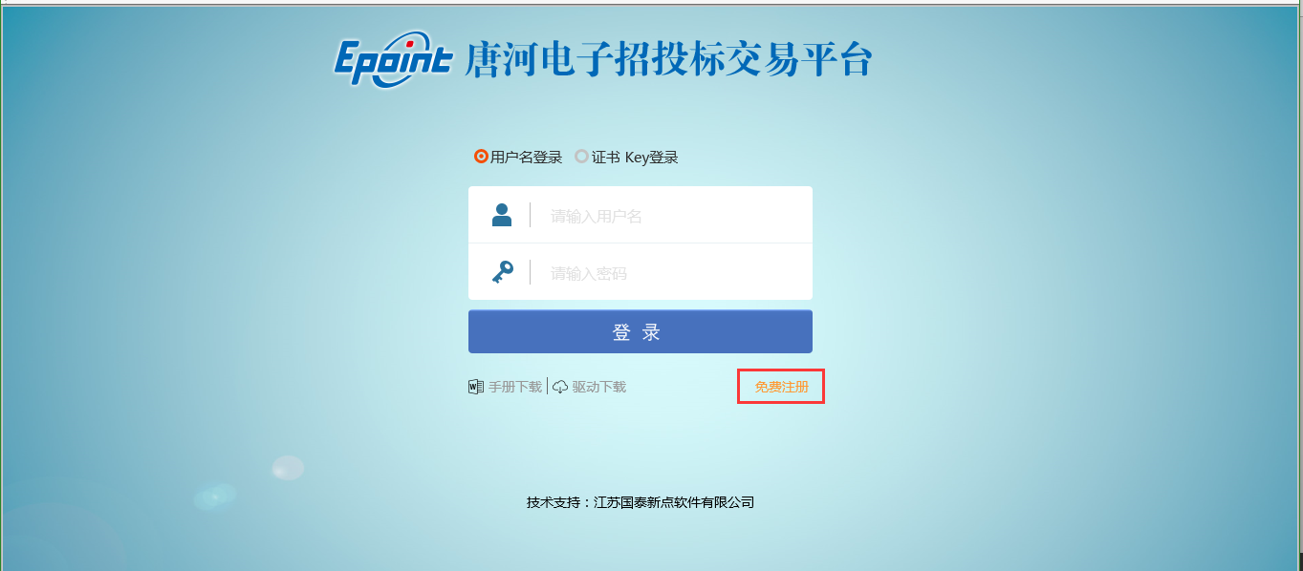
3、注册协议页面如下图，仔细阅读协议，确认后，点击同意。
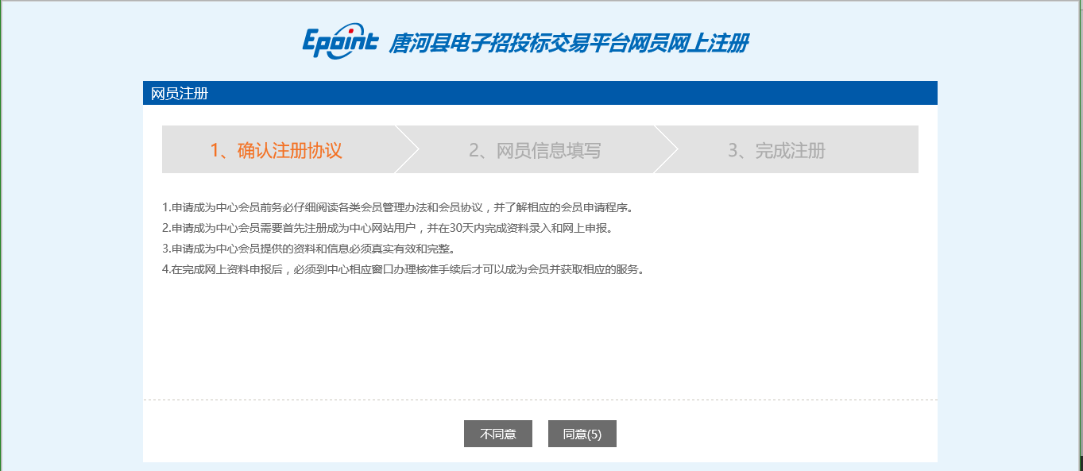
4、填写相应单位信息，选择相应的单位类型，点击确认。
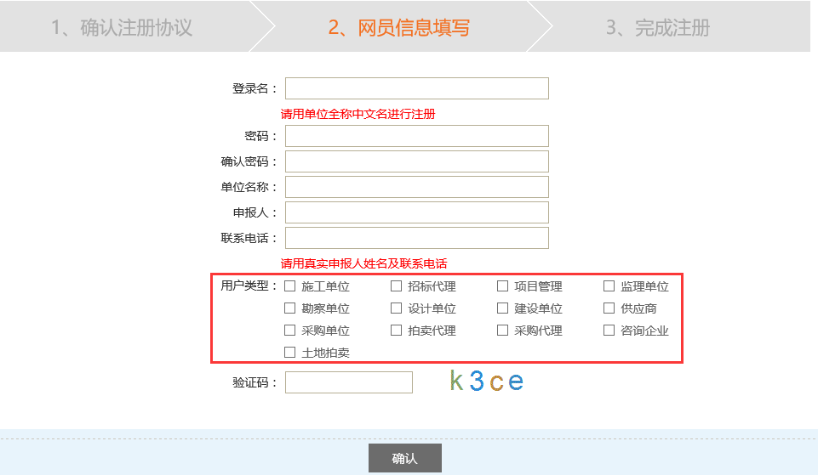
注：
若单位类型挑选出错，需要到唐河县交易中心信息室现场更换单位类型；
填写完成之后，点击“确认”按钮登录，如果你的会员类型选择的是施工单位，这时您的登录身份即为“施工单位”，维护完成本单位的信息，提交中心核验。
注册时信息务必填写完整，上传附件须为原件，上传照片须为红底免冠近照！！注册成功后，请在工作日携带企业营业执照原件；资质原件（如有）；银行基本户开户许可证原件；项目负责人资格证书及安全生产考核证原件（如有）；以及以上资料加盖公章的复印件。法定代表人授权委托书原件及加盖公章的法人身份证复印件、委托人身份证原件及加盖公章的复印件，诚信承诺书原件，到公共资源交易中心进行登记核验。

验证状态
（1）编辑中：未提交过的信息为编辑中状态
可以继续修改信息，一旦“提交验证”请求，即变为待验证状态。
（2）待验证：信息提交之后的状态为待验证
不能修改信息，等待中心验证。
（3）验证通过：交易中心已经验证过的信息为验证通过。
其中，基本信息，施工项目经理，总监，资质证书等可以再次被修改，但是修改后的内容必须再次提交中心验证通过之后才能生效。
（4）验证不通过：交易中心验证退回的信息为验证不通过状态。
需要修改并重新提交交易中心验证。

扫描件
某些信息的新增和修改页面需要上传扫描件。
例如：基本信息页面可以上传多个类型的扫描件。点击“扫描件管理”按钮：
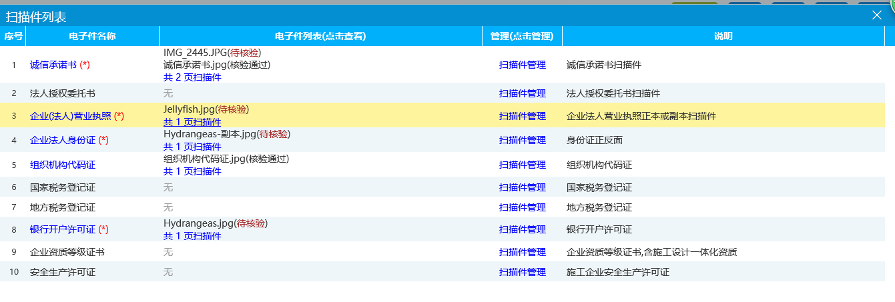
选择对应扫描件，点击“选择电子件上传”按钮：
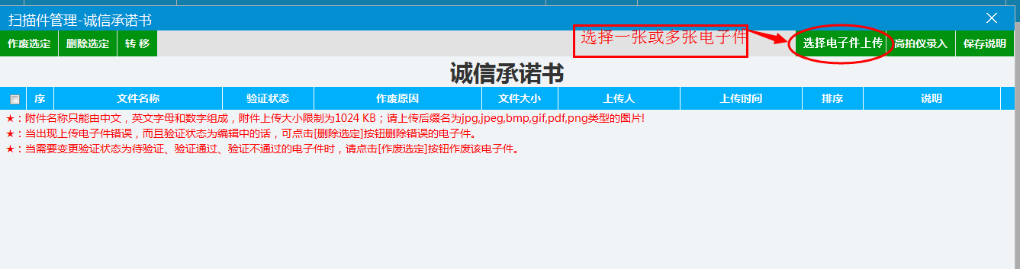
上传完电子件后，会有一条待验证的记录，页面如下：
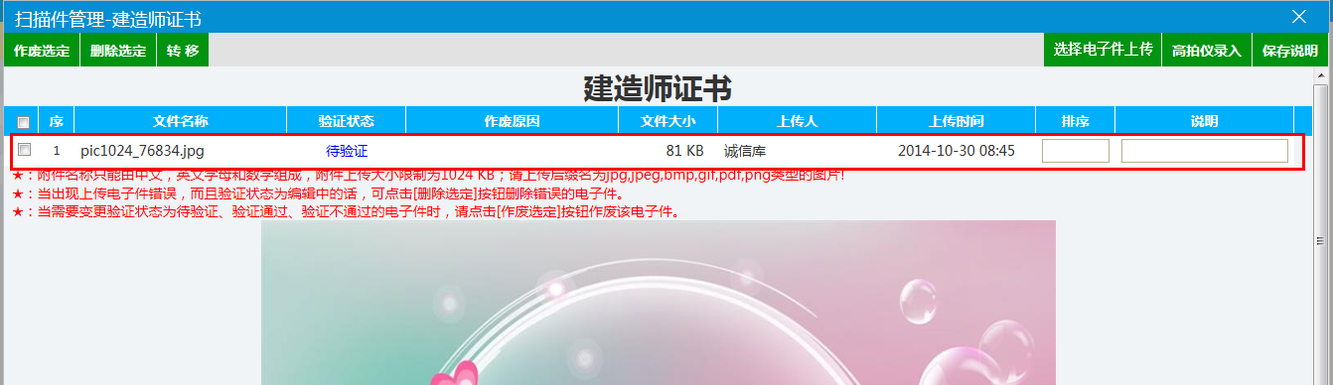
注：
1、附件名称只能由中文，英文字母和数字组成，附件上传大小限制为1024KB;请上传后缀名为jpg,jpeg,bmp,gif,pdf,png类型的图片。
2、当出现上传电子件错误，而且验证状态为编辑中的话，可点击【删除选定】按钮删除错误的电子件。
3、当需要变更验证状态为待验证、验证通过、验证不通过的电子件时，请点击【作废选定】按钮作废该电子件。
4、只有处于“编辑中”状态中的图片能进行删除操作。“待验证”、“验证通过”和“验证未通过”状态的图片只能作废，不能删除。
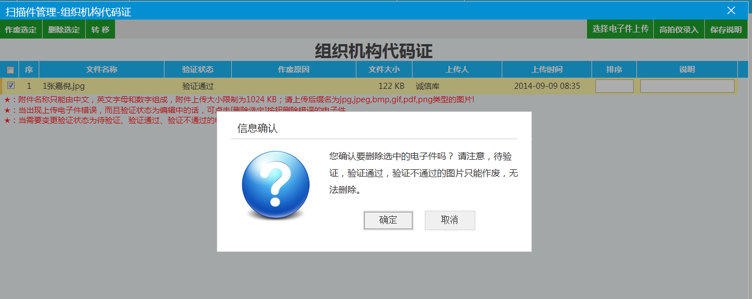

诚信库信息完善
账号注册完成后，点击确定或者使用账号密码登录之后，可以维护本企业的信息，提交交易中心验证。
注：
若有多个单位身份类型，登录之后会跳转到挑选单位类型的界面，如下图：选择相应单位类型之后进入。
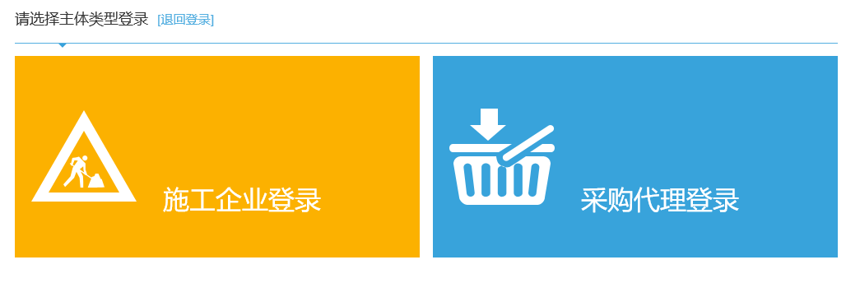

施工单位

基本信息
前提条件：网上注册单位成功。
基本功能：填写施工单位基本信息，审核通过之后即可进行业务操作。
操作步骤：
1、登录招投标系统，点击“诚信库管理－基本信息”菜单，进入的页面。如下图：
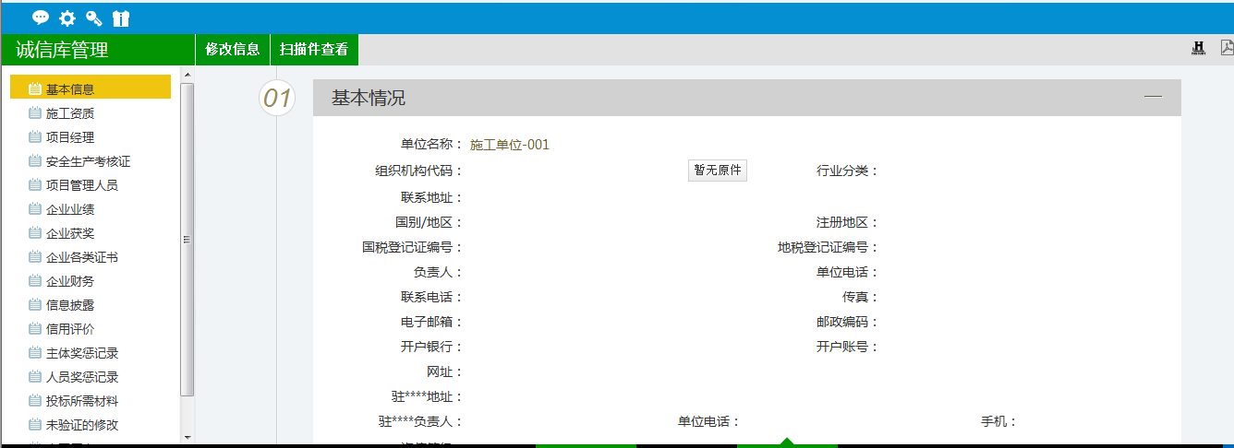
2、首次登录，点击“修改信息”按钮，完善基本信息。
点击“修改信息”按钮之后页面如下：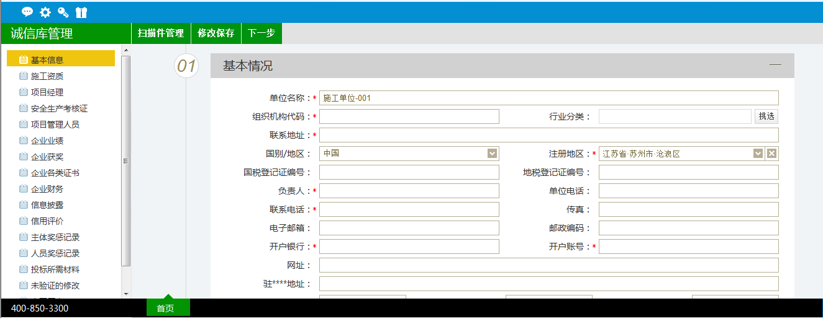
填写页面上组织机构代码、负责任等信息。点击“修改保存”按钮，基本信息处于“编辑”中状态，可再次修改。
注：
①带*号的为必填项。
②“组织机构代码”字段判断唯一性。
③基本信息和扫描件同时验证，基本信息验证通过，扫描件也应该验证通过。
3、点击“下一步”按钮，进入基本信息查看页面。如下图：
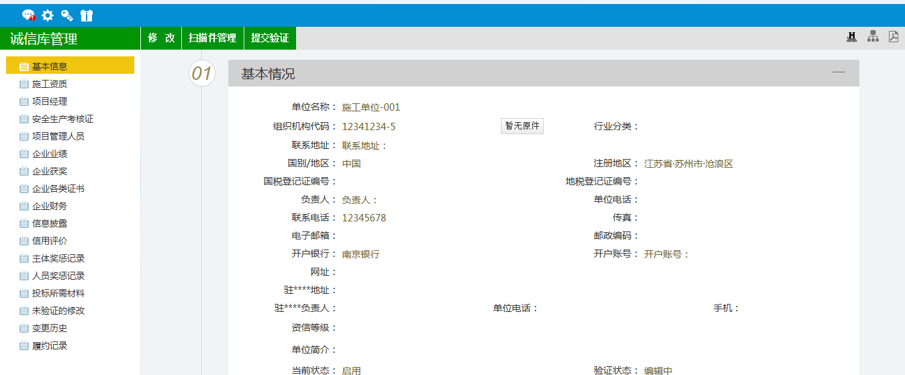
4、点击“提交验证”按钮提交审核后，基本信息处于“待验证”状态，不可修改。点击“修改”按钮返回步骤2。

施工资质
前提条件：网上注册单位成功。
基本功能：新增施工单位资质。
操作步骤：
1、点击“诚信库管理--施工资质”菜单，进入施工资质列表页面。如下图：
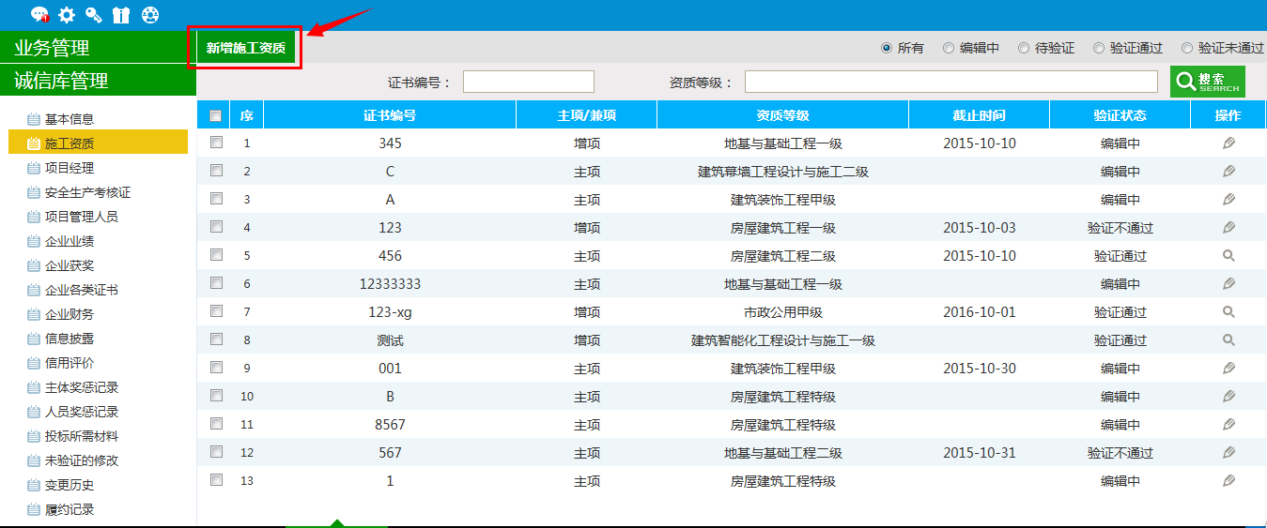
2、点击“新增施工资质”按钮，如下图：
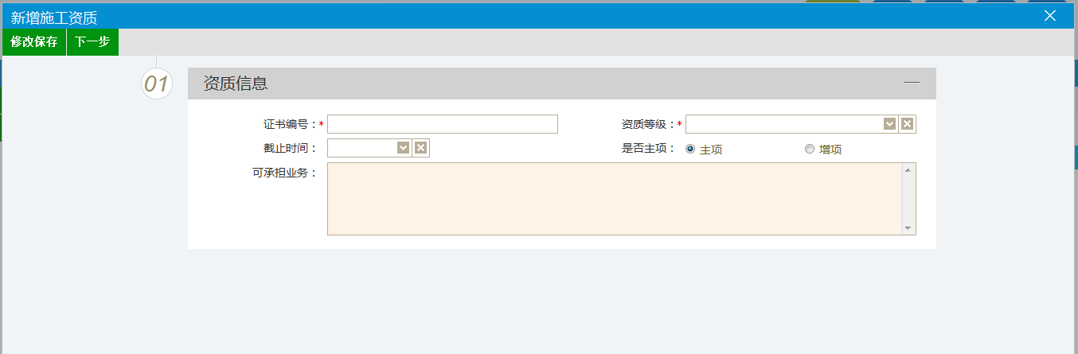
“资质等级”可以选择企业所拥有的各类资质。
“截止日期”表示该资质的截止时间，不填写表示该资质长期有效。
点击“修改保存”按钮，基本信息处于“编辑”中状态，可再次修改。
3、点击“下一步”按钮，进入基本信息查看页面。如下图：
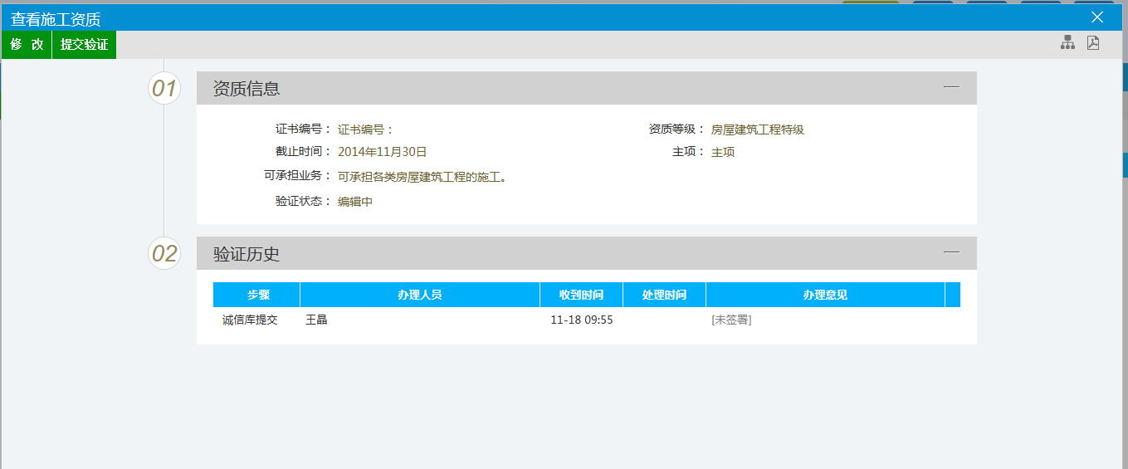
4、点击“提交验证”按钮提交审核后，信息处于“待验证”状态，不可修改。点击“修改”按钮返回步骤2。
注：
①同一个证书编号，只能有一个主项资质。
②可以新增多个相同的资质。
5、点击施工资质列表页面上的“操作”按钮，可修改施工资质信息。如下图：
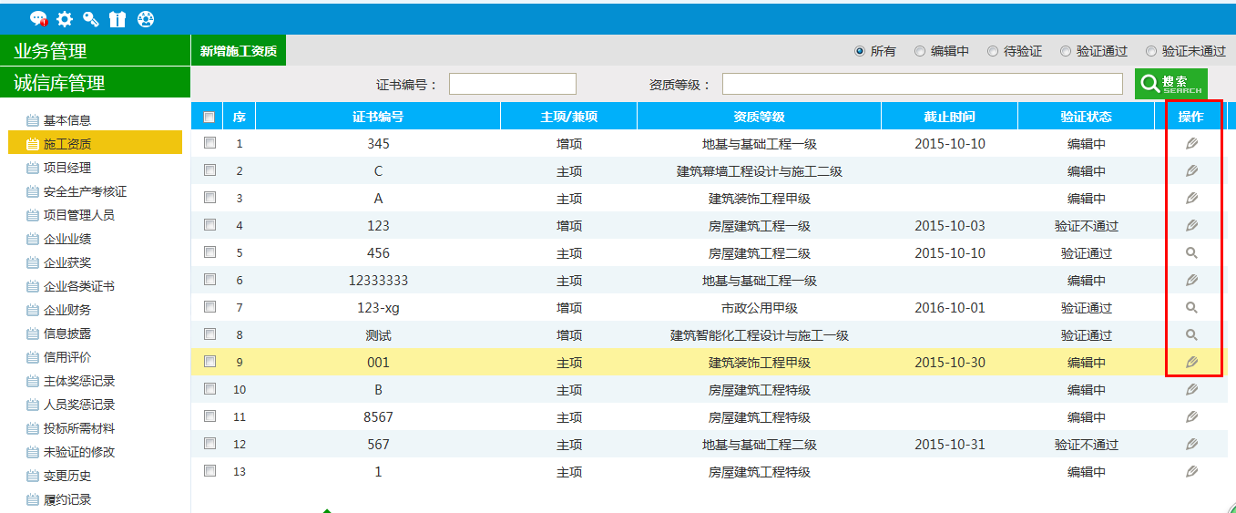
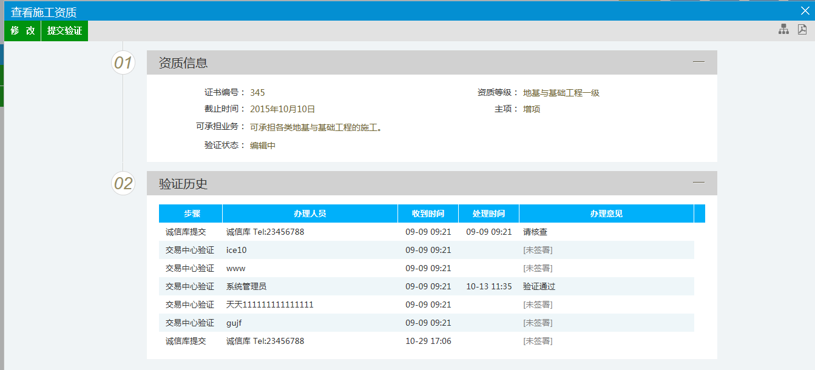
6、施工资质列表页面上，“编辑”状态下、“验证未通过”状态下，选中要删除的施工资质，点击“删除施工资质”按钮，可删除选中的记录。如下图：
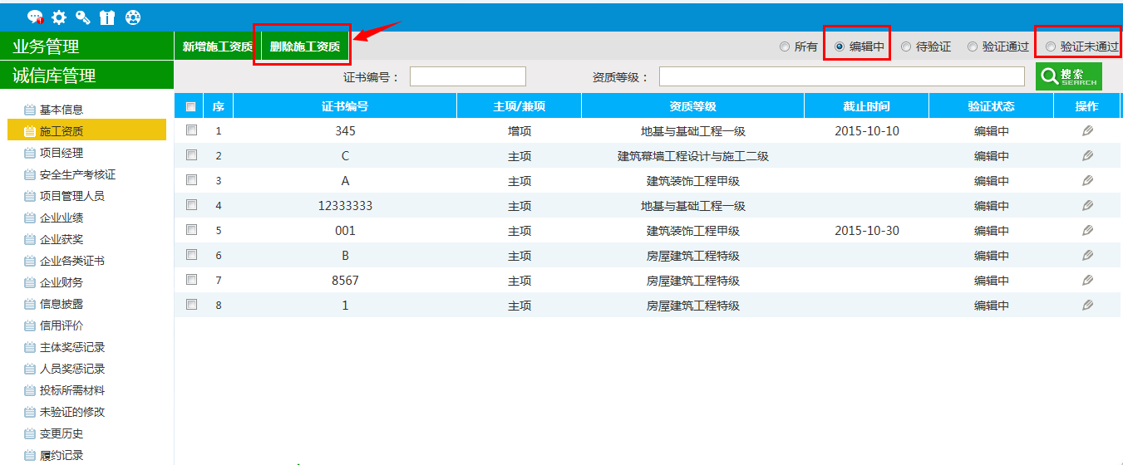

项目经理
前提条件：网上注册单位成功。
基本功能：新增施工单位项目经理，投标报名时需要挑选项目负责人。
操作步骤：
1、点击“诚信库管理--项目经理”菜单，进入项目经理列表页面。如下图：
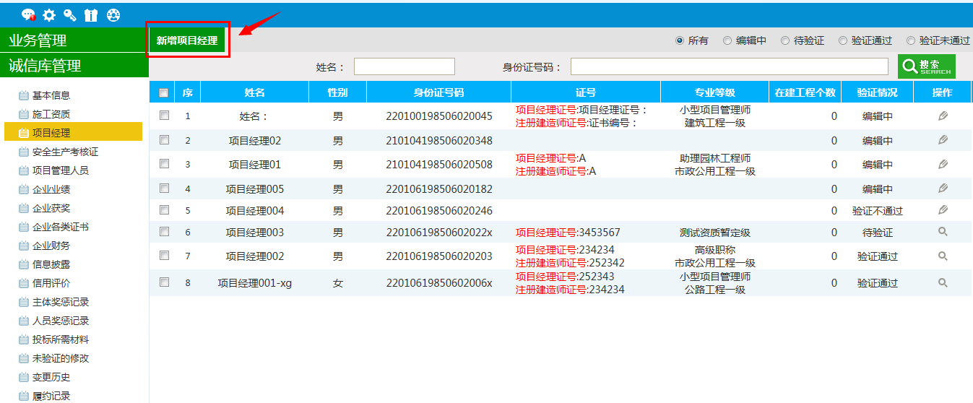
2、点击“新增项目经理”按钮，如下图：
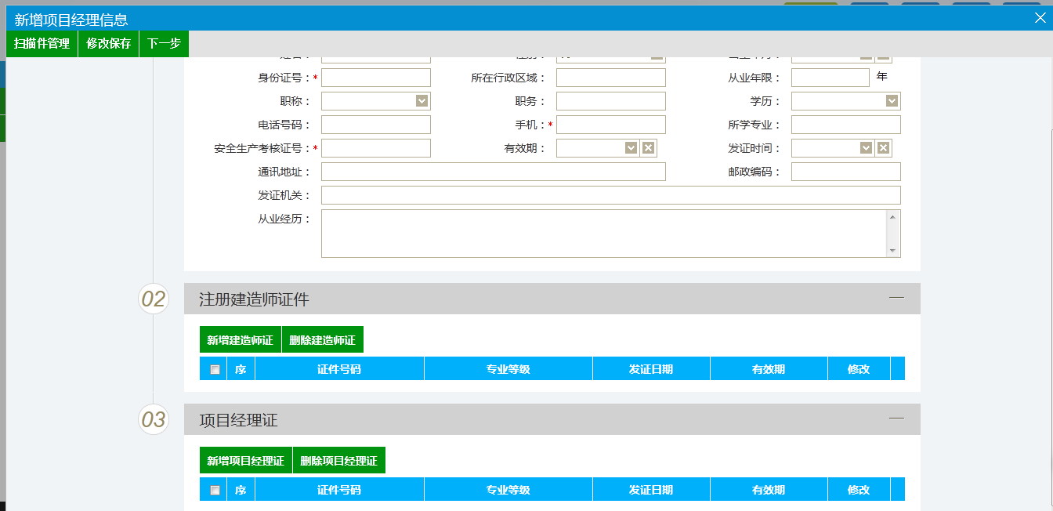
填写页面上的信息。其中身份证号做唯一性判断。（带*号的为必填项），在该页面可新增建造师证、删除建造师证、新增项目经理证、删除项目经理证。
上传必填扫描件“项目经理安全生产考合格证书”才能提交信息。安全生产考核证B证必须在这里添加。
点击“修改保存”按钮，基本信息处于“编辑”中状态，可再次修改。
3、点击“新增建造师证”，进入新增证书页面。如下图：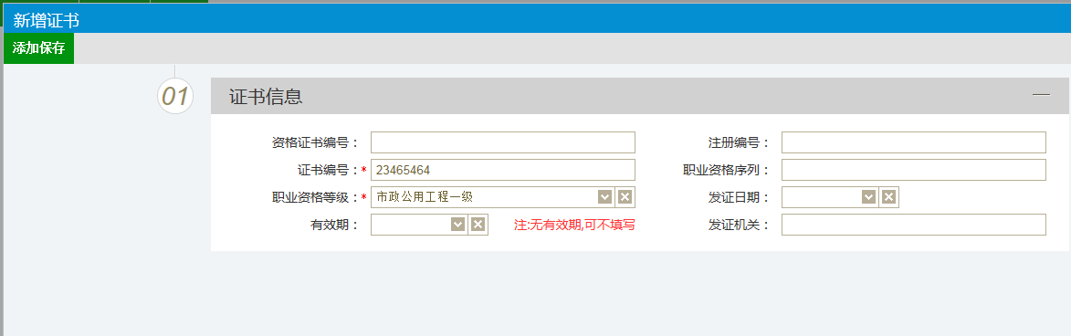
点击“添加保存”，证书添加成功。
4、填写完项目经理信息，点击“下一步”按钮，进入项目经理查看页面。如下图：
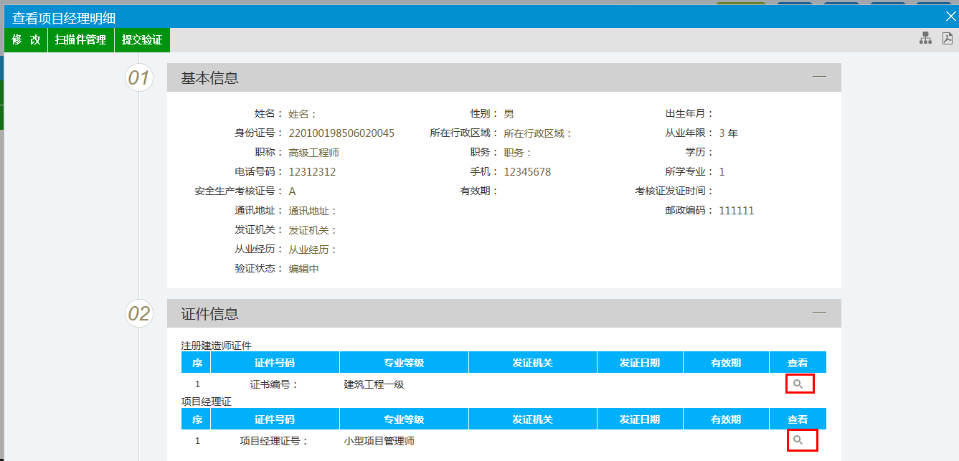
在该页面上也可查看新增的建造师证以及新增的项目经理证。
5、点击“提交验证”按钮提交审核后，信息处于“待验证”状态，不可修改。点击“修改”按钮返回步骤2。
6、点击项目经理列表页面上的“操作”按钮，可修改项目经理信息。如下图：
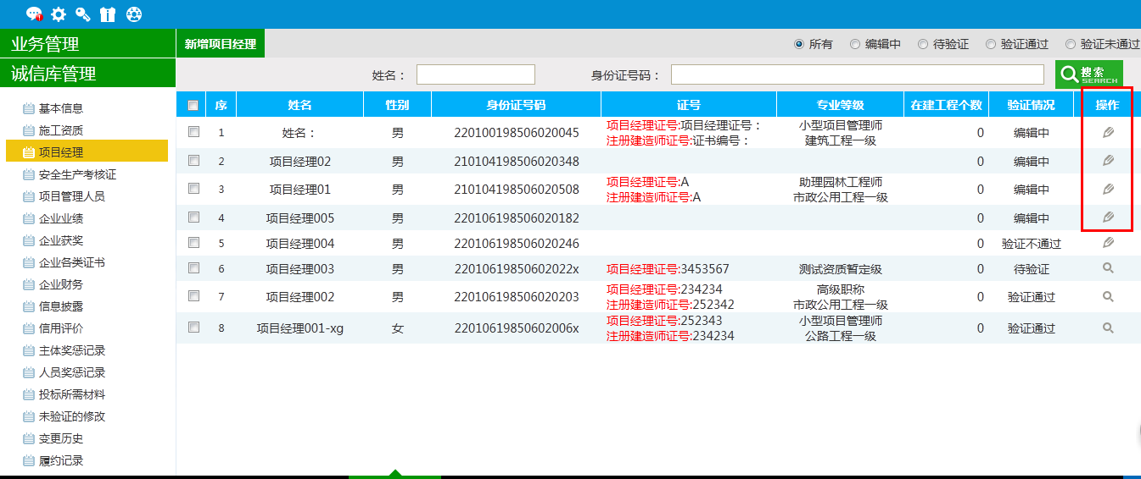
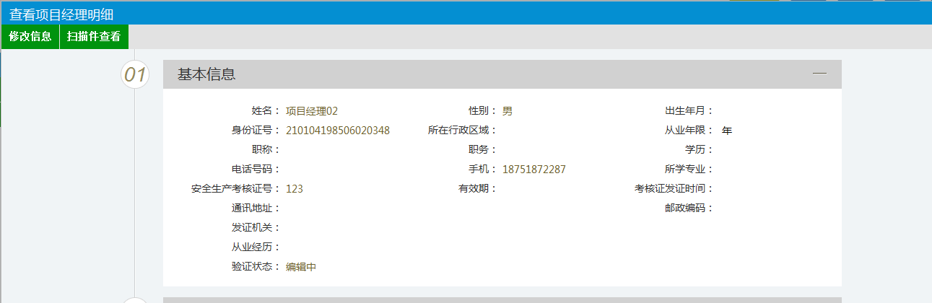
7、项目经理列表页面上，“编辑”状态下、“验证未通过”状态下，选中要删除的项目经理，点击“删除项目经理”按钮，可删除选中的记录。如下图：
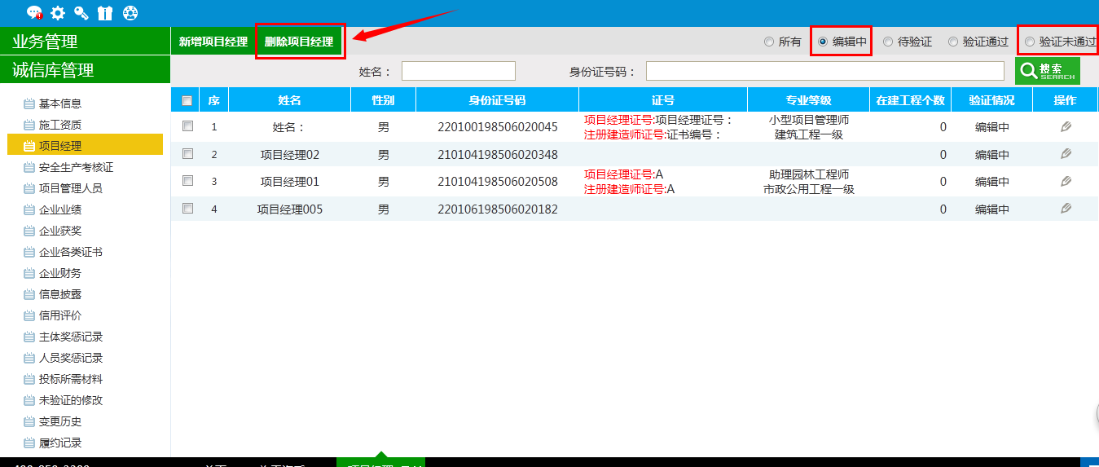
“专业等级”表示该证号下对应的职业资格等级。
“在建工程个数”表示该项目经理中标且在建项目的个数。
8、点击“验证通过”状态下的操作按钮，进入项目经理查看页面。如下图：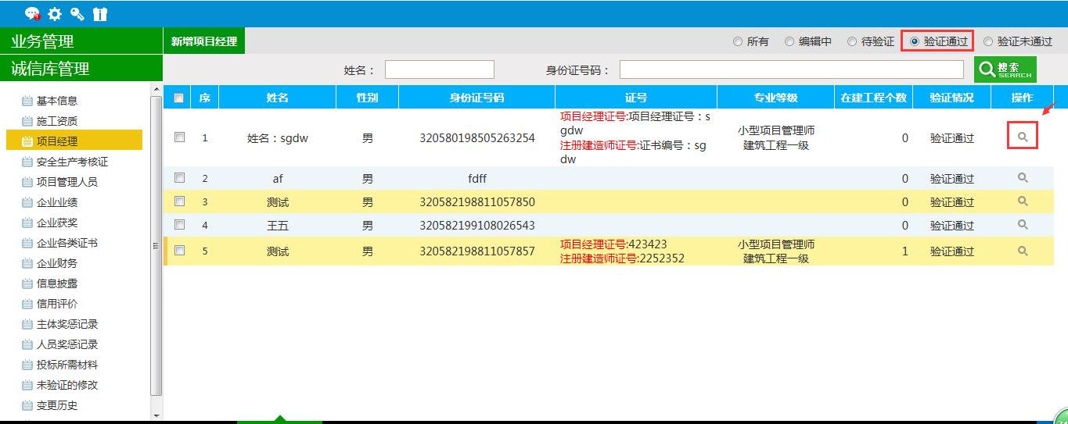
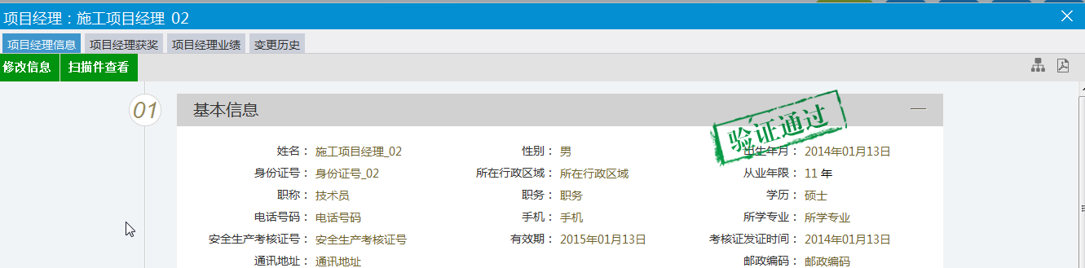
默认进入“项目经理信息”选项卡，点击“项目经理获奖”、“项目经理业绩”、“变更历史”，可以查看相关选项卡下的信息。

生产安全考核证
前提条件：网上注册单位成功。
基本功能：新增生产安全考核证。
操作步骤：
1、点击“诚信库管理--生产安全考核证”菜单，进入生产安全考核证列表页面。如下图：
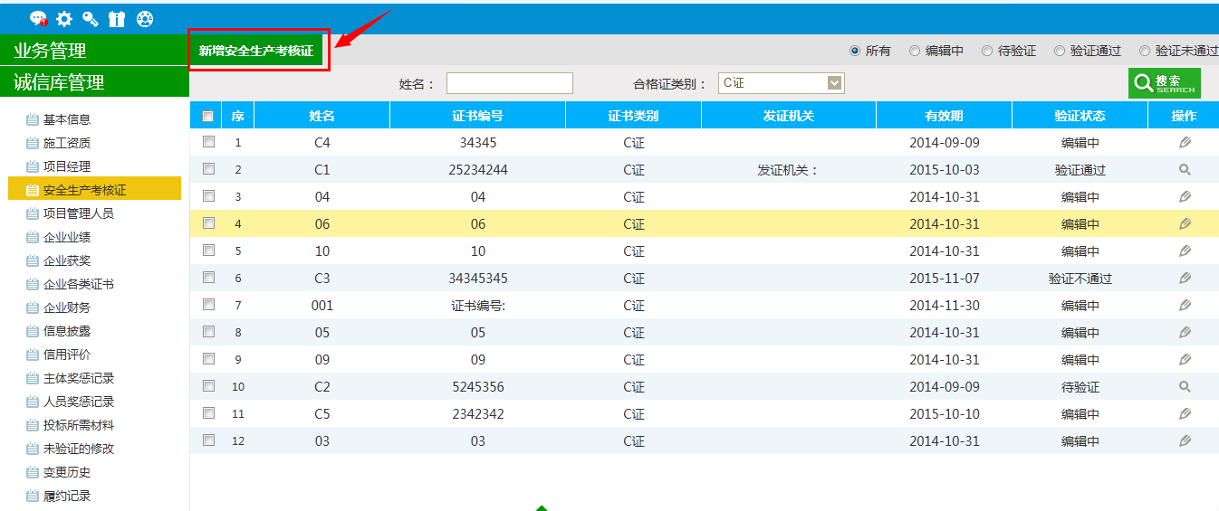
2、点击“新增生产安全考核证”按钮，如下图：
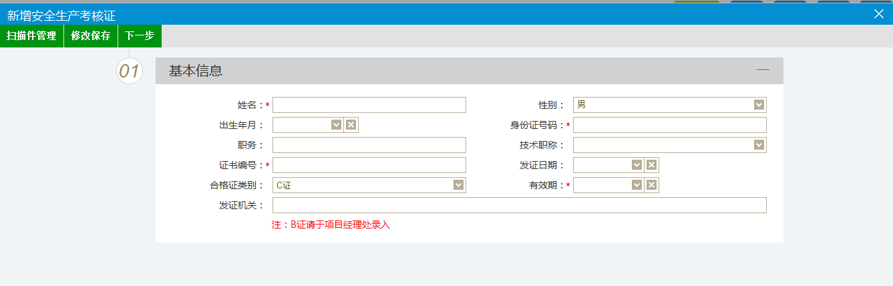
填写页面上姓名、证书编号等的信息。点击“修改保存”按钮，基本信息处于“编辑”中状态，可再次修改。
3、点击“下一步”按钮，进入生产安全考核证查看页面。如下图：
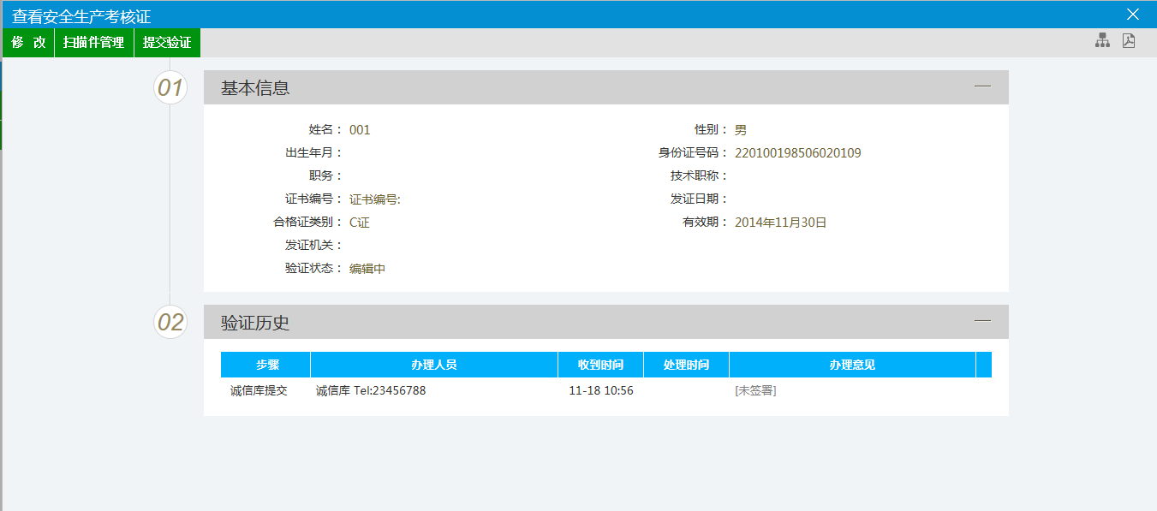
4、点击“提交验证”按钮提交审核后，信息处于“待验证”状态，不可修改。点击“修改”按钮返回步骤2。
注：
①B证只能在项目经理处录入。
②A证和C证的扫描件不同，相互转换时，对应的扫描件同时转换。
5、点击生产安全考核证列表页面上的“操作”按钮，可修改生产安全考核证信息。如下图：
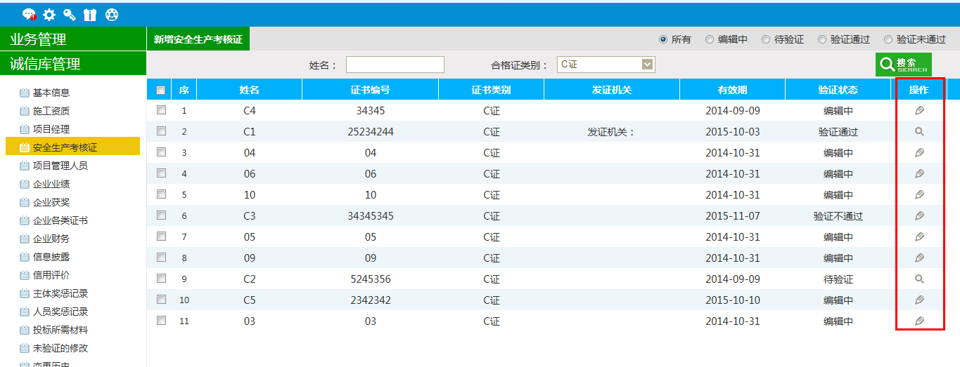
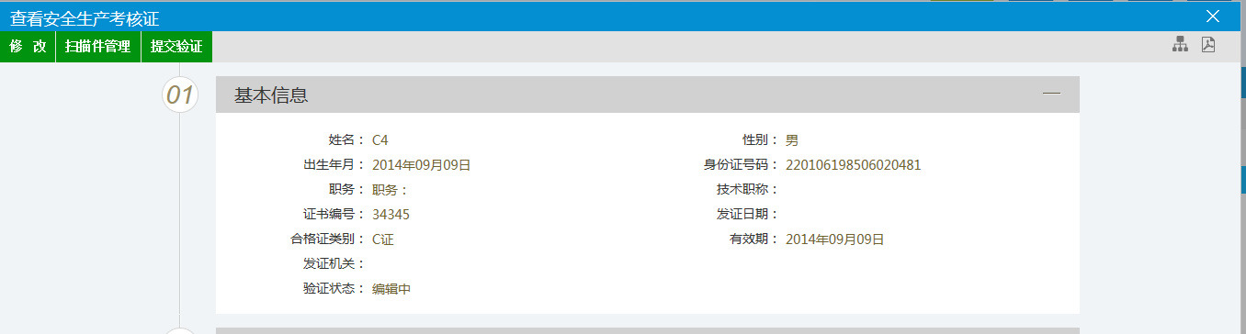
6、生产安全考核证列表页面上，“编辑”状态下、“验证未通过”状态下，选中要删除的生产安全考核证，点击“删除生产安全考核证”按钮，可删除选中的记录。如下图：
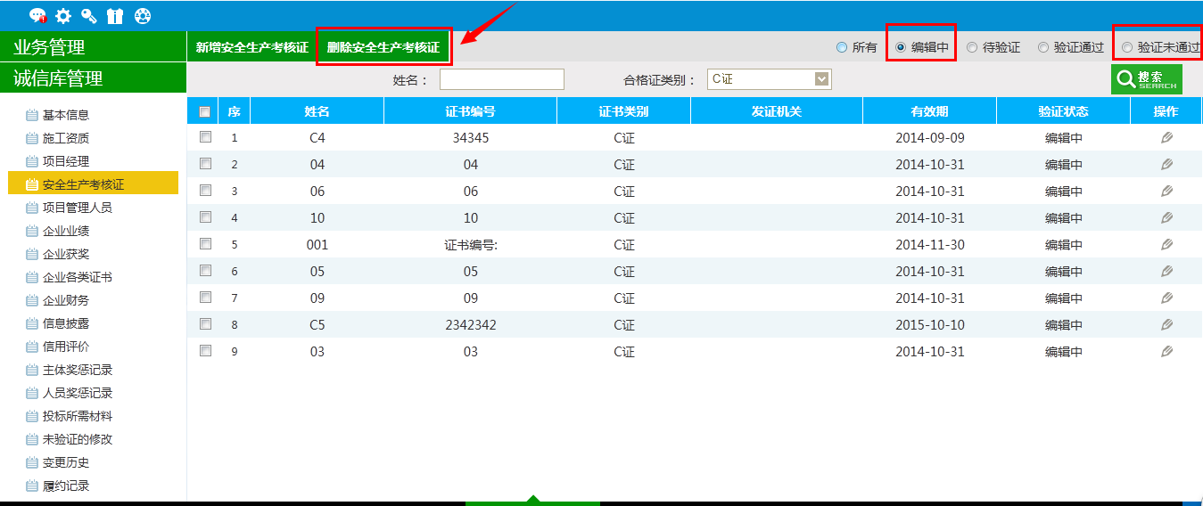

项目管理人员
前提条件：网上注册单位成功。
基本功能：新增项目管理人员。
操作步骤：
1、点击“诚信库管理--项目管理人员”菜单，进入项目管理人员列表页面。如下图：
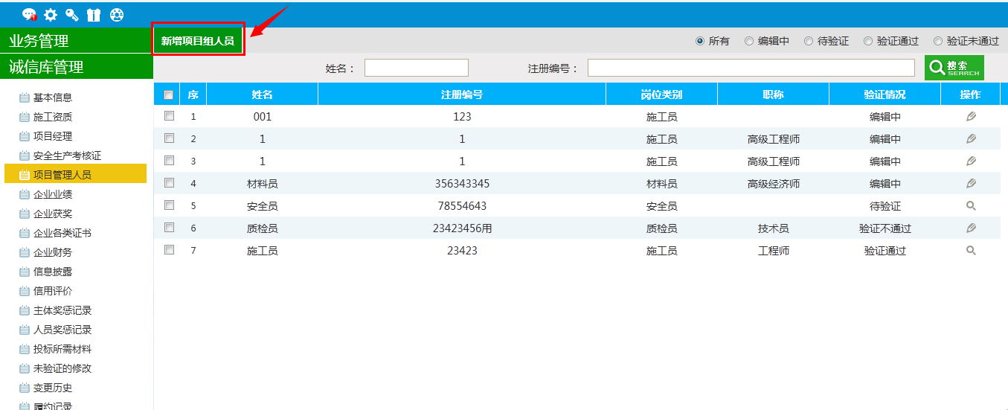
2、点击“新增项目管理人员”按钮，如下图：
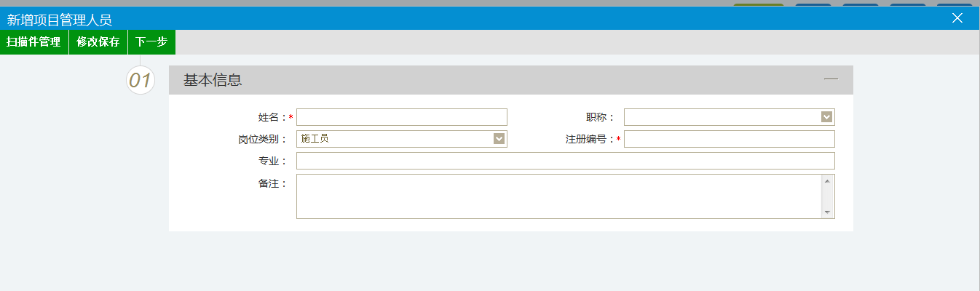
填写页面上姓名、注册编号、岗位类别等相关信息。
点击“修改保存”按钮，基本信息处于“编辑”中状态，可再次修改。
3、点击“下一步”按钮，进入项目管理人员查看页面。如下图：
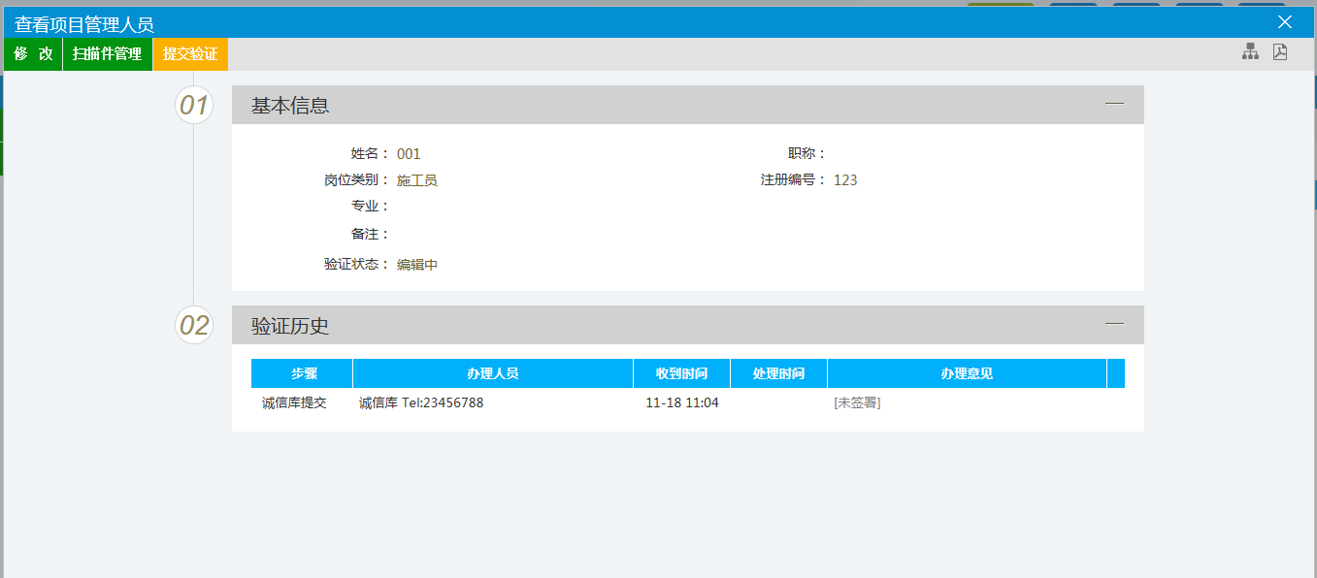
4、点击“提交验证”按钮，基本信息处于“待验证”状态。点击“修改”按钮返回步骤2。
5、点击项目管理人员列表页面上的“操作”按钮，可修改项目管理人员信息。如下图：
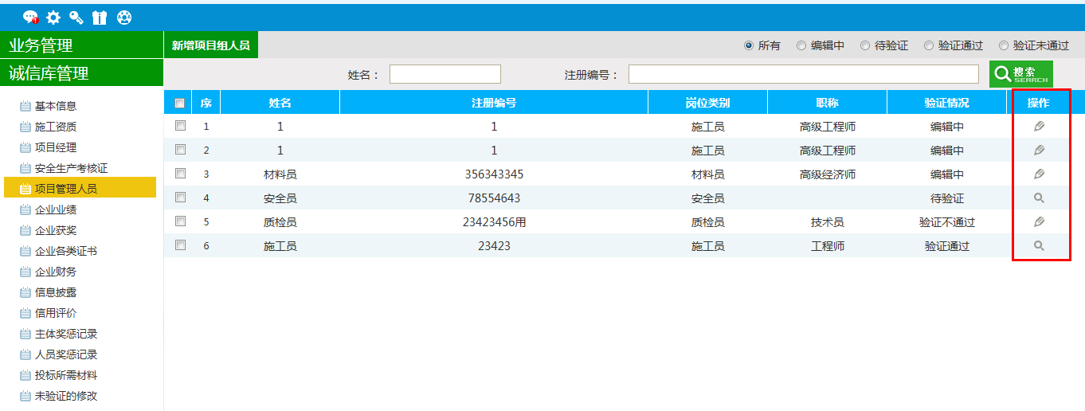
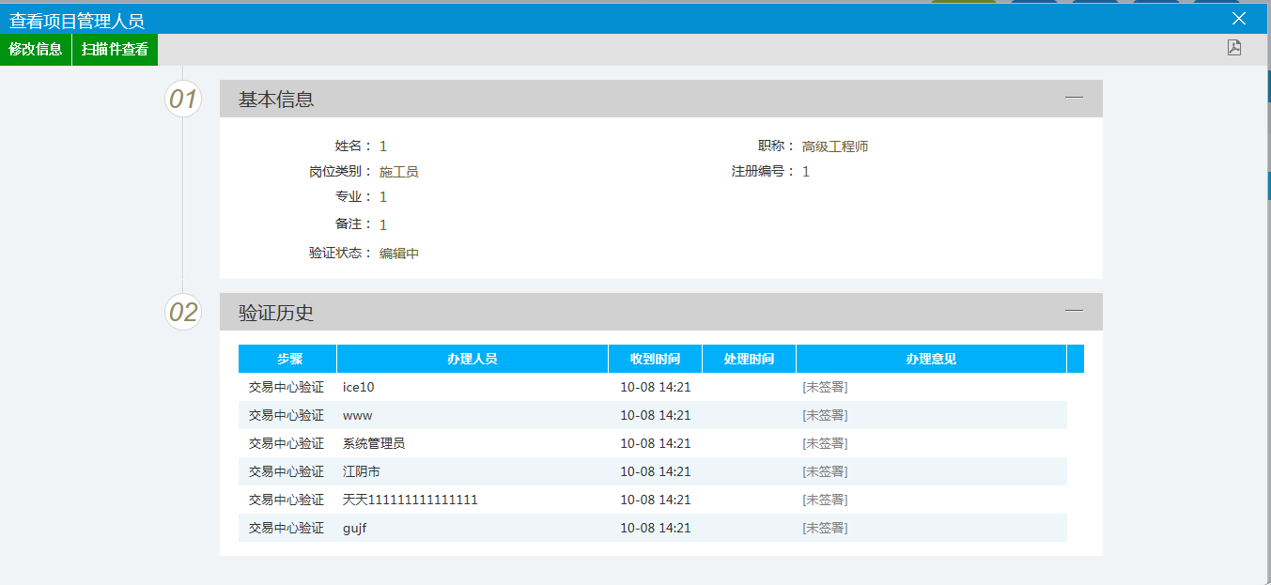
6、项目管理人员列表页面上，“编辑”状态下、“验证未通过”状态下，选中要删除的项目管理人员，点击“删除项目管理人员”按钮，可删除选中的记录。如下图：
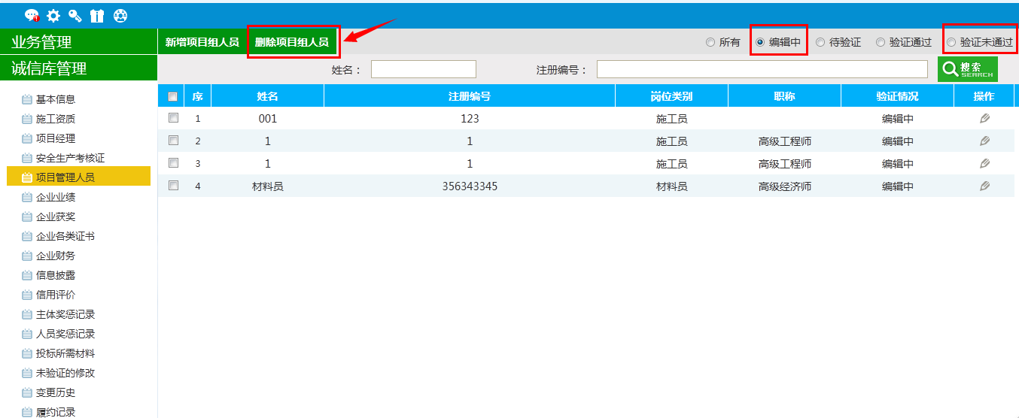

企业业绩
前提条件：网上注册单位成功。
基本功能：新增施工单位的场外业绩。查看场内业绩及新增场内业绩相关的获奖。
操作步骤：
场外业绩：
1、点击“诚信库管理--企业业绩”菜单，进入企业业绩列表页面。如下图：
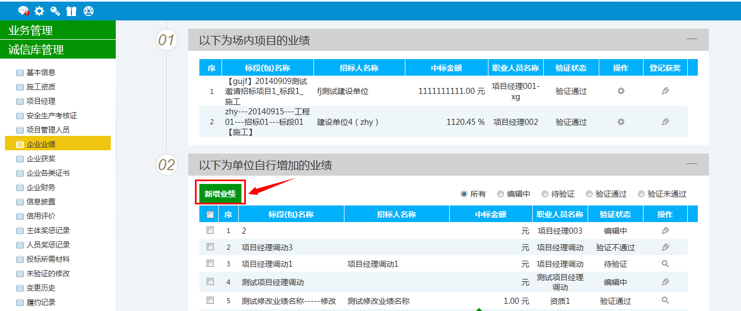
2、点击“新增业绩”按钮，如下图：
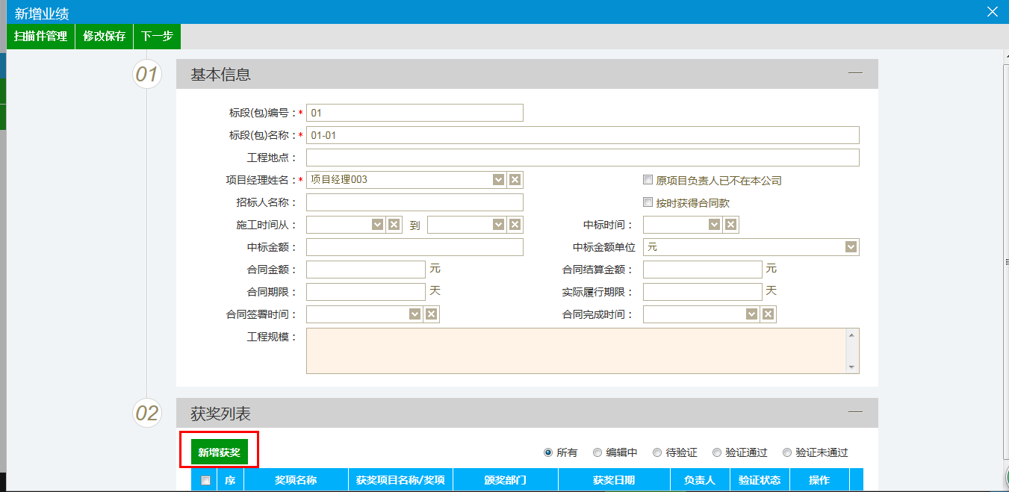
填写页面上标段编号、标段名称、选择项目经理名称等信息。点击“修改保存”按钮，基本信息处于“编辑”中状态，可再次修改。
3、在该页面可直接新增关联业绩的获奖。点击“新增获奖”按钮，如下图：
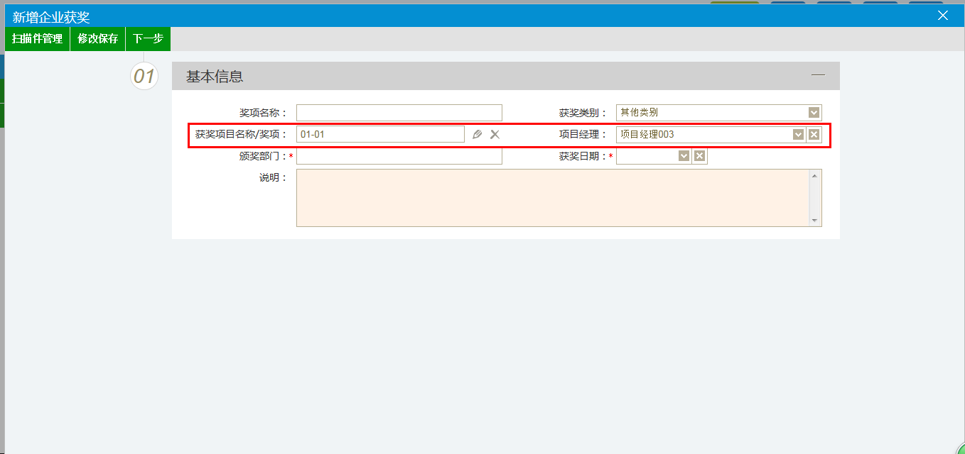
获奖项目名称/奖项，项目经理自动获取，获奖类别默认为其他类别，可修改。
4、“新增业绩”页面，处于“编辑”状态、“验证未通过”状态下的获奖可直接被删除。
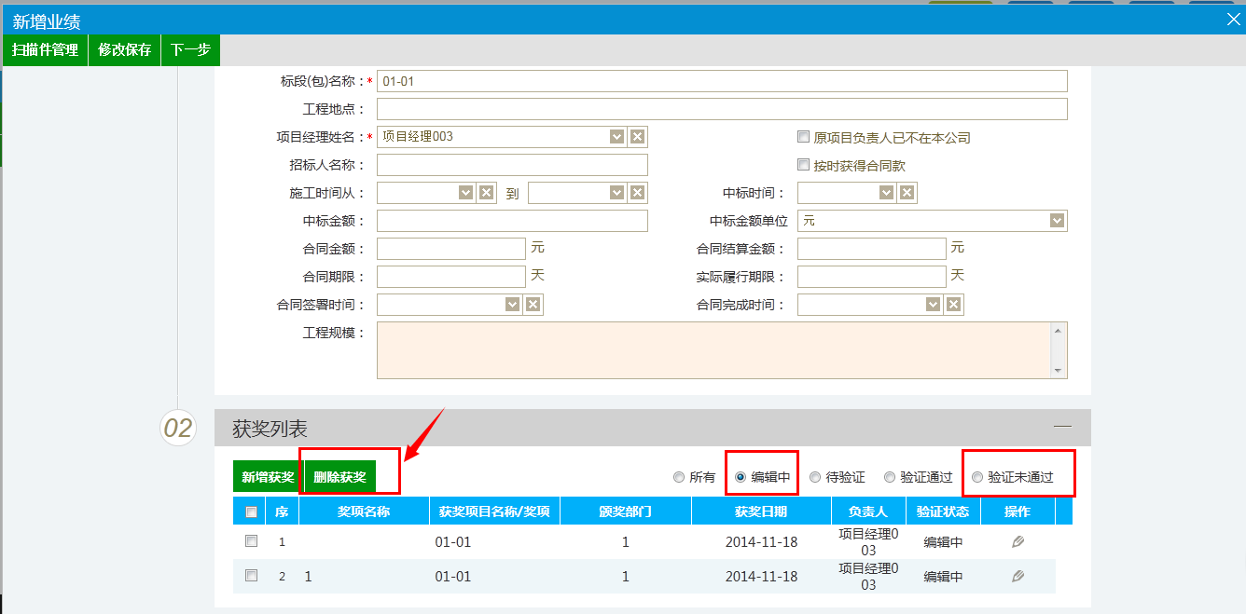
5、点击“下一步”按钮，进入查看业绩页面。如下图：
6、点击“提交验证”按钮，基本信息处于“待验证”状态。点击“修改”按钮返回步骤2。
注：
  - 如果在“企业业绩”下面直接新增了一条获奖记录，那么这条记录也会存在于“诚信库管理--企业获奖”菜单中。
  - 企业业绩在验证时，先判断项目经理是否验证通过。
  - 如果系统参数设置了中标结果公示的时候推送业绩，对于施工和监理单位来说，他们是属于在建工程的，需要销完号之后才能有属于场内业绩。
7、点击企业业绩列表页面上的“操作”按钮，可修改企业业绩信息。如下图：
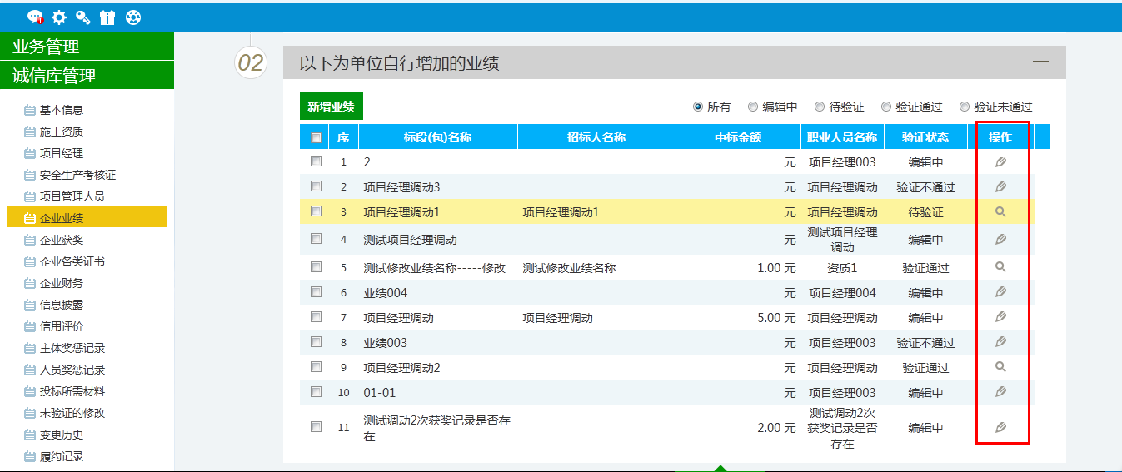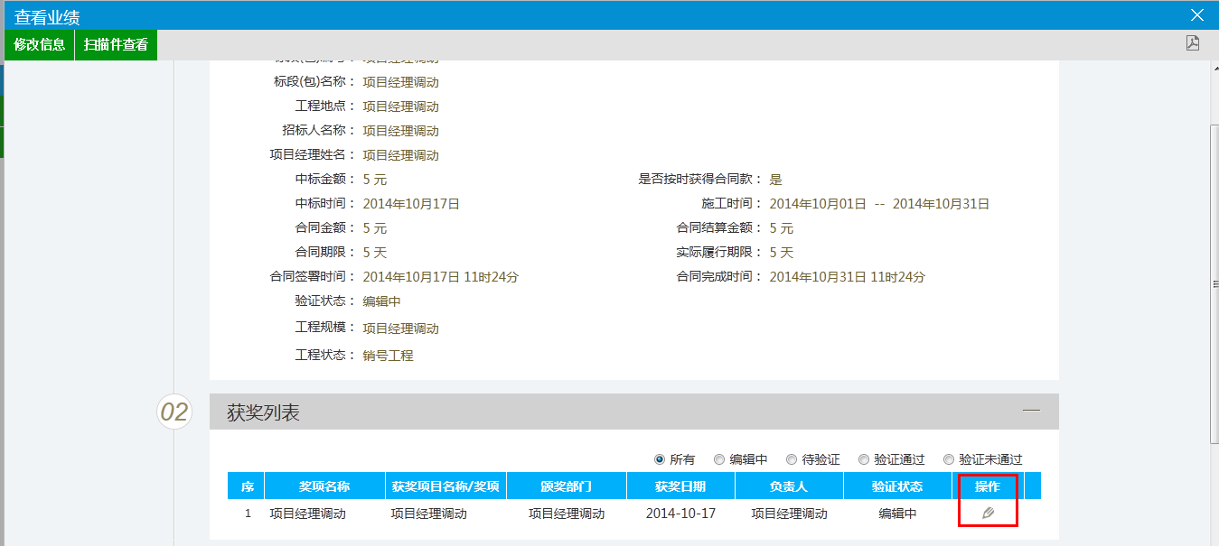
8、企业业绩列表页面上，“编辑”状态下、“验证未通过”状态下，选中要删除的企业业绩，点击“删除企业业绩”按钮，可删除选中的记录。如下图：
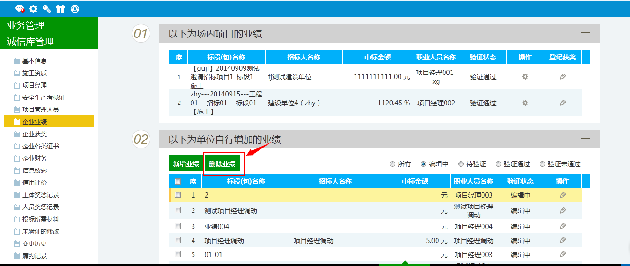
删除业绩，与其关联的获奖也将删除。
场内业绩：
1、施工单位，建设工程流程走完销号，企业业绩--场内业绩会有一条记录，如下图：
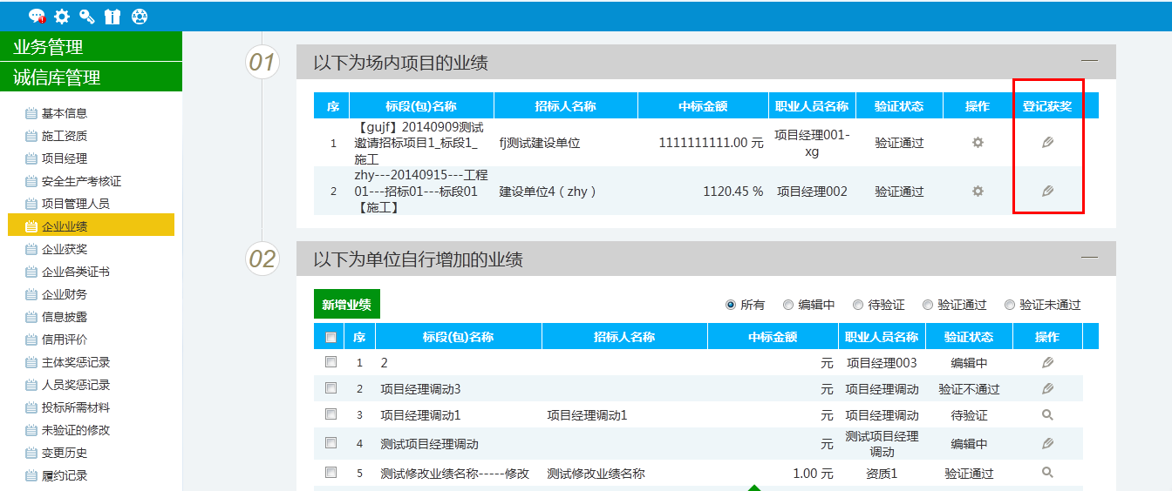
2、点击“登记获奖”按钮，可新增一条获奖记录。其中，获奖项目名称/奖项，项目经理为自动获取的值。
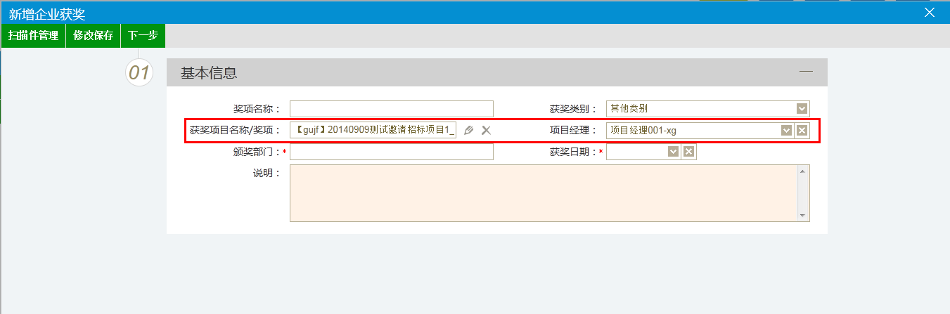
3、选择“移除关联业绩”的按钮，可取消关联。如下图：
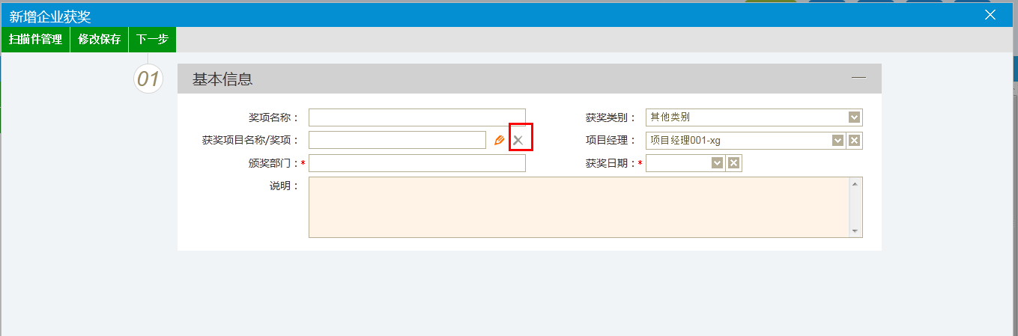

企业获奖
前提条件：网上注册单位成功。
基本功能：新增施工单位企业获奖。
操作步骤：
1、点击“诚信库管理--企业获奖”菜单，进入企业获奖列表页面。如下图：
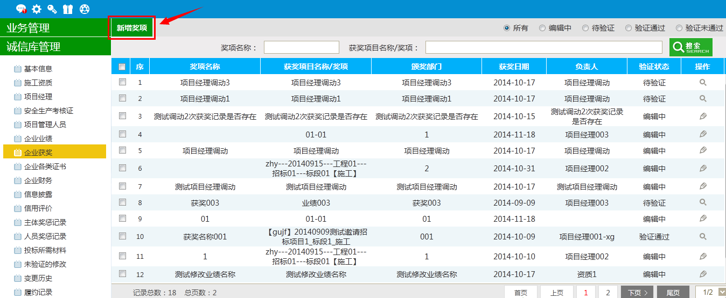
获奖数据可以是从“企业业绩—新增业绩—新增获奖”中添加得到的。
2、点击“新增奖项”按钮，如下图：
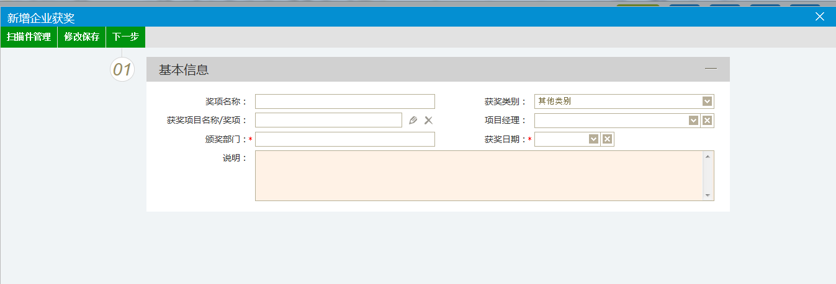
填写获奖名称、颁奖部门、获奖日期等信息。
3、在该页面上可以选择需要关联的业绩，点击“关联”按钮，如下图：
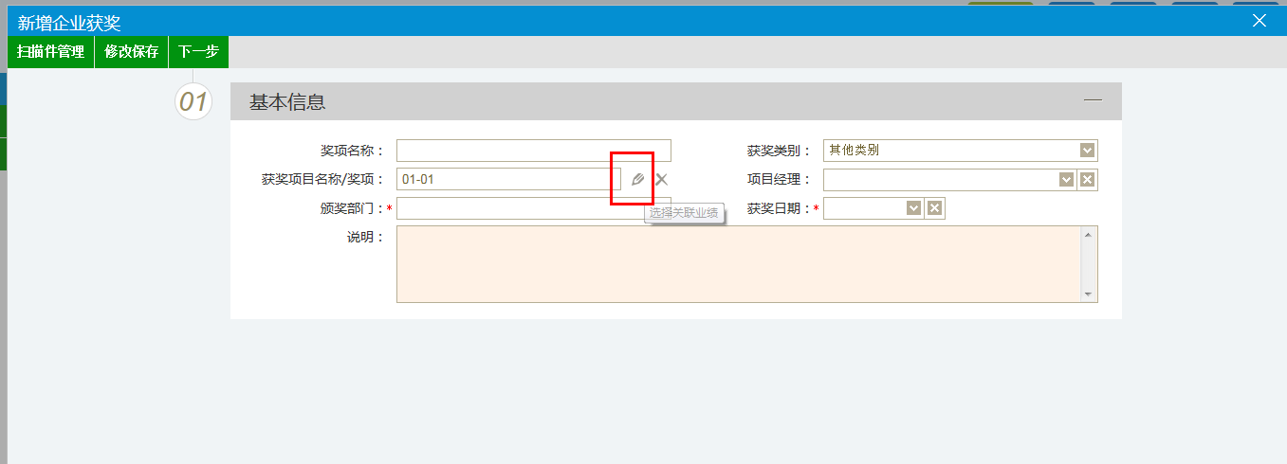
点击“修改保存”按钮，基本信息处于“编辑”中状态，可再次修改。
4、点击“下一步”按钮，进入查看获奖页面。如下图：
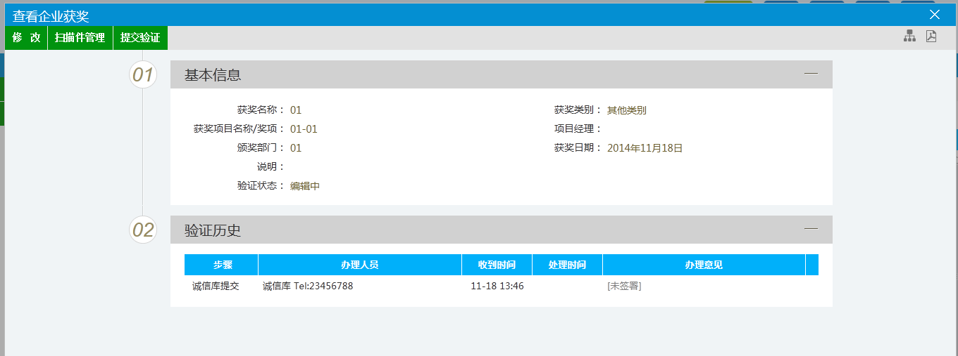
5、点击“提交验证”按钮，基本信息处于“待验证”状态。点击“修改”按钮返回步骤2。
注：
①点击【选择关联业绩】按钮，即使使用键盘上删除键清除该字段的值，还是关联了业绩的。
②点击【移除关联业绩】按钮，才能去除与该业绩的关联。
6、点击企业获奖列表页面上的“操作”按钮，可修改企业获奖信息。如下图：
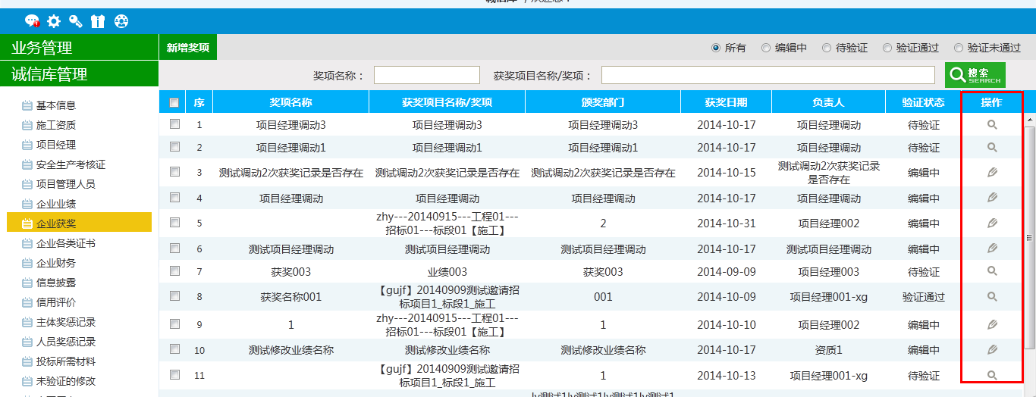
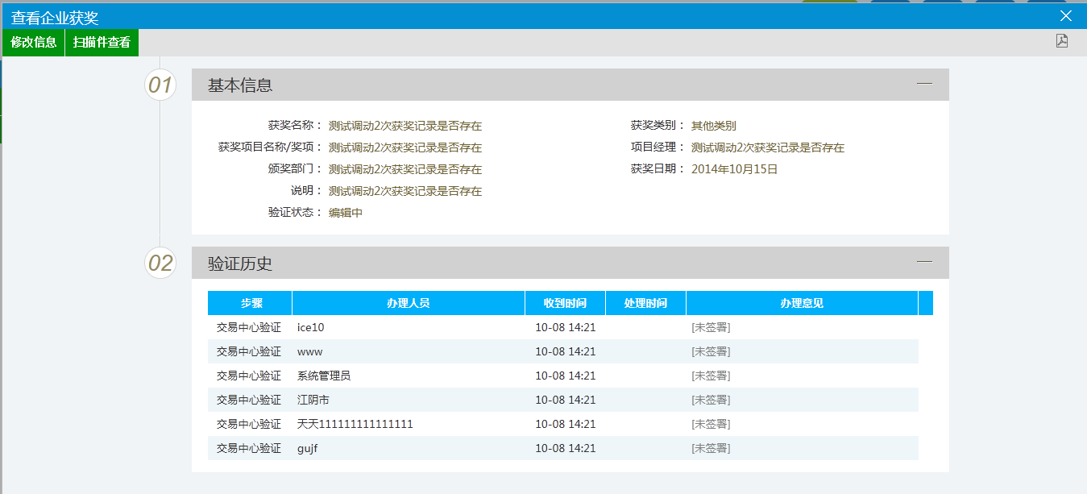
7、企业获奖列表页面上，“编辑”状态下、“验证未通过”状态下，选中要删除的企业获奖，点击“删除奖项”按钮，可删除选中的记录。如下图：
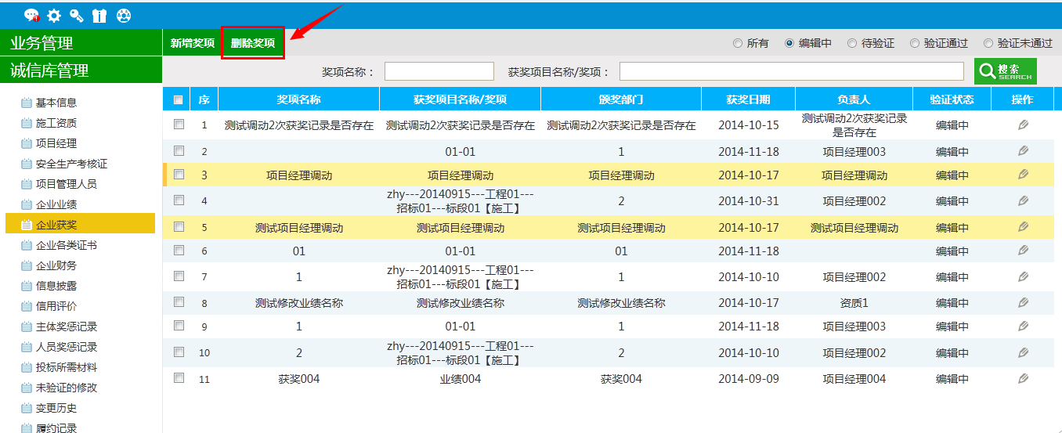

企业各类证书
前提条件：网上注册单位成功。
基本功能：新增施工单位企业各类证书。
操作步骤：
1、点击“诚信库管理--企业各类证书”菜单，进入企业各类证书列表页面。如下图：
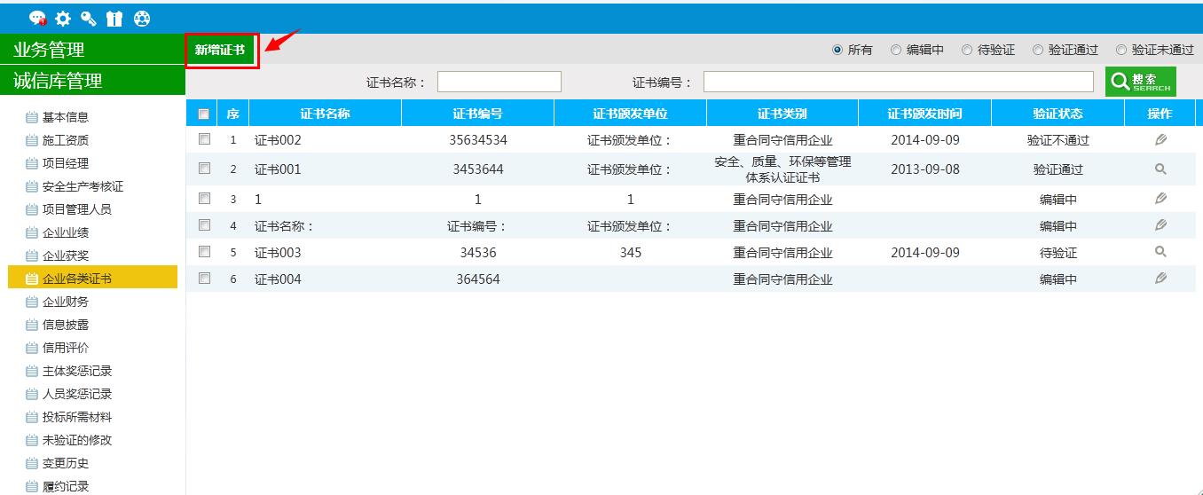
2、点击“新增证书”按钮，如下图：
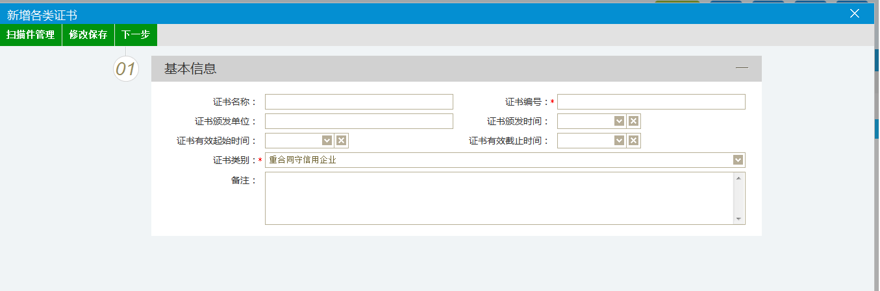
填写页面上证书编号、证书类别等信息。证书类别默认“重合同守信用企业”。
点击“修改保存”按钮，基本信息处于“编辑”中状态，可再次修改。
3、点击“下一步”按钮，进入查看证书页面。如下图：
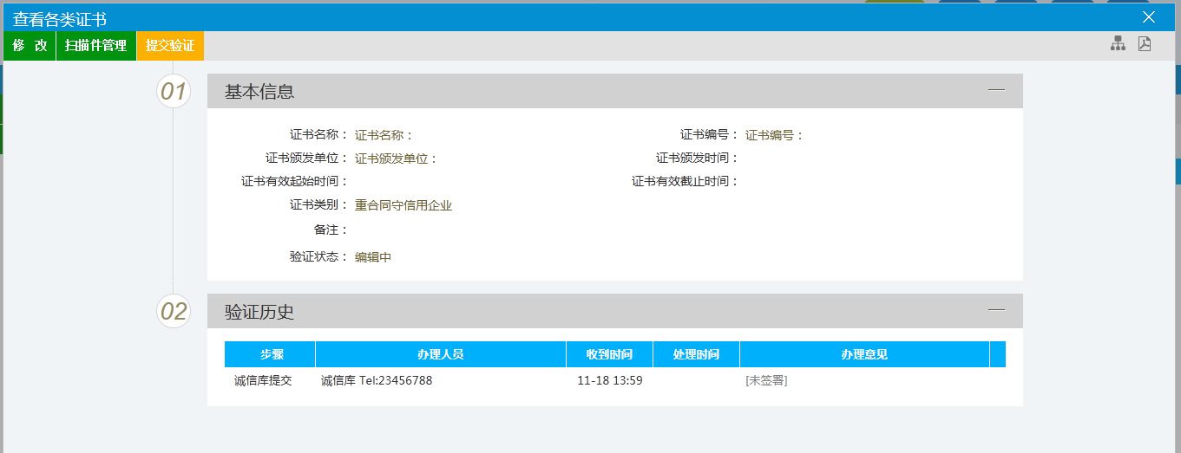
4、点击“提交验证”按钮，基本信息处于“待验证”状态。点击“修改”按钮返回步骤2。
5、点击企业各类证书列表页面上的“操作”按钮，可修改证书信息。如下图：
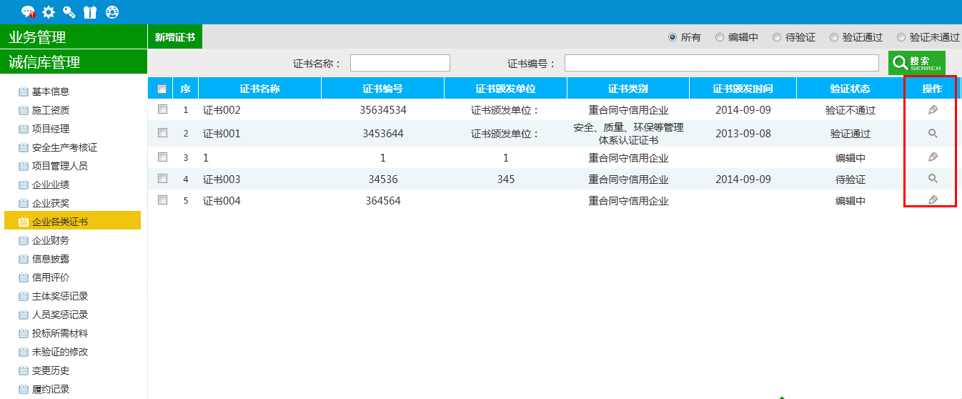
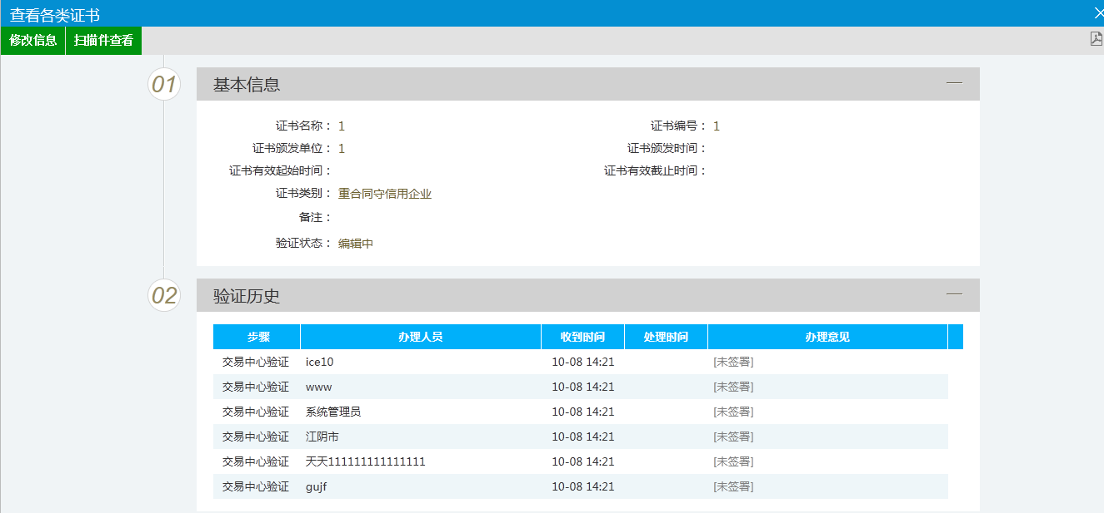
6、企业各类证书列表页面上，“编辑”状态下、“验证未通过”状态下，选中要删除的证书，点击“删除证书”按钮，可删除选中的记录。如下图：
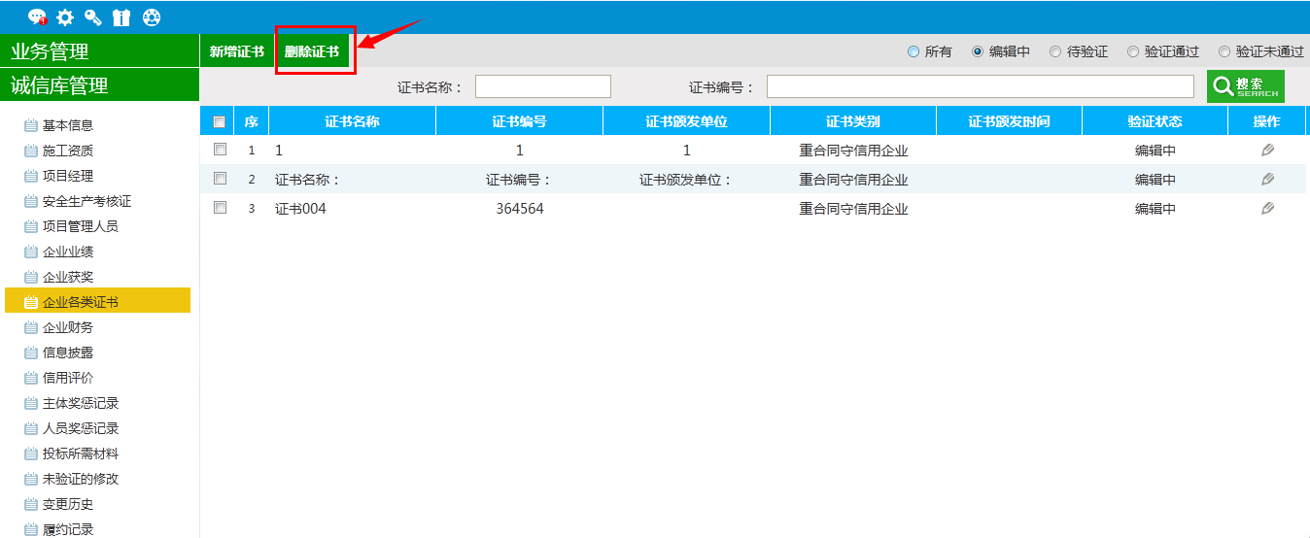

企业财务
前提条件：网上注册单位成功。
基本功能：新增施工单位企业财务。
操作步骤：
1、点击“诚信库管理--企业财务”菜单，进入企业财务列表页面。如下图：
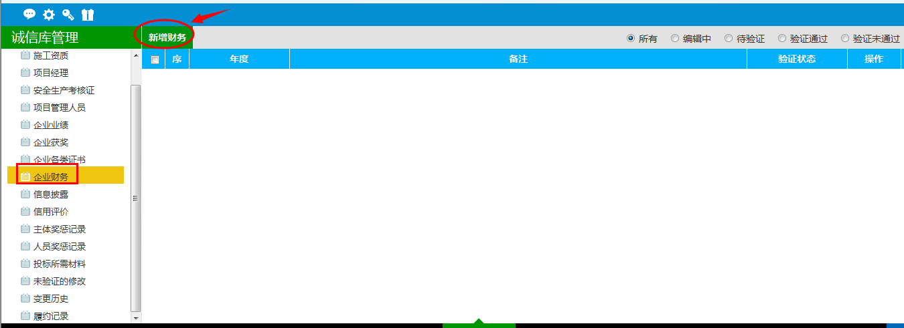
2、点击“新增财务”按钮，如下图：
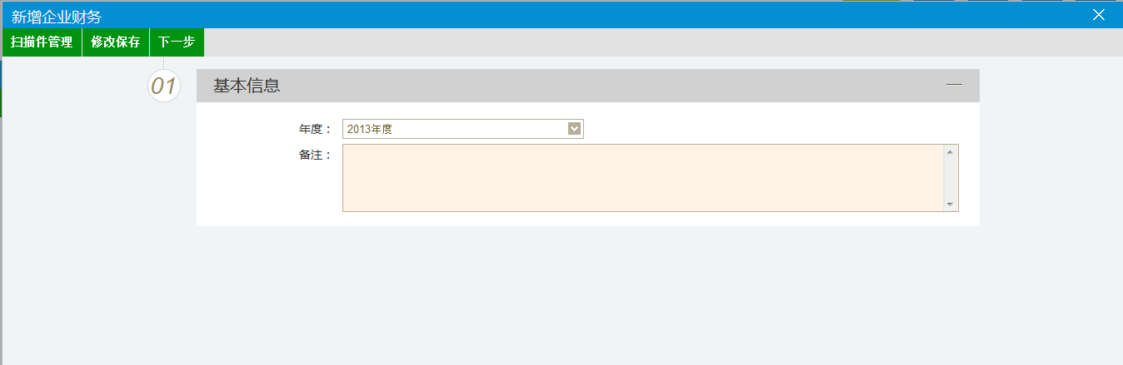
点击“修改保存”按钮，基本信息处于“编辑”中状态，可再次修改。
注：每个年度只能添加一次企业财务。重复添加时会出现提示信息。
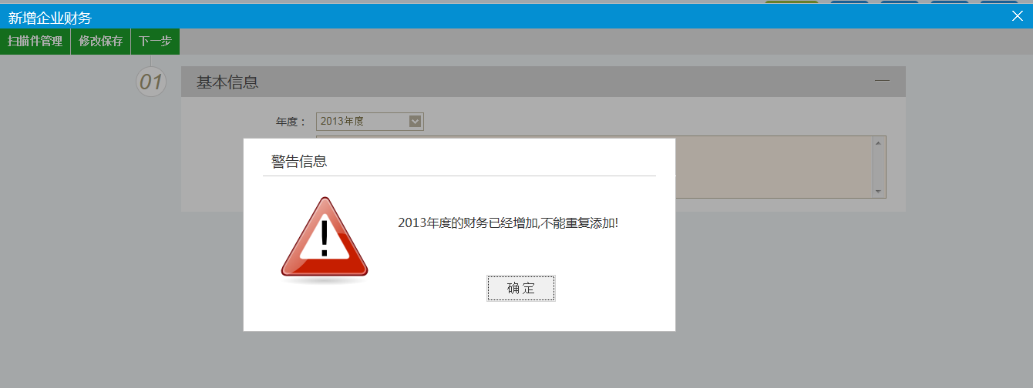
3、点击“下一步”按钮，进入查看财务页面。如下图：
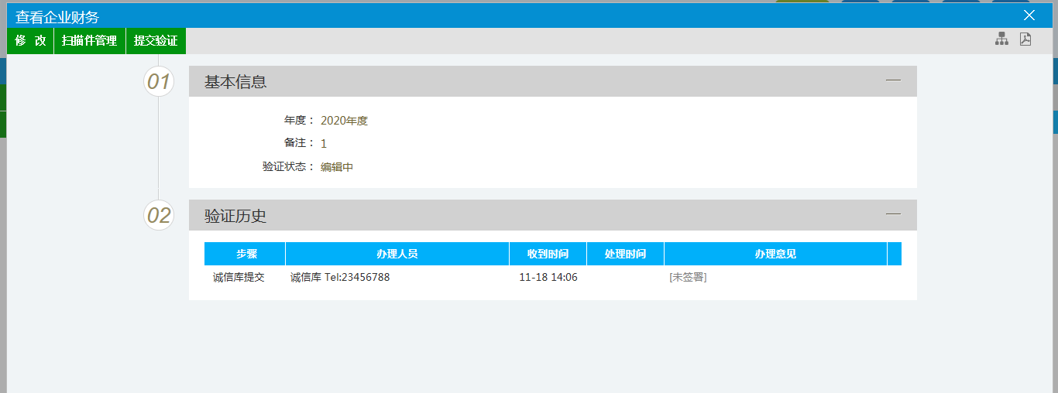
4、点击“提交验证”按钮，基本信息处于“待验证”状态。点击“修改”按钮返回步骤2。
5、点击企业财务列表页面上的“操作”按钮，可修改财务信息。如下图：
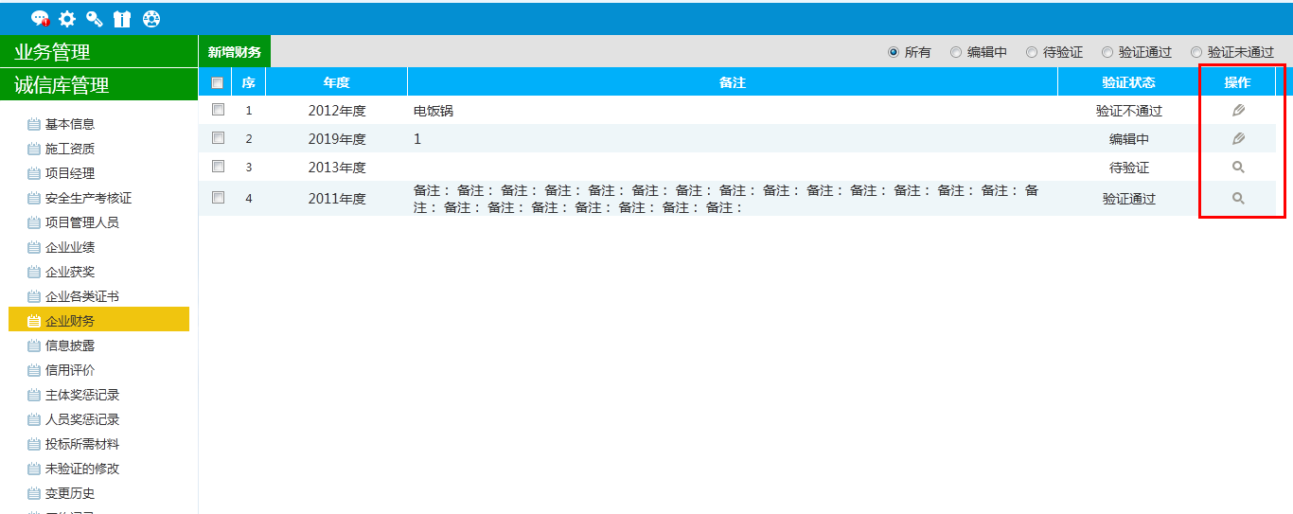
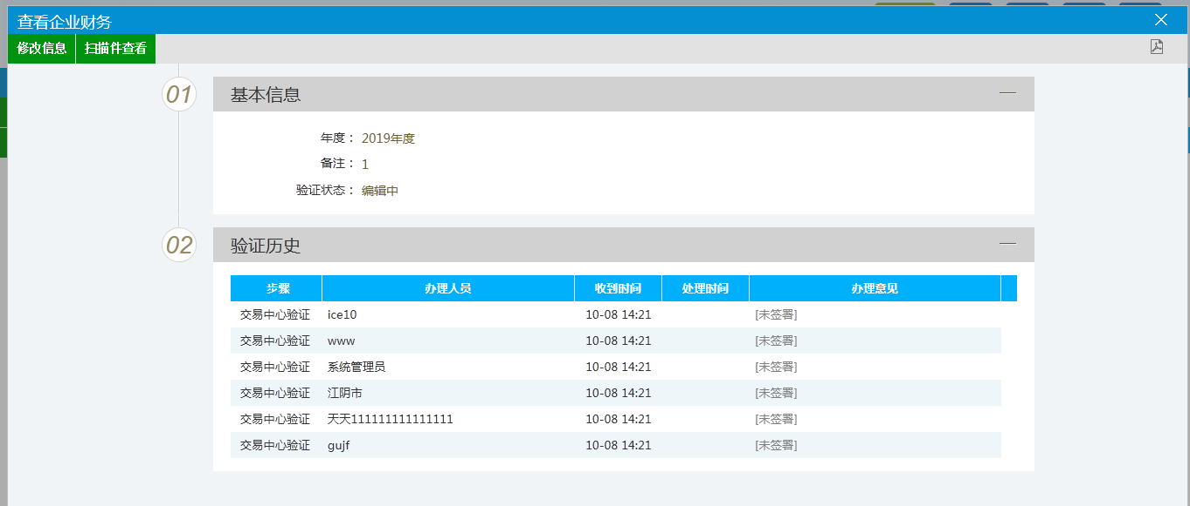
6、企也财务列表页面上，“编辑”状态下、“验证未通过”状态下，选中要删除的财务，点击“删除财务”按钮，可删除选中的记录。如下图：
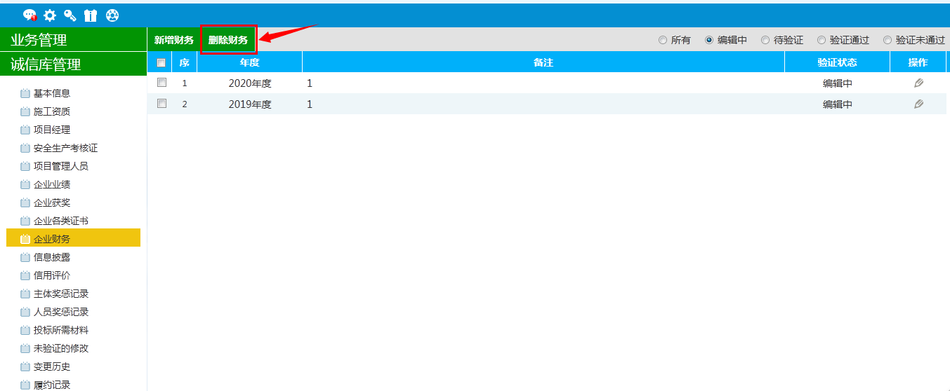

信用评价
前提条件：网上注册单位成功。
基本功能：查看中心新增的信用评价。
操作步骤：
1、点击“诚信库管理--信用评价”菜单，进入信用评价列表页面。如下图：
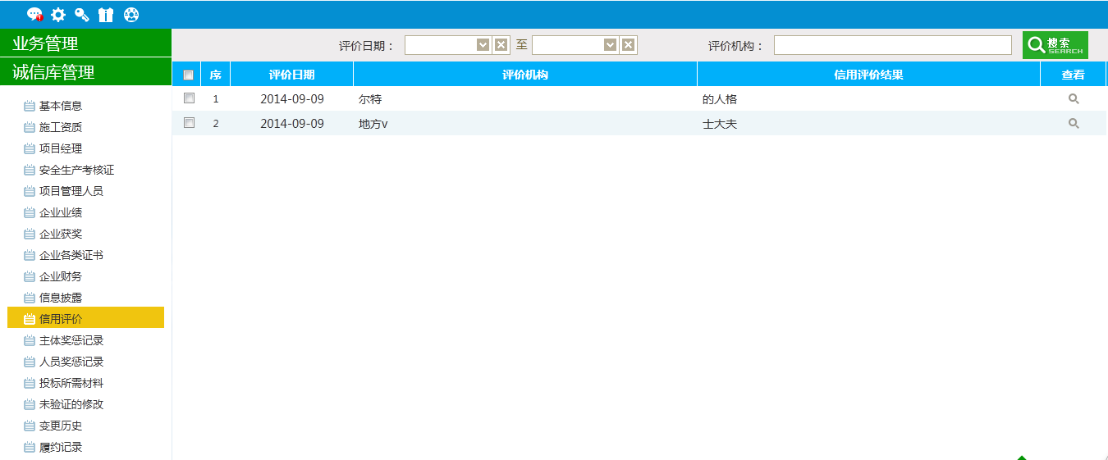
此页面只具备查看功能，无新增功能。

主体奖惩记录
前提条件：网上注册单位成功。
基本功能：查看中心新增的主体奖惩记录。
操作步骤：
1、点击“诚信库管理--主体奖惩记录”菜单，进入主体奖惩列表页面。如下图：
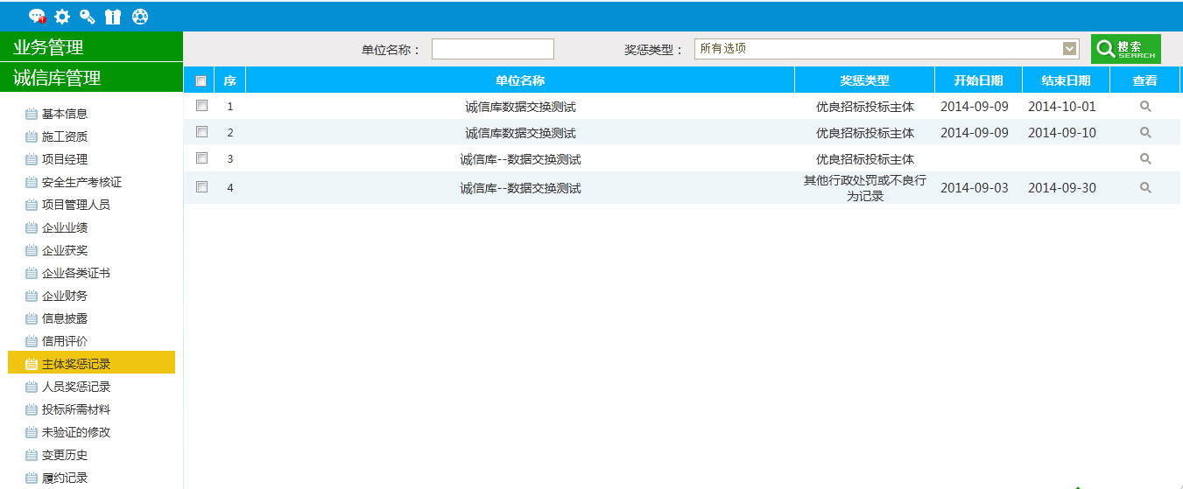
此页面只具备查看功能，无新增功能。

人员奖惩记录
前提条件：网上注册单位成功。
基本功能：查看中心新增的人员奖惩记录。
操作步骤：
1、点击“诚信库管理--人员奖惩记录”菜单，进入人员奖惩列表页面。如下图：
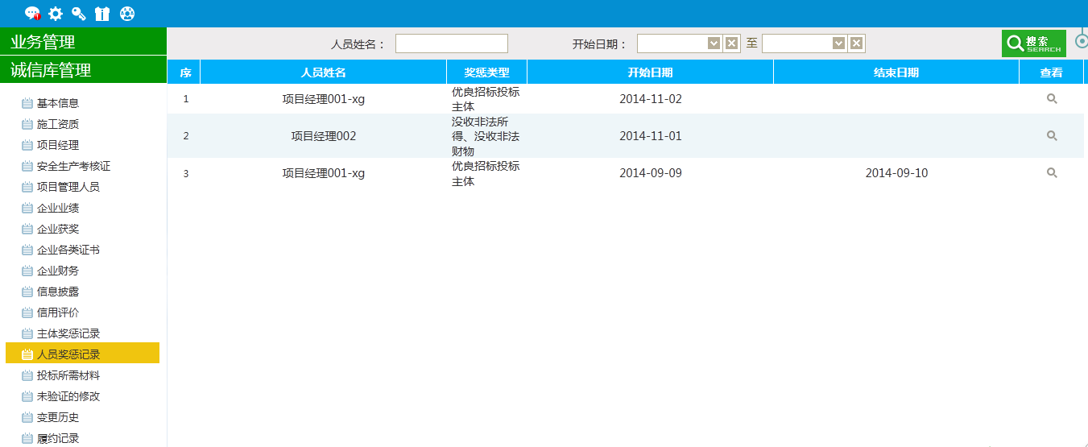
此页面只具备查看功能，无新增功能。

投标补充材料
前提条件：网上注册单位成功。
基本功能：新增施工单位投标补充材料。
操作步骤：
1、点击“诚信库管理--投标补充材料”菜单，进入投标补充材料列表页面。如下图：
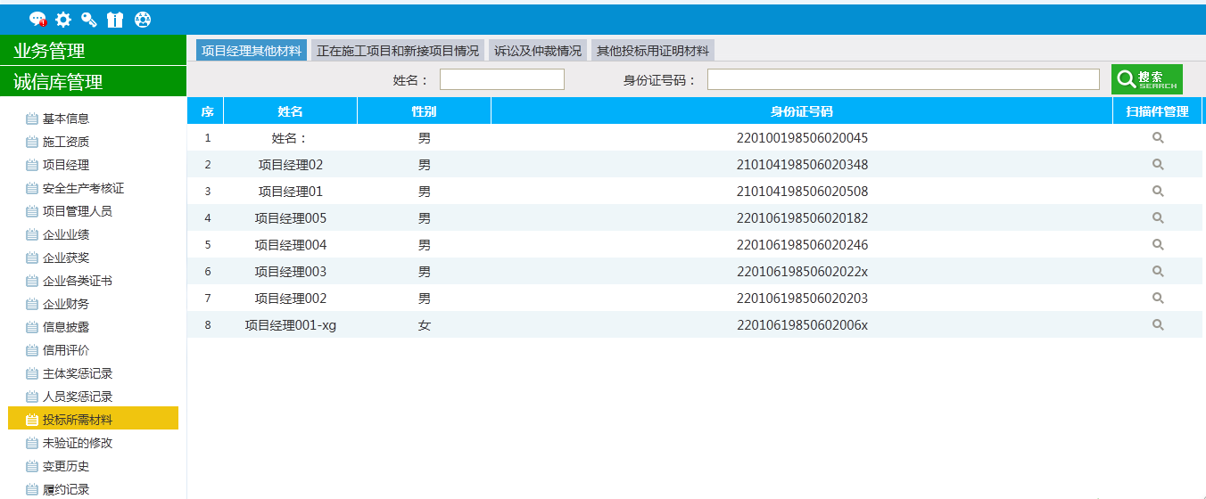
此处显用于维护项目经理其他材料，点击查看按钮，进行扫描件上传。
2、点击“正在施工项目和新接项目情况”按钮。如下图：
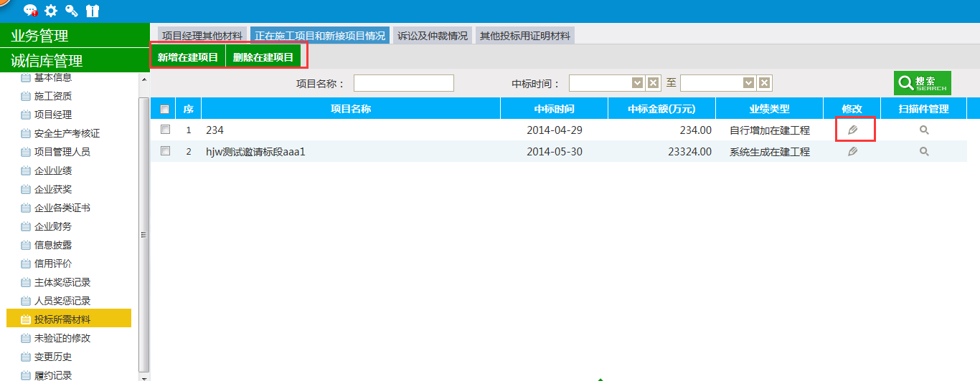
业绩类型分为“自行添加在建工程”和“系统生成在建工程”，其中“系统生成在建工程”是不能删除的。
3、点击“新建在建项目”，如下图：
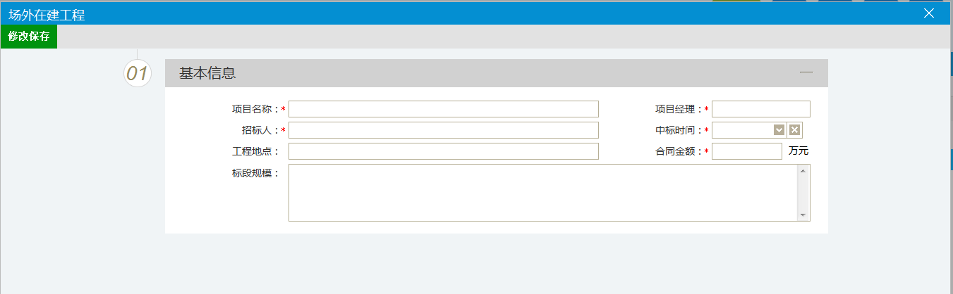
填写项目名称、招标人、项目经理等信息。点击“修改保存”，在建工程新建成功。此处新建的为“自行添加在建工程”。
注：
- 投标补充材料只能由会员端添加数据。
②施工单位，从工程建设流程中流转过来的数据不能修改、删除。
4、“诉讼及仲裁情况”、“其他投标用证明材料”同“正在施工项目和新接项目情况”操作手法一样。
5、点击投标所需材料列表页面上的“操作”按钮，可修改投标所需材料信息。如下图：
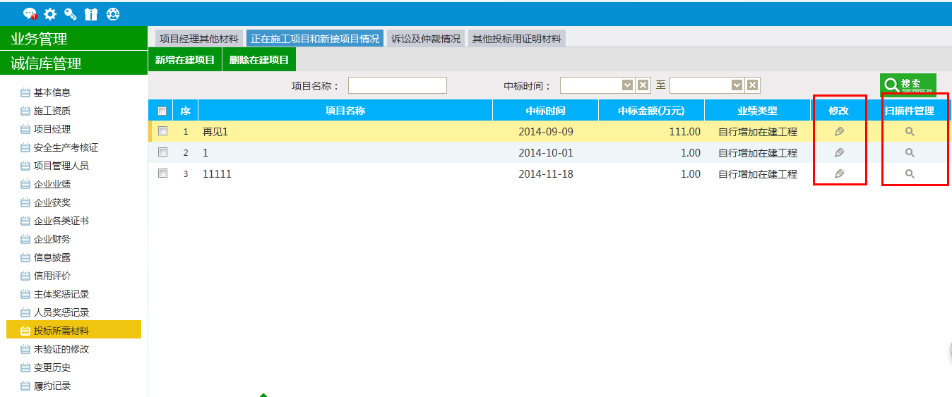
此页面上点击“扫描件管理”，可上传相关扫描件。
6、投标补充材料列表页面上，直接选中要删除的记录，点击“删除”按钮，可删除选中的记录。如下图：
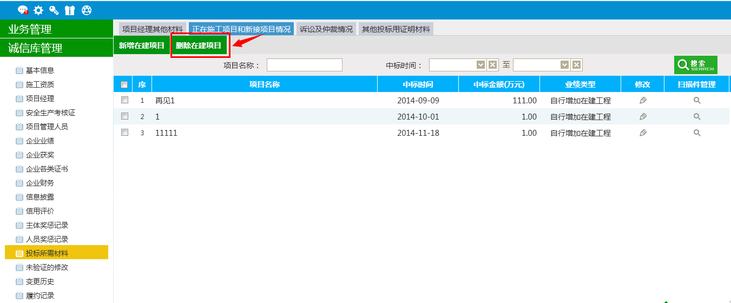

未验证的修改
前提条件：验证通过之后修改信息会在这里显示记录。
基本功能：快速到达验证信息页面。
操作步骤：
1、点击“诚信库管理--未验证的修改”菜单，进入未验证的修改列表页面。如下图：
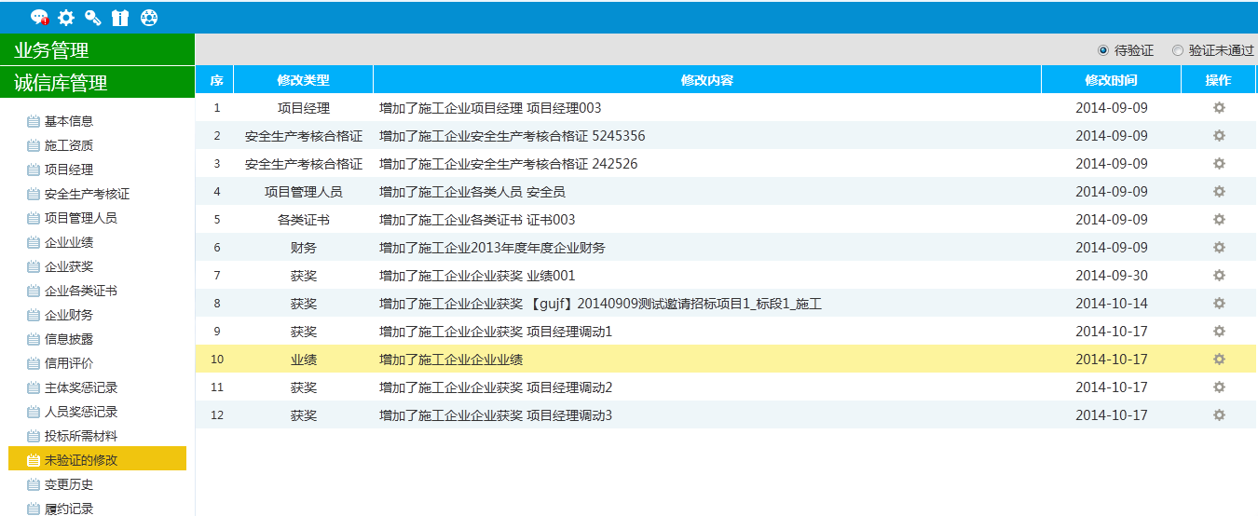
2、施工单位提交给交易中心验证的信息会在“待验证”队列显示。如下图：
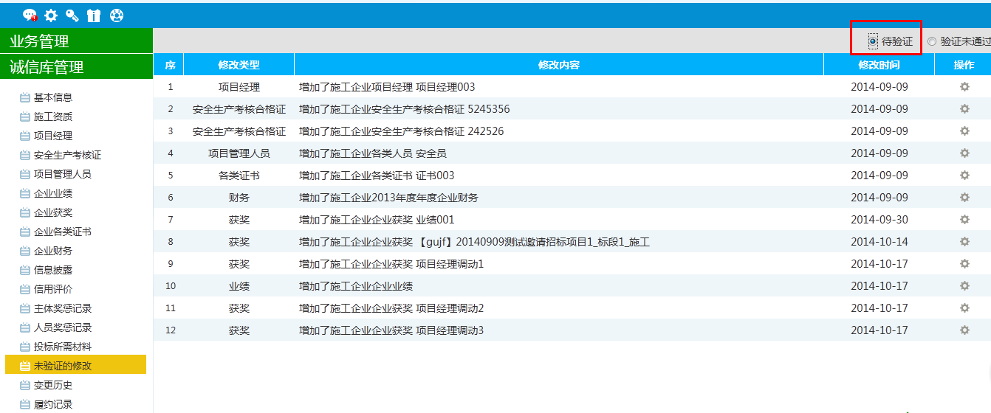
3、交易中心验证不通过的记录会显示在“验证未通过”列。
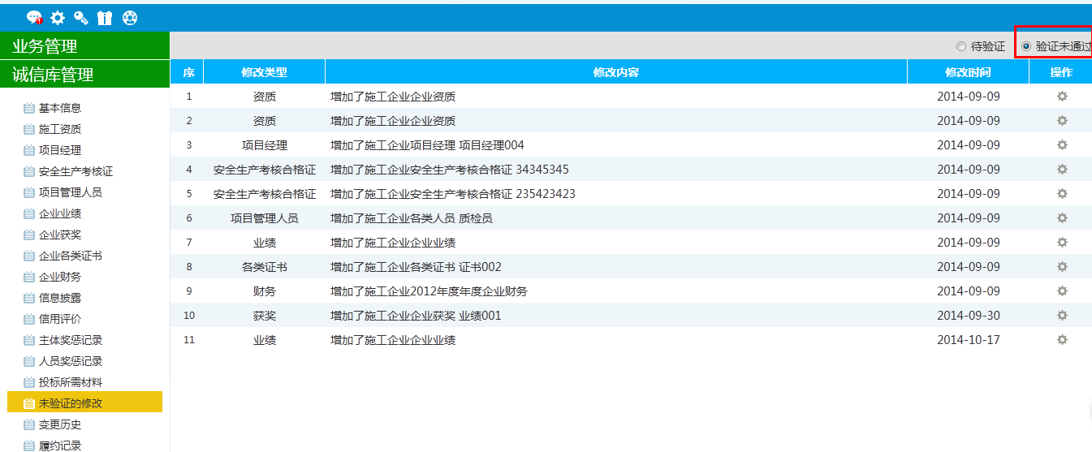
修改“验证未通过”队列下的数据，提交，该条数据会出现在“待验证”队列下。

变更历史
前提条件：验证通过的信息修改之后验证通过，才会在这里显示。
基本功能：显示变更前后的信息。
操作步骤：
1、点击“诚信库管理--变更历史”菜单，进入变更历史列表页面。如下图：
投标人修改诚信库信息（如修改基本信息、项目经理、获奖、业绩、资质、安全生产考核合格证、各类证书等，修改之后的信息验证通过之后会在这里显示），这里显示变更前后的数据。
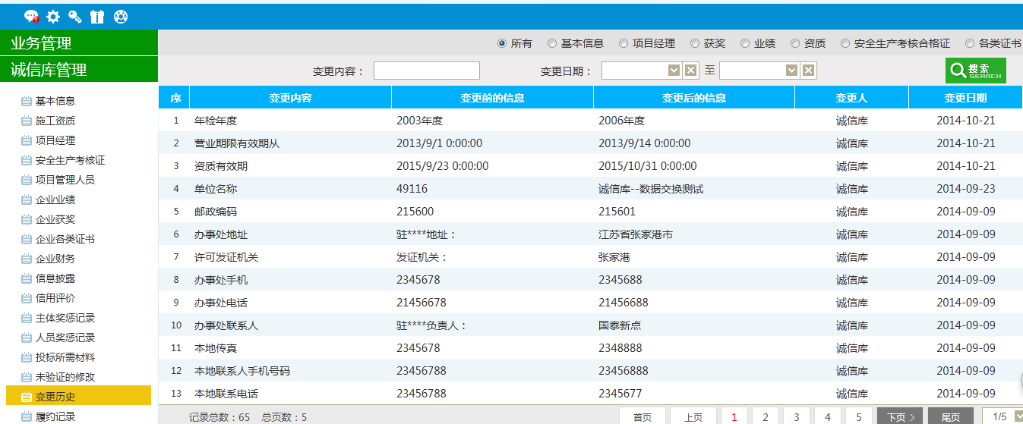
注：
①变更前没填写数据，变更后填写数据，不会产生变更历史。
②变更前填写数据，变更后没填写数据，会产生变更历史。
③施工单位的安全生产考核中的“申报人单位”仍然保留。

履约记录
前提条件：新增合同。
基本功能：记录履约记录。
操作步骤：
1、点击“诚信库管理--履约记录”菜单，进入履约记录列表页面。如下图：
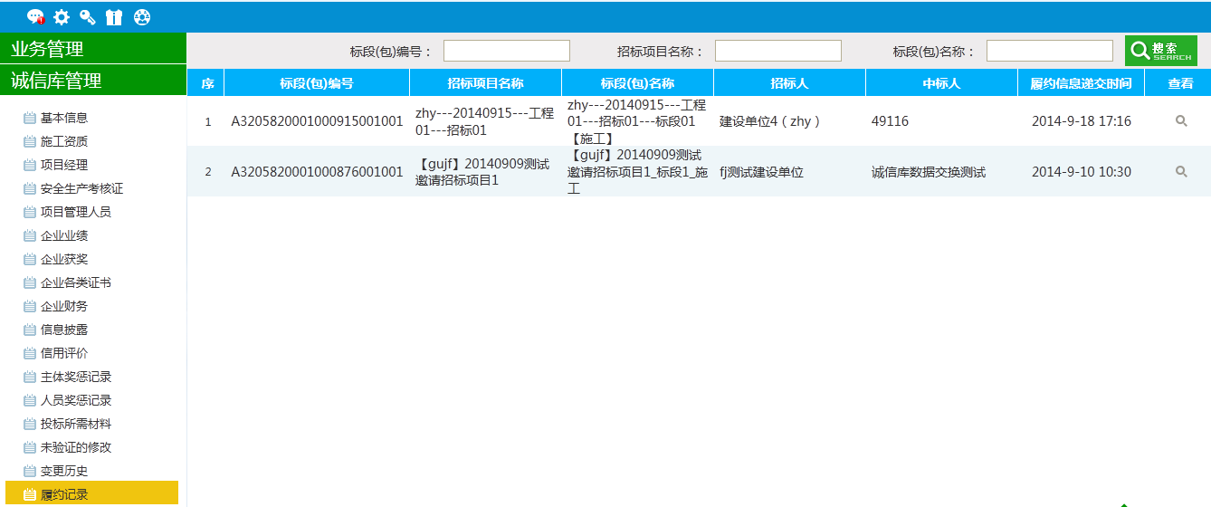
此页面可查看履约记录。
2、所有的投标单位，只要可以新增合同，就要有“履约记录”模块。在合同验证通过后需要更新履约中的合同金额等信息。

招标代理

基本信息
基本功能：填写招标代理基本信息。
操作步骤：
1、登录网上招投标系统，点击“诚信库管理－基本信息”菜单，进入的页面。如下图：
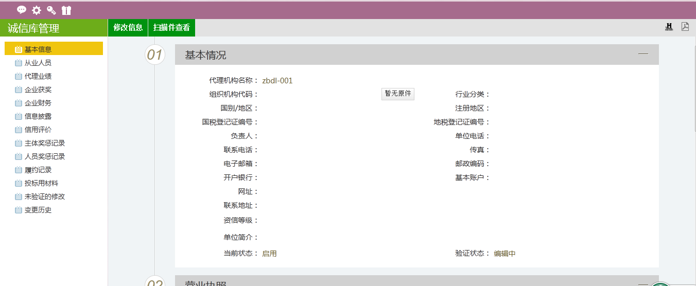
2、首次登录，点击“修改信息”按钮，完善基本信息。点击“修改信息”按钮之后页面如下：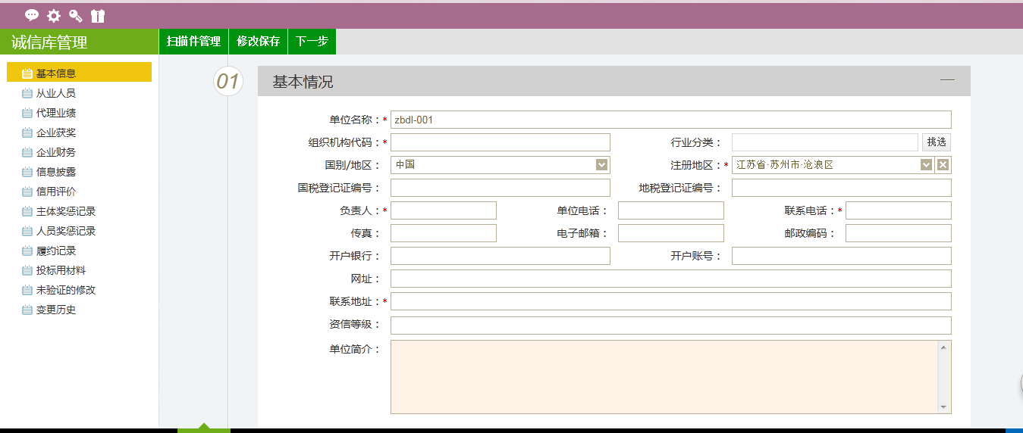
填写页面上组织机构代码等信息。点击“修改保存”按钮，基本信息处于“编辑”中状态，可再次修改。
注：
①带*号的为必填项。
②“组织机构代码”字段判断唯一性。
3、点击“下一步”按钮，进入基本信息查看页面。如下图：
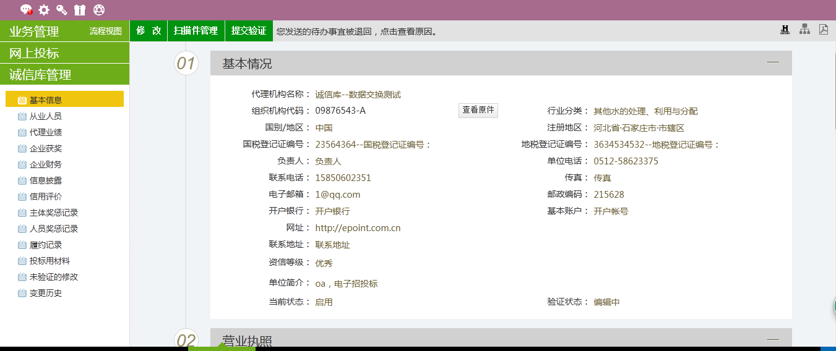
4、点击“提交验证”按钮，基本信息处于“待验证”状态。点击“修改”按钮返回步骤2。

从业人员
前置条件：网上注册单位成功。
基本功能：新增招标代理从业人员。
操作步骤：
1、登录网上招投标系统，点击“诚信库管理－从业人员”菜单，进入的页面。如下图：
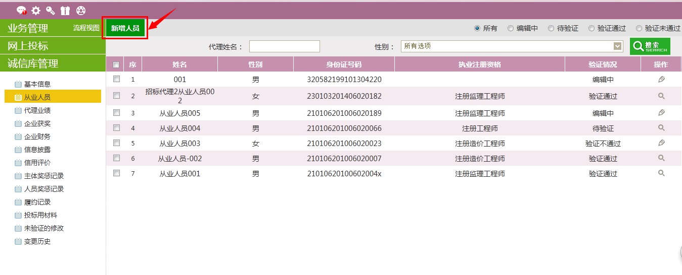
2、点击“新增从业人员”按钮，如下图：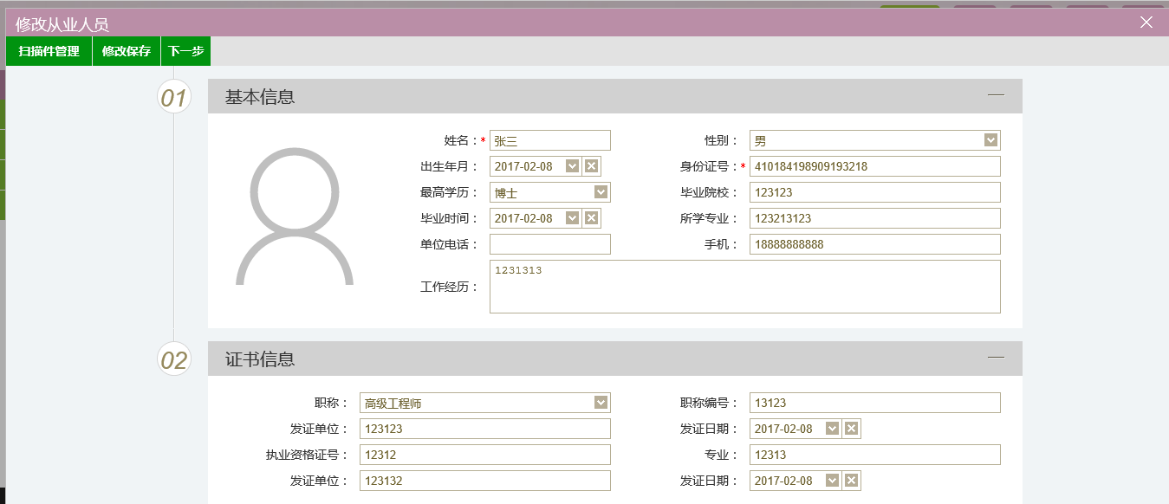
填写页面上姓名、身份证号等信息。填写完成之后，点击“扫描件管理”按钮，进入扫描件上传页面，上传对应的扫描件。上传完成之后关闭扫描件上传页面，回到上图所示页面，点击“修改保存”按钮，基本信息处于“编辑”中状态，可再次修改。
3、点击“下一步”按钮，进入从业人员基本信息查看页面。如下图：
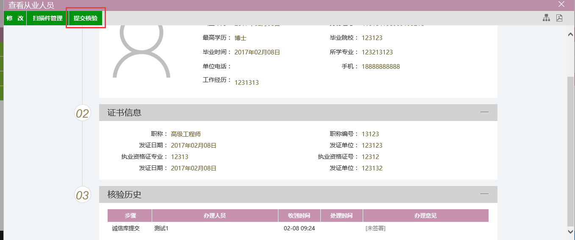
点击“提交核验”按钮，从业人员基本信息处于“待验证”状态。点击“修改”按钮返回步骤2。
4、点击从业人员列表页面上的“操作”按钮，可修改从业人员信息。如下图：
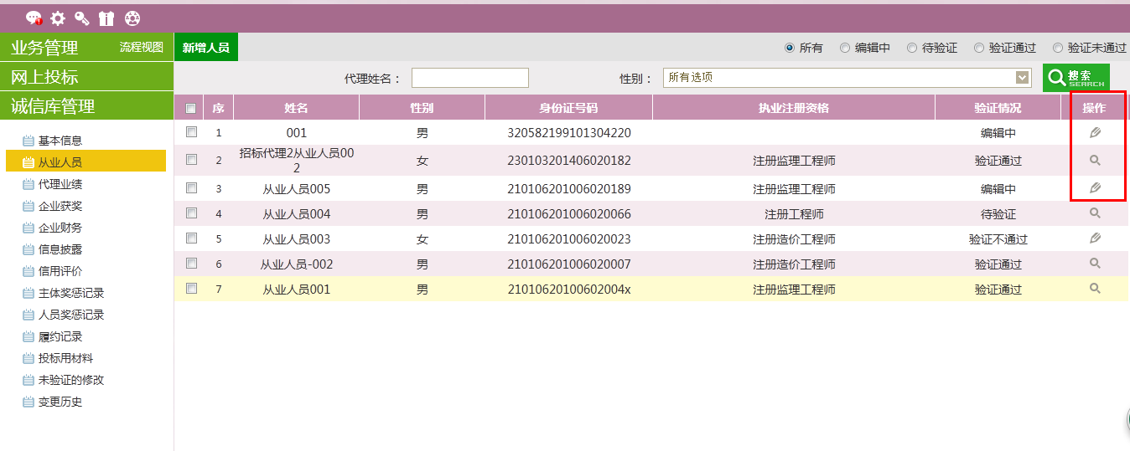
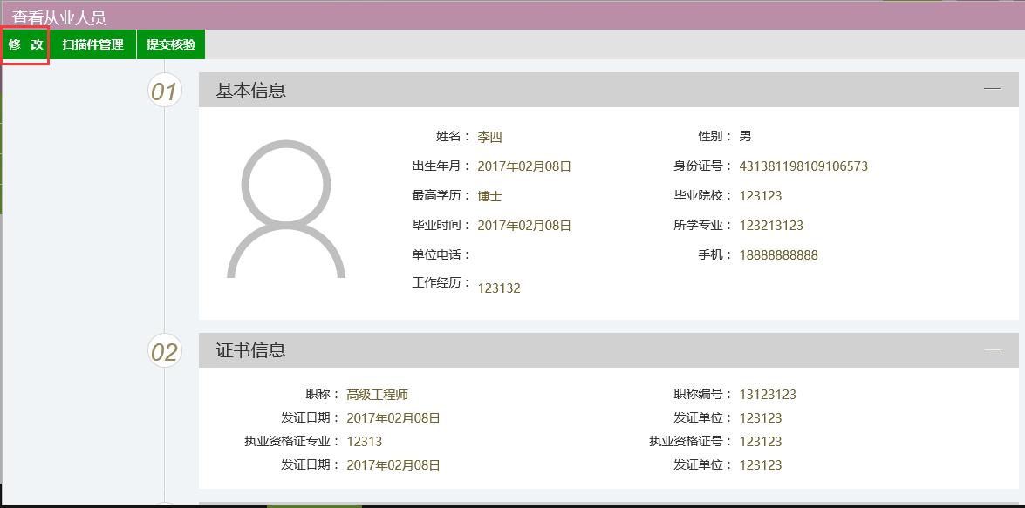
5、从业人员列表页面上，“编辑”状态下、“验证未通过”状态下，选中要删除的招标代理从业人员，点击“删除从业人员”按钮，可删除选中的记录。如下图：
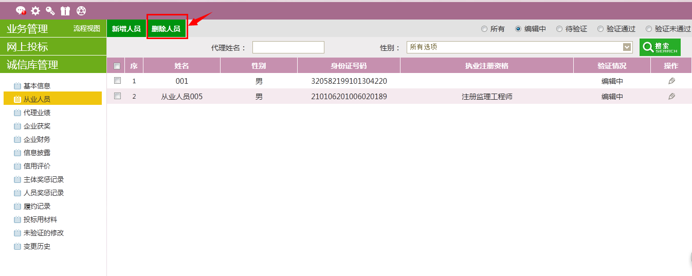

代理业绩
前提条件：网上注册单位成功。
基本功能：新增招标代理的场外业绩。查看场内业绩。
操作步骤：
场外业绩：
1、点击“诚信库管理--代理业绩”菜单，进入代理业绩列表页面。如下图：
2、点击“新增业绩”按钮，如下图：
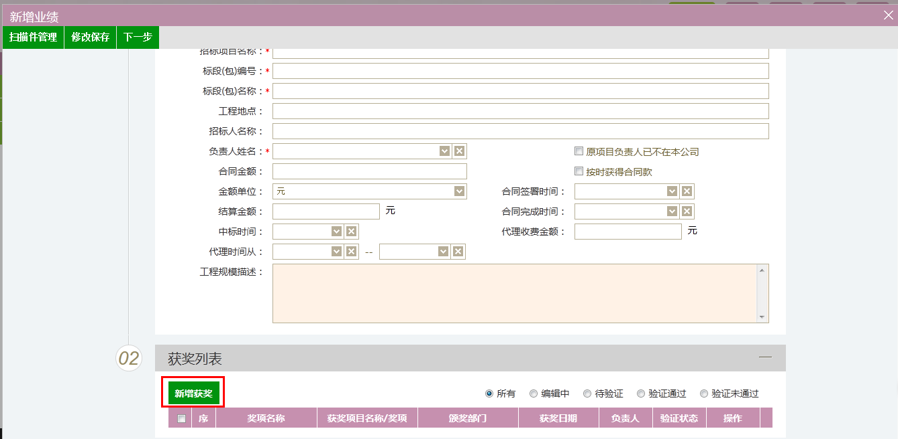
填写页面上标段编号、标段名称等信息。点击“修改保存”按钮，基本信息处于“编辑”中状态，可再次修改。
3、新增业绩信息填写完毕后，在该页面可直接新增关联业绩的获奖。点击“新增获奖”按钮，如下图：
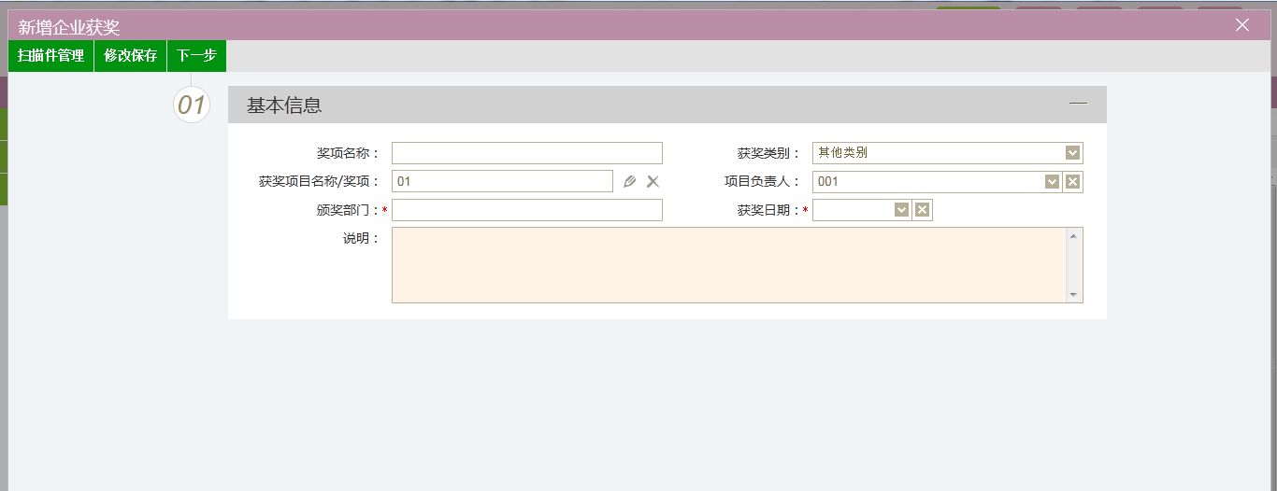
获奖项目名称/奖项，项目负责人自动获取，获奖类别默认为其他类别，可修改。
4、“新增业绩”页面，处于“编辑”状态、“验证未通过”状态下的获奖可直接被删除。
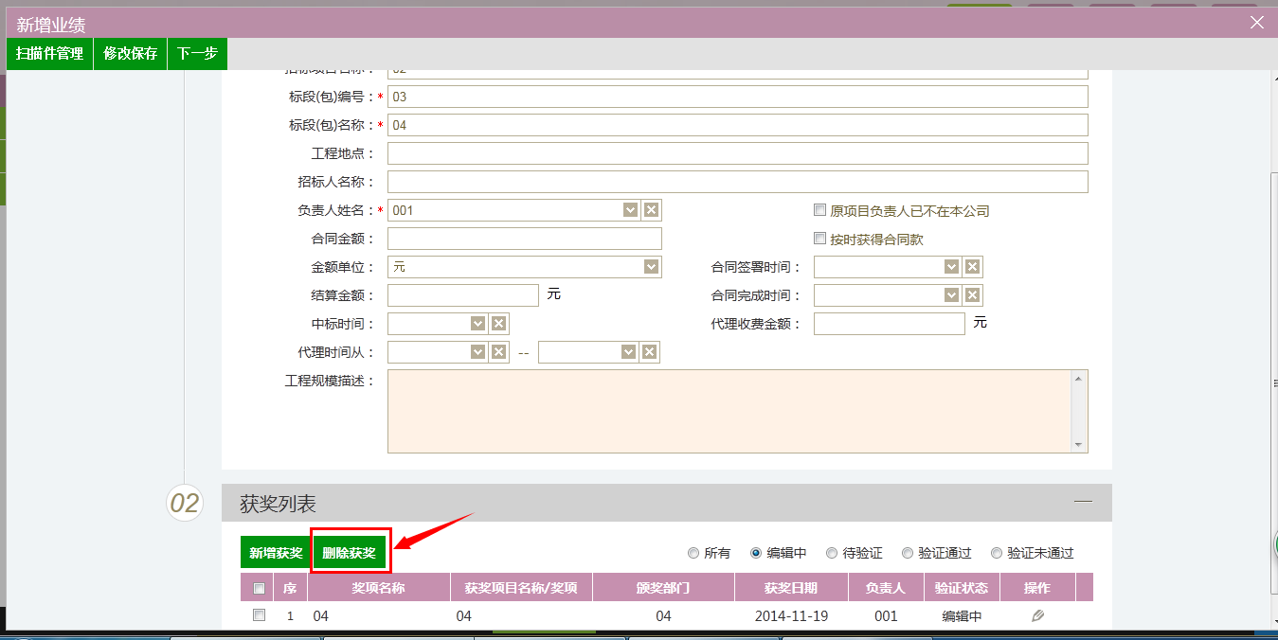
5、点击“下一步”按钮，进入查看业绩页面。如下图：
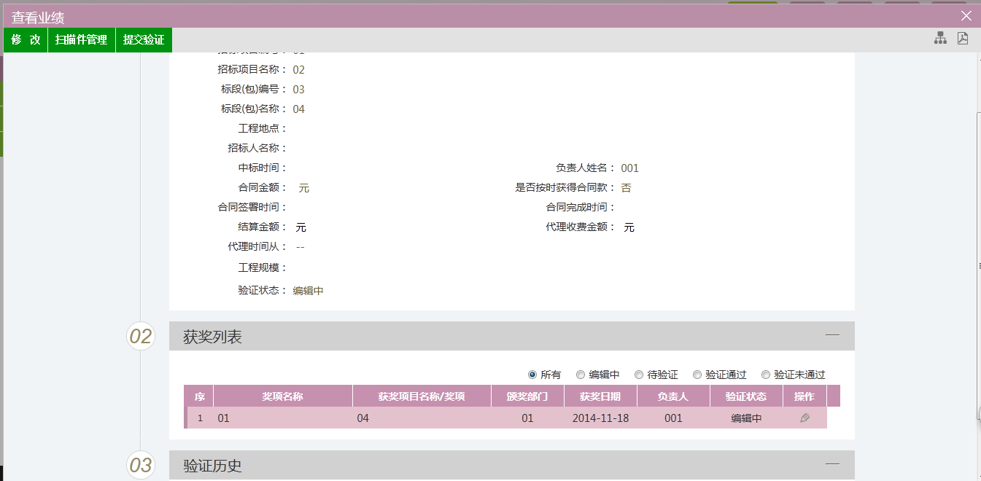
6、点击“提交验证”按钮，基本信息处于“待验证”状态。点击“修改”按钮返回步骤2。
注：如果在“代理业绩”下面直接新增了一条获奖记录，那么这条记录也会存在于“诚信库管理--企业获奖”菜单中。
7、点击代理业绩列表页面上铅笔状的“操作”按钮，可修改代理业绩信息。如下图：
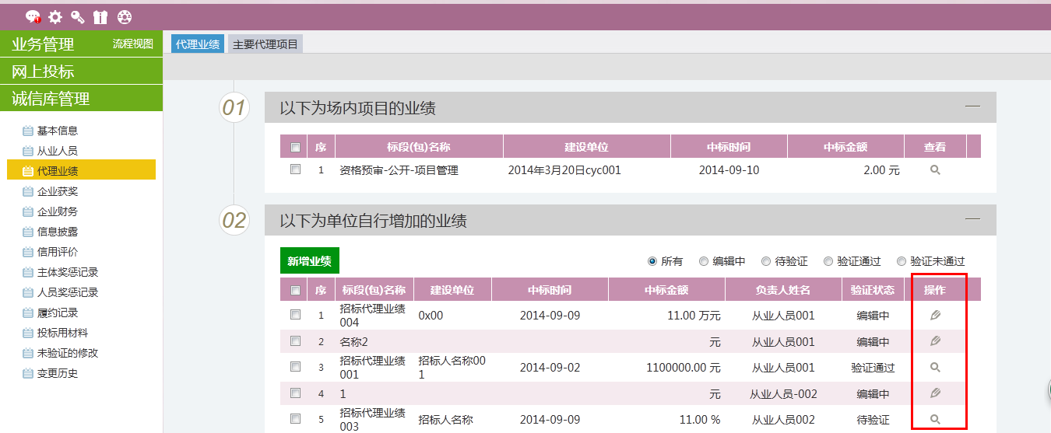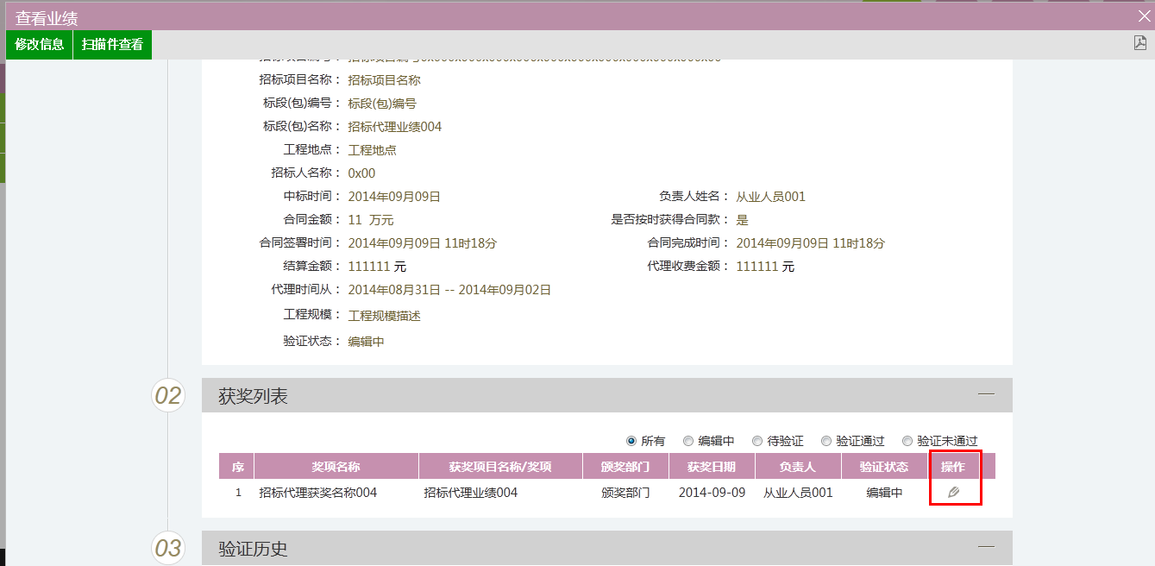
8、代理业绩列表页面上，“编辑”状态下、“验证未通过”状态下，选中要删除的代理业绩，点击“删除业绩”按钮，可删除选中的记录。如下图：
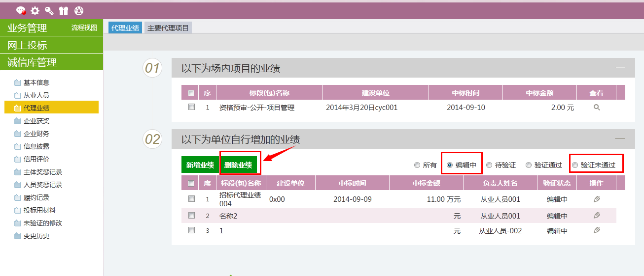
9、代理业绩列表页面，主要代理项目：
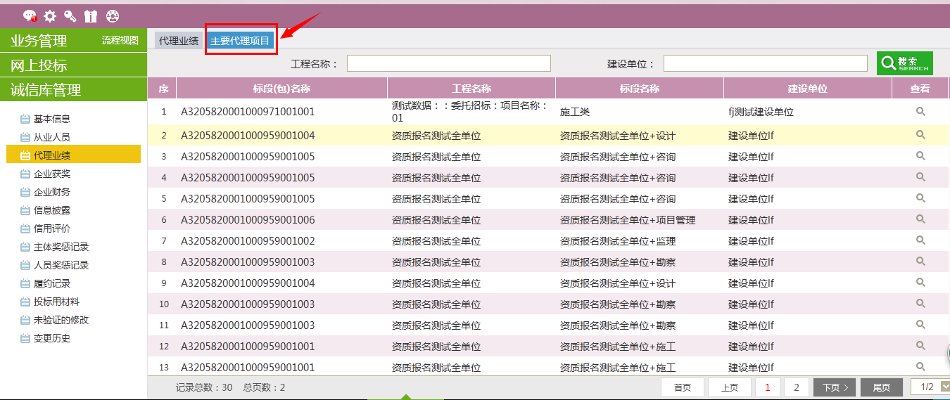
只要建设工程流程走完招标项目就确定招标代理了，新增标段后，主要代理项目这边就会相应的产生一条记录。
场内业绩：
1、招标代理，建设工程流程走中标结果公告，代理业绩--场内业绩会有一条记录，如下图：
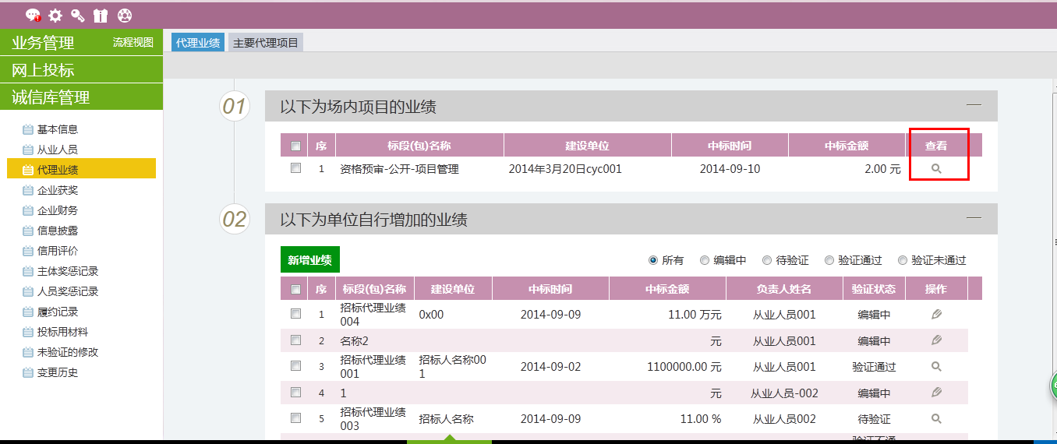
可以查看该场内业绩。

企业获奖
前提条件：网上注册单位成功。
基本功能：新增招标代理企业获奖。
操作步骤：
1、点击“诚信库管理--企业获奖”菜单，进入企业获奖列表页面。如下图：
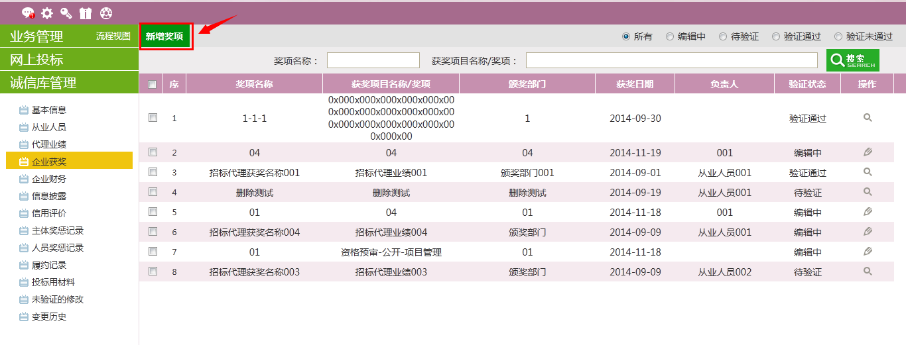
2、点击“新增奖项”按钮，如下图：
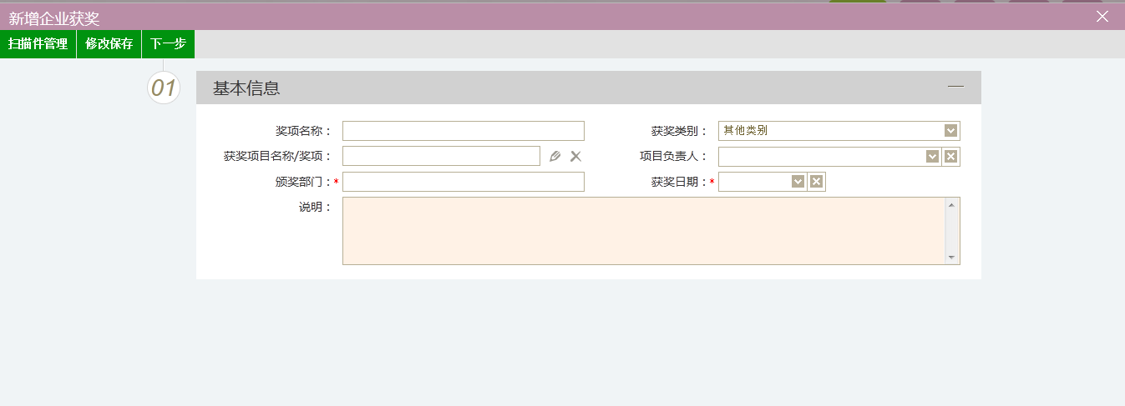
填写页面上颁奖部门、获奖日期等信息。点击“修改保存”按钮，基本信息处于“编辑”中状态，可再次修改。
3、在该页面上可以选择需要关联的业绩，点击“关联”按钮，如下图：
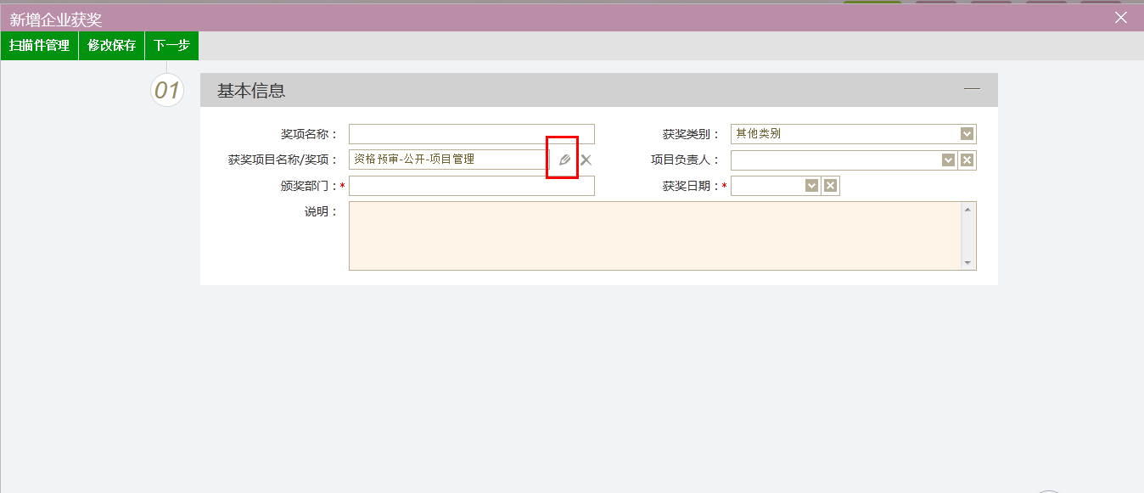
4、点击“下一步”按钮，进入查看获奖页面。如下图：
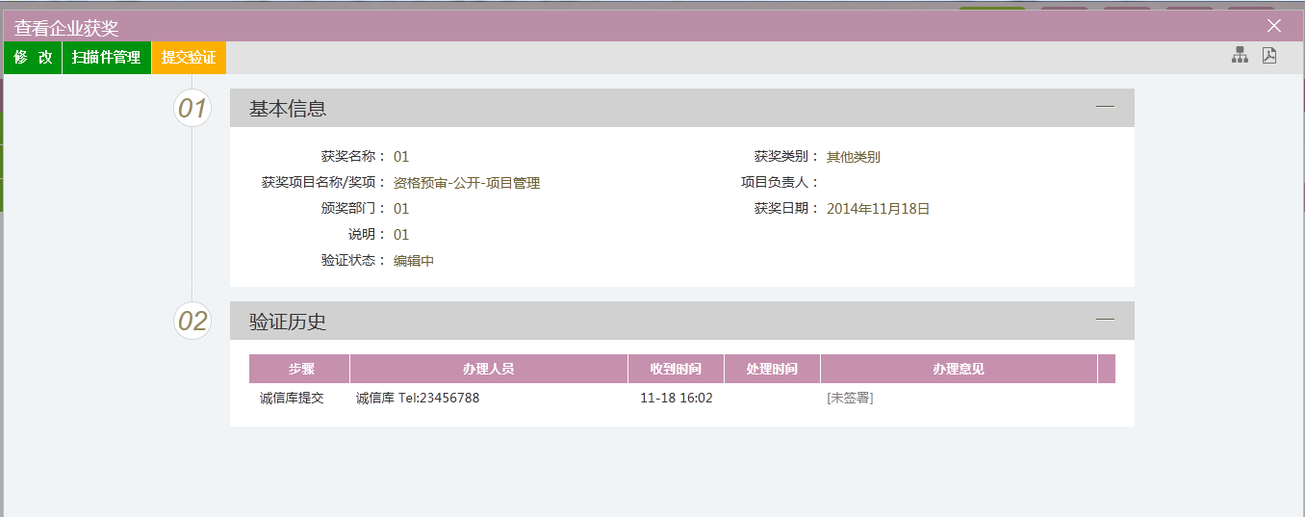
5、点击“提交验证”按钮，基本信息处于“待验证”状态。点击“修改”按钮返回步骤2。
注：
①点击【选择关联业绩】按钮，即使使用键盘上删除键清除该字段的值，还是关联了业绩的。
②点击【移除关联业绩】按钮，才能去除与该业绩的关联。
6、点击企业获奖列表页面上的“操作”按钮，可修改企业获奖信息。如下图：
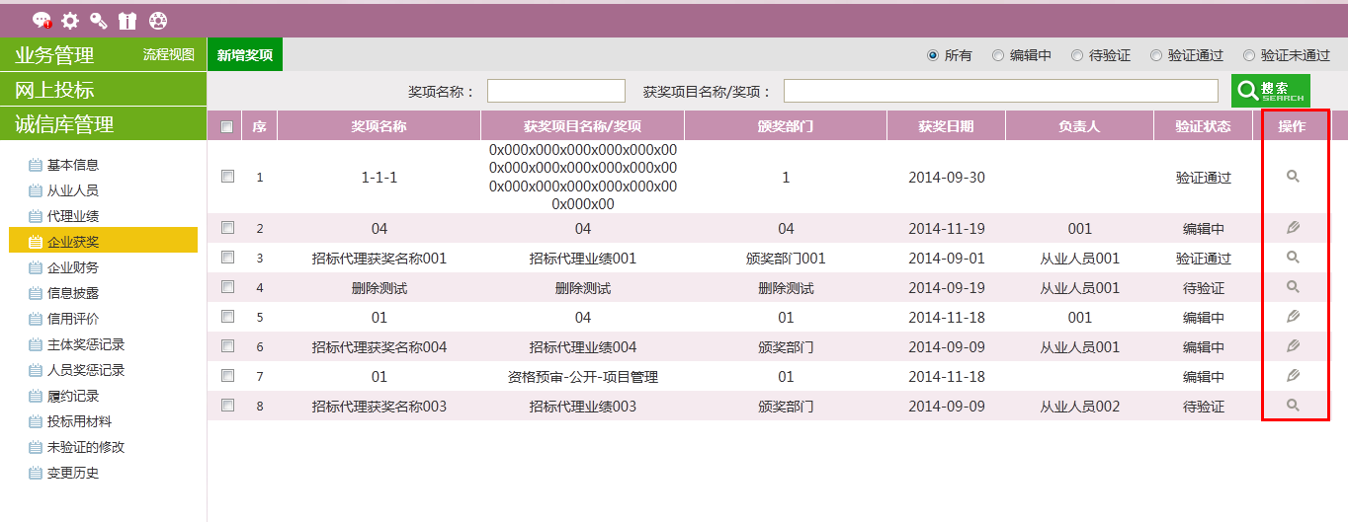
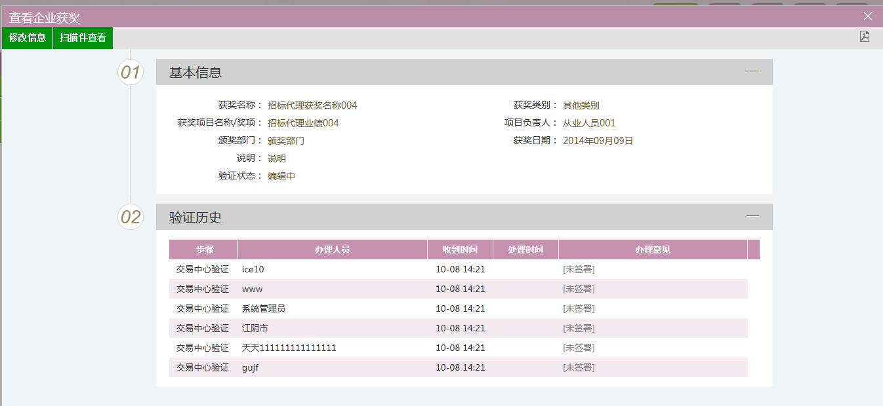
7、企业获奖列表页面上，“编辑”状态下、“验证未通过”状态下，选中要删除的企业获奖，点击“删除奖项”按钮，可删除选中的记录。如下图：
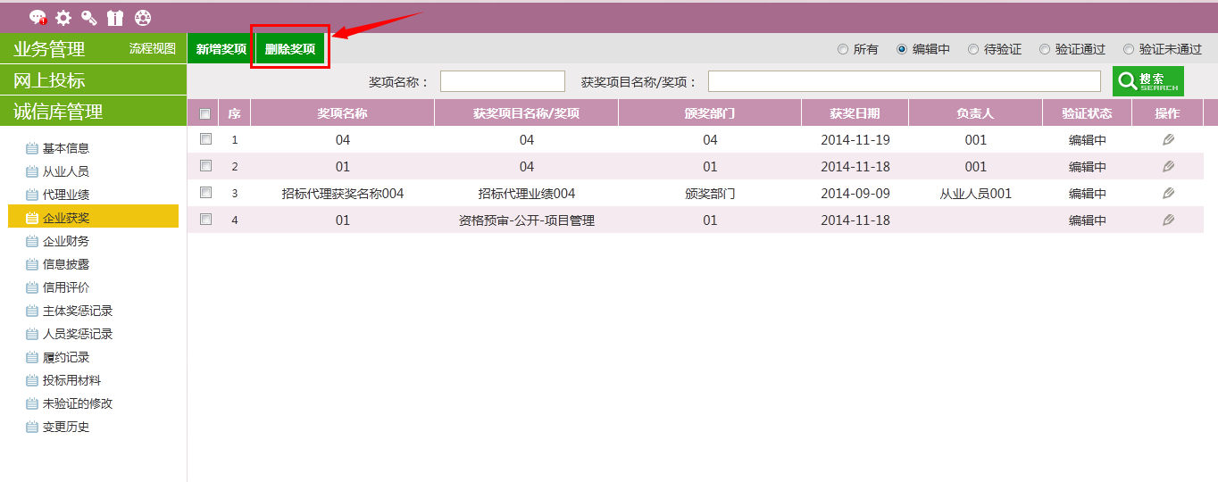

企业财务
前提条件：网上注册单位成功。
基本功能：新增招标代理企业财务。
操作步骤：
1、点击“诚信库管理--企业财务”菜单，进入企业财务列表页面。如下图：
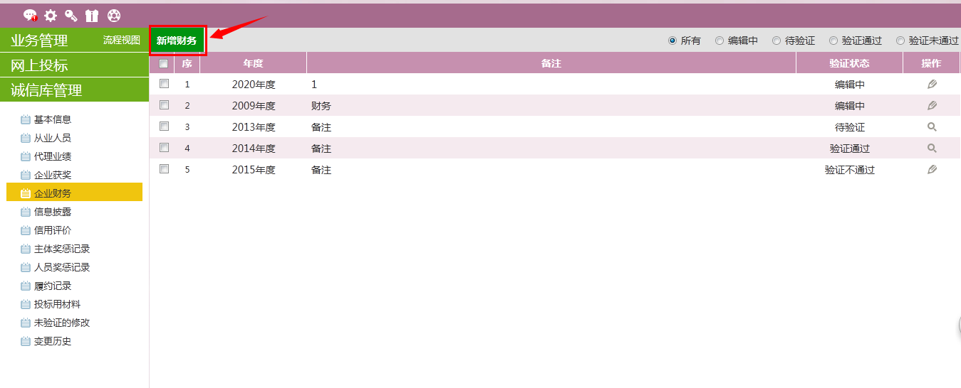
2、点击“新增财务”按钮，如下图：
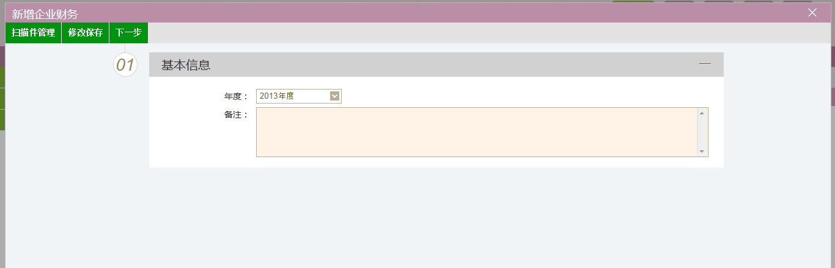
填写页面上年度和备注信息。点击“修改保存”按钮，基本信息处于“编辑”中状态，可再次修改。
注：每个年度只能添加一次企业财务。重复添加时会出现提示信息。
3、点击“下一步”按钮，进入查看财务页面。如下图：
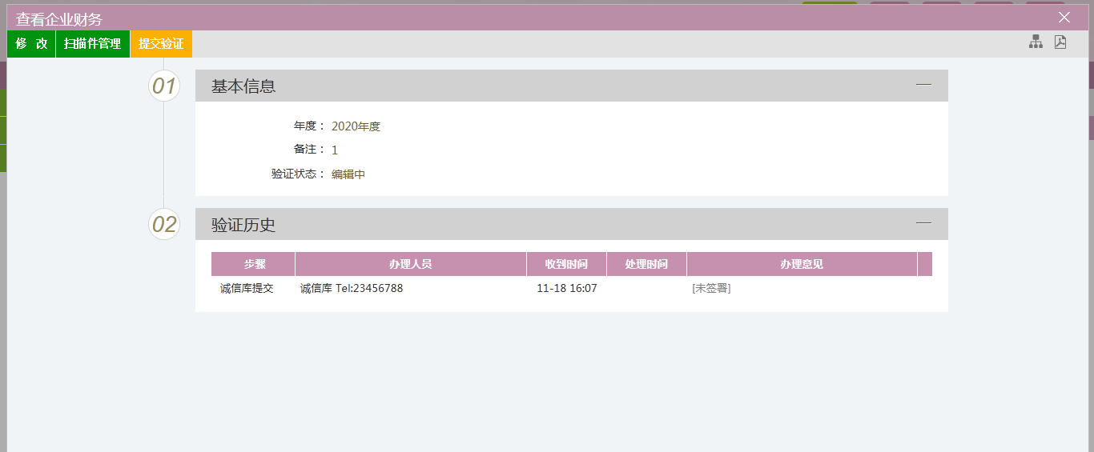
4、点击“提交验证”按钮，基本信息处于“待验证”状态。点击“修改”按钮返回步骤2。
5、点击企业财务列表页面上的“操作”按钮，可修改财务信息。如下图：
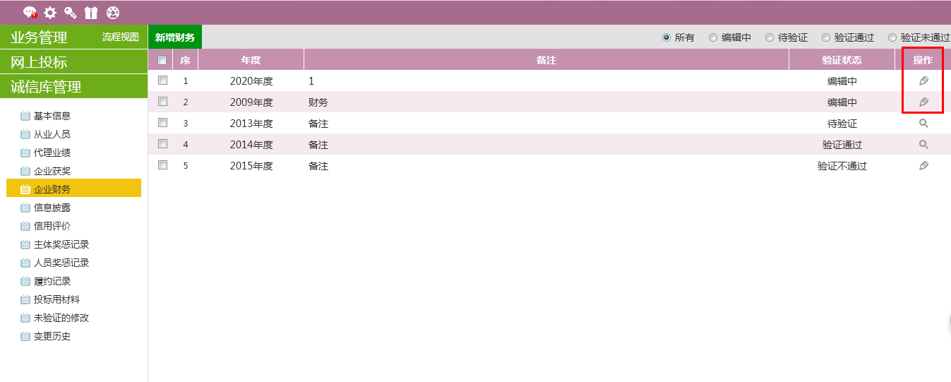
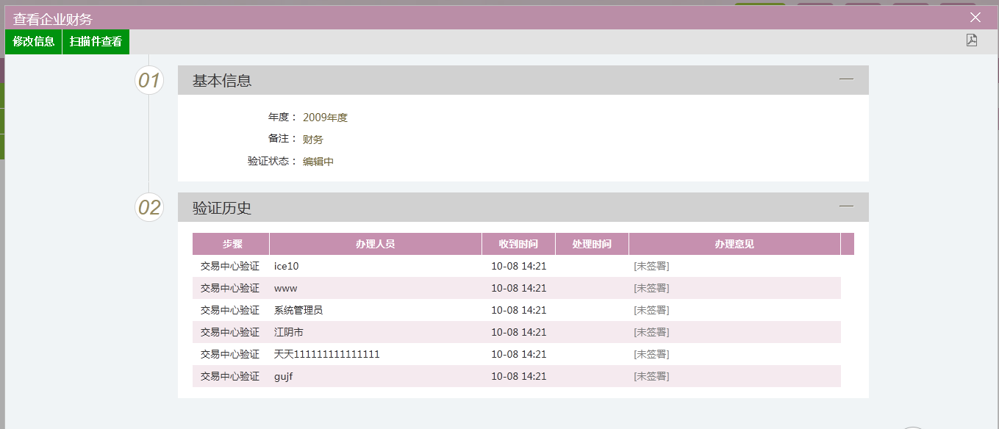
6、企也财务列表页面上，“编辑”状态下、“验证未通过”状态下，选中要删除的财务，点击“删除财务”按钮，可删除选中的记录。如下图：
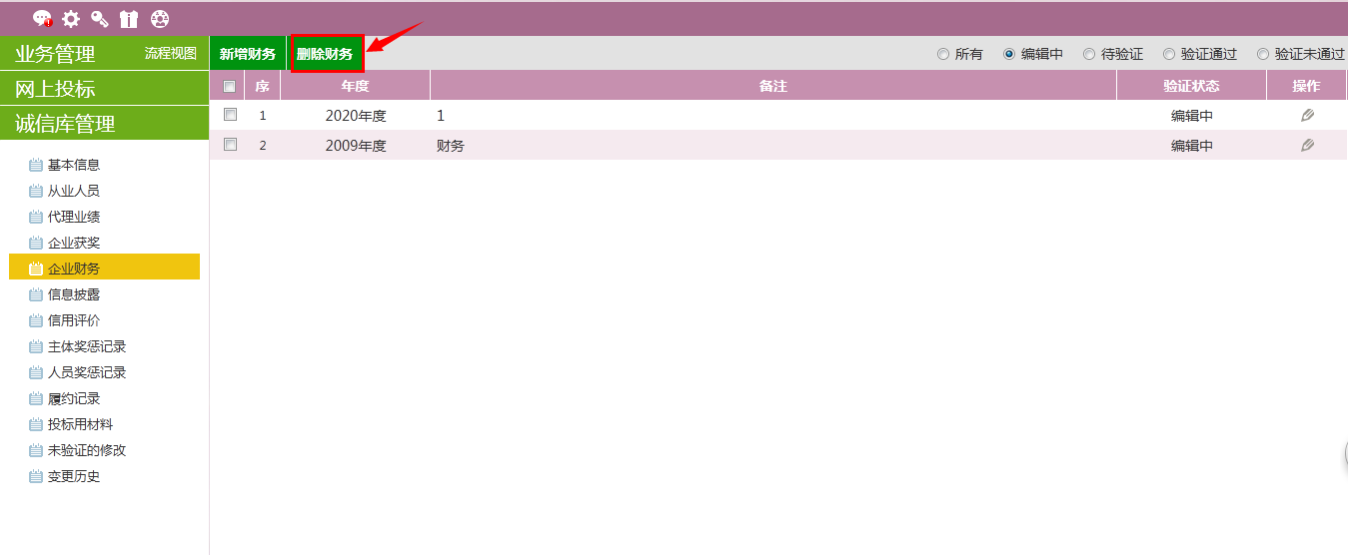

信息披露
前提条件：网上注册单位成功。
基本功能：新增招标代理信息披露。
操作步骤：
1、点击“诚信库管理--信息披露”菜单，进入信息披露列表页面。如下图：
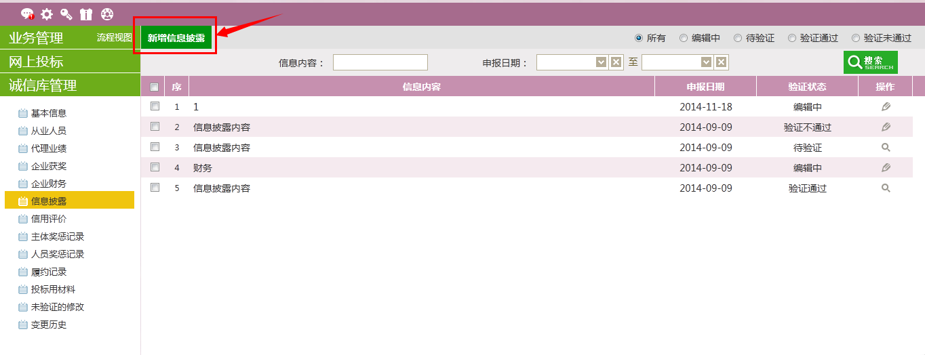
2、点击“新增信息披露”按钮，如下图：
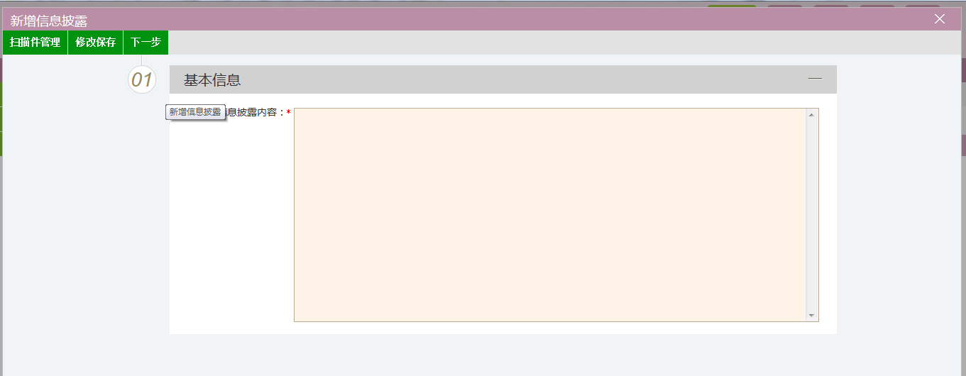
填写信息披露内容。点击“修改保存”按钮，基本信息处于“编辑”中状态，可再次修改。
3、点击“下一步”按钮，进入查看信息披露页面。如下图：
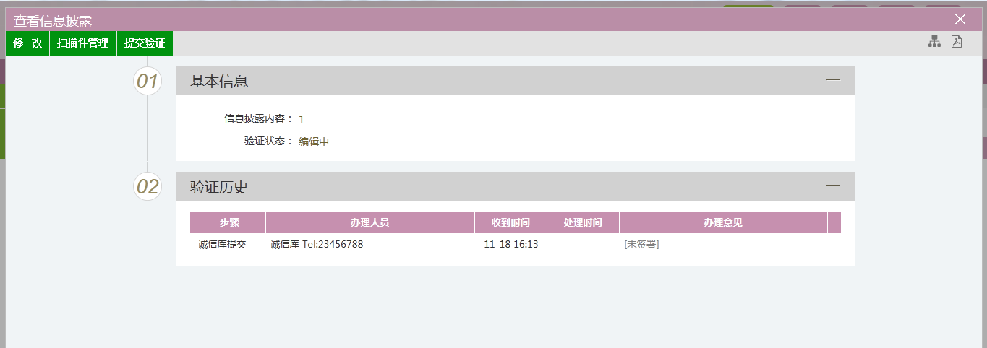
4、点击“提交验证”按钮，基本信息处于“待验证”状态。点击“修改”按钮返回步骤2。
5、点击信息披露列表页面上的“操作”按钮，可修改披露信息。如下图：
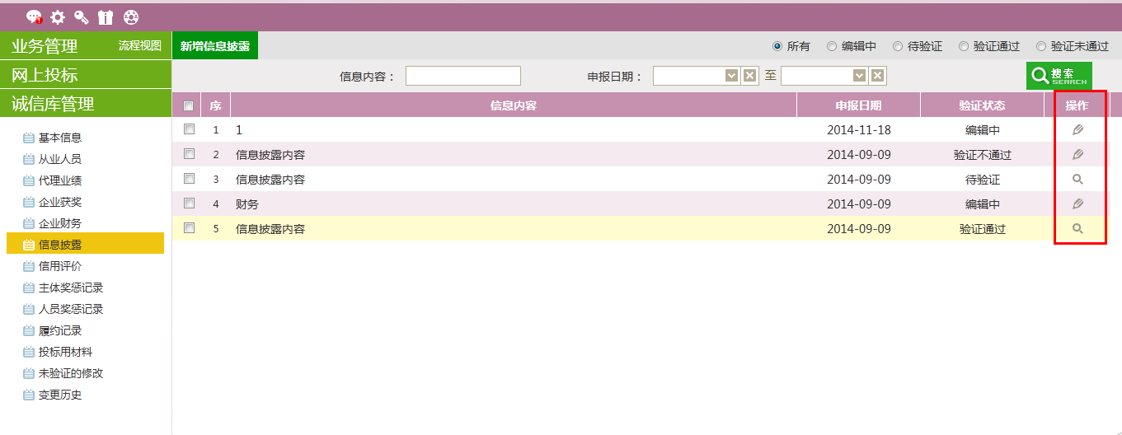
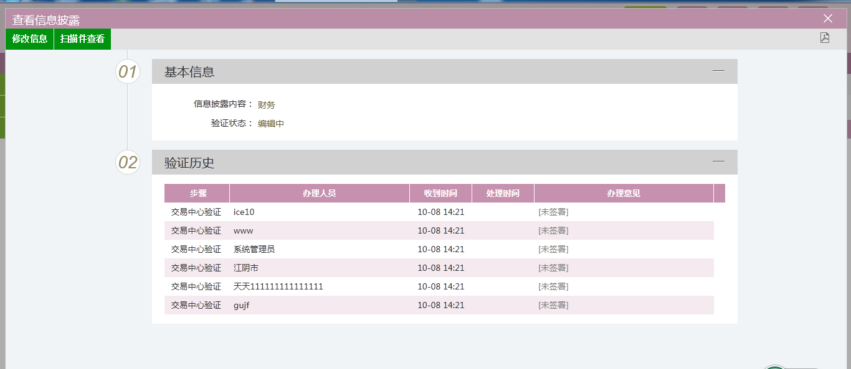
6、信息披露列表页面上，“编辑”状态下、“验证未通过”状态下，选中要删除的信息披露，点击“删除信息披露”按钮，可删除选中的记录。如下图：
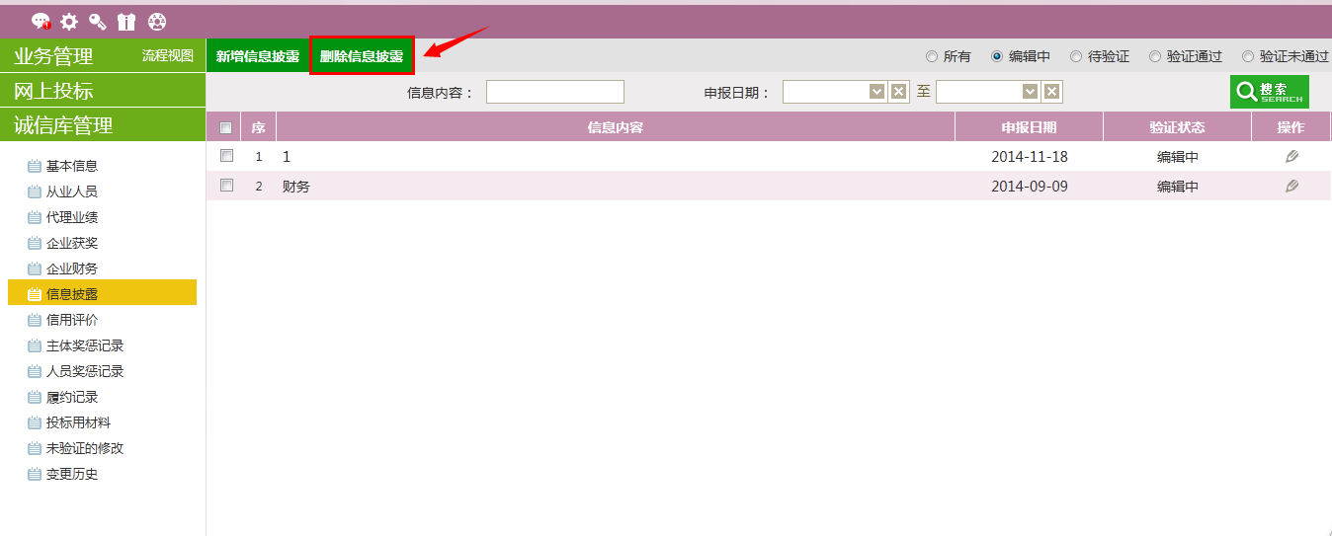

信用评价
前提条件：网上注册单位成功。
基本功能：查看中心新增的信用评价。
操作步骤：
1、点击“诚信库管理--信用评价”菜单，进入信用评价列表页面。如下图：
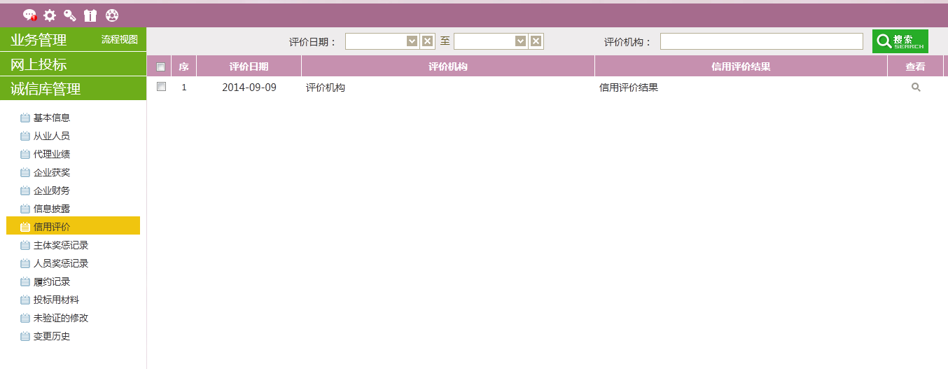
此页面只具备查看功能，无新增功能。

单位奖惩记录
前提条件：网上注册单位成功。
基本功能：查看中心新增的主体奖惩记录。
操作步骤：
1、点击“诚信库管理--主体奖惩记录”菜单，进入主体奖惩列表页面。如下图：
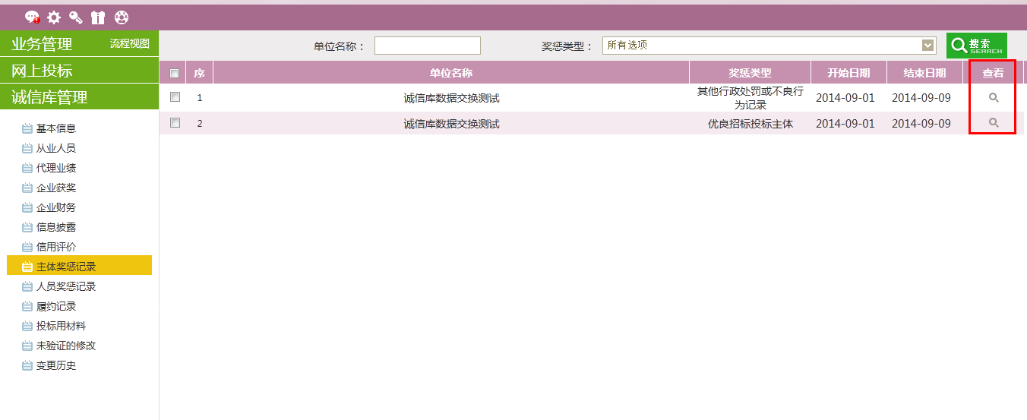
此页面只具备查看功能，无新增功能。

人员奖惩记录
前提条件：网上注册单位成功。
基本功能：查看中心新增的人员奖惩记录。
操作步骤：
1、点击“诚信库管理--人员奖惩记录”菜单，进入人员奖惩列表页面。如下图：
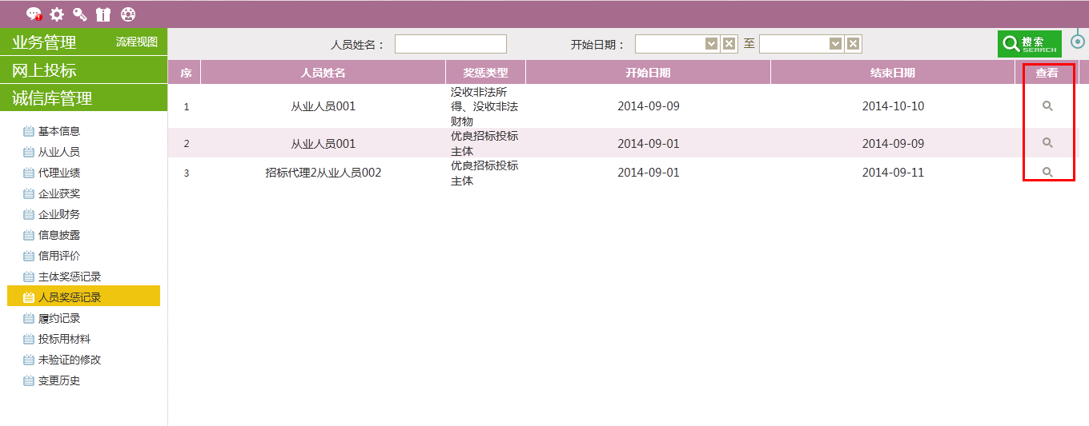
此页面只具备查看功能，无新增功能。

履约记录
前提条件：新增合同。
基本功能：记录履约记录。
操作步骤：
1、点击“诚信库管理--履约记录”菜单，进入履约记录列表页面。如下图：
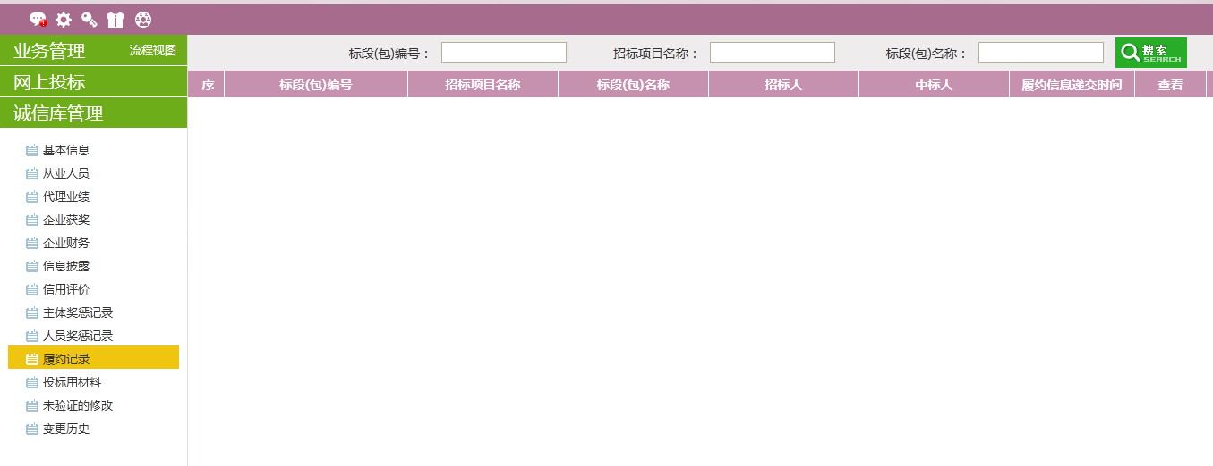
此页面可查看履约记录。

投标补充材料
前提条件：网上注册单位成功。
基本功能：新增招标代理投标补充材料。
操作步骤：
1、点击“诚信库管理--投标补充材料”菜单，进入投标补充材料列表页面。如下图：
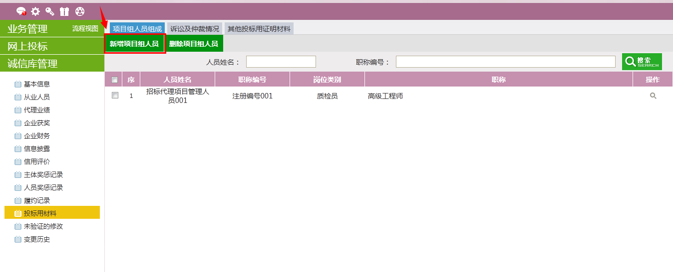
2、点击“新增项目组人员”按钮，如下图：
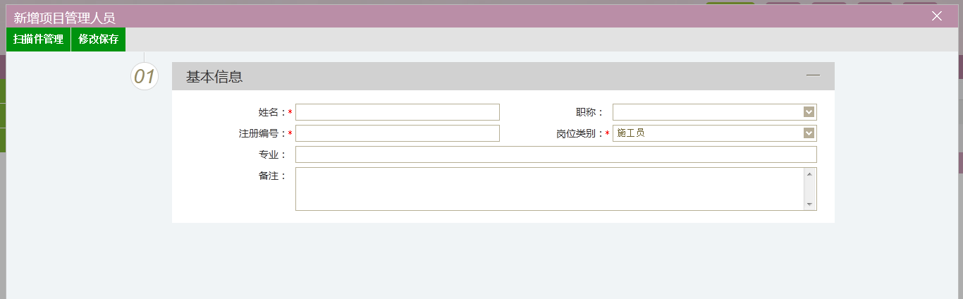
注：投标用材料只能由会员端添加数据。
3、“诉讼及仲裁情况”、“其他投标用证明材料”同“新增项目组人员”操作手法一样。
4、点击投标所需材料列表页面上的“操作”按钮，可修改投标所需材料信息。如下图：
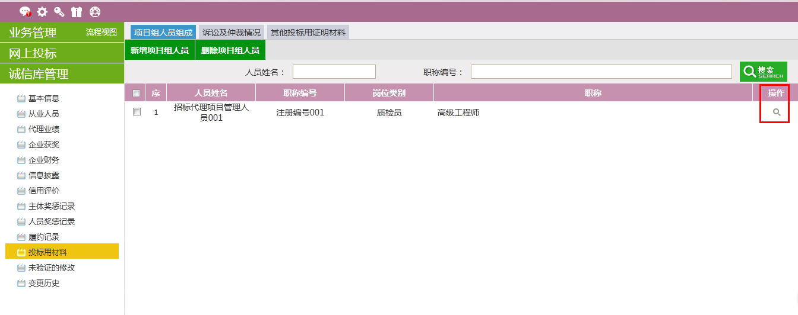
5、投标所需材料列表页面上，直接选中要删除的记录，点击相应的“删除”按钮，可删除选中的记录即可。
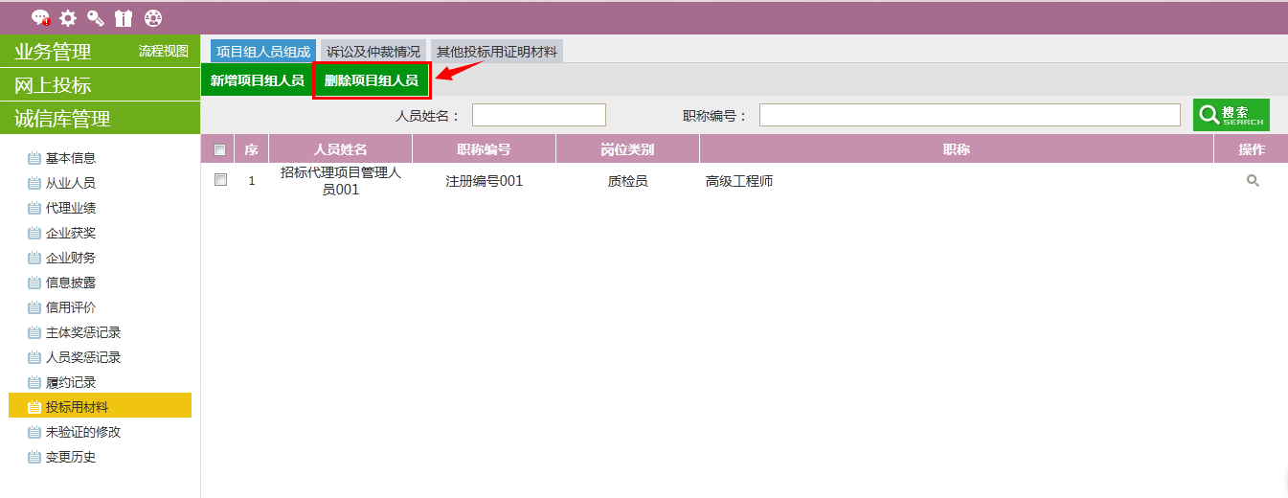

未验证的修改
前提条件：验证通过之后修改信息会在这里显示记录。
基本功能：快速到达验证信息页面。
操作步骤：
1、点击“诚信库管理--未验证的修改”菜单，进入未验证的修改列表页面。如下图：
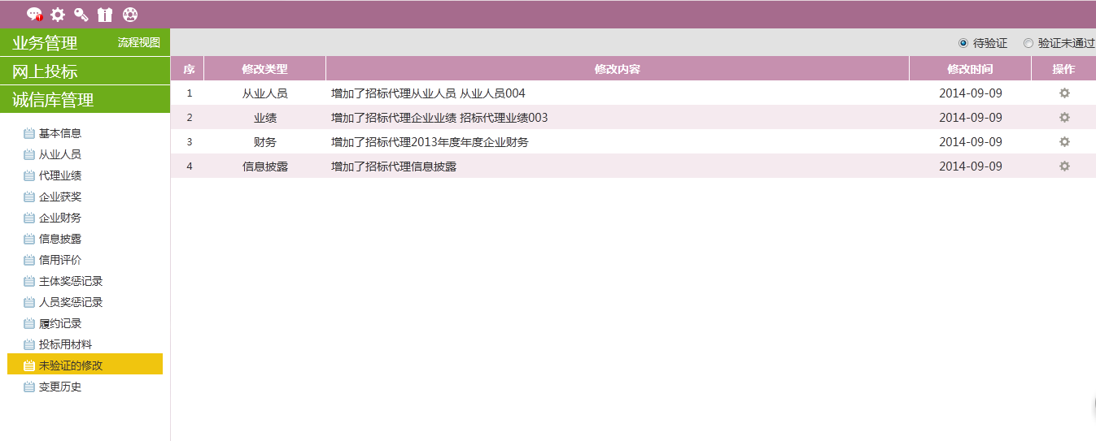
2、招标代理提交给交易中心验证的信息会在“待验证”队列显示。如下图：
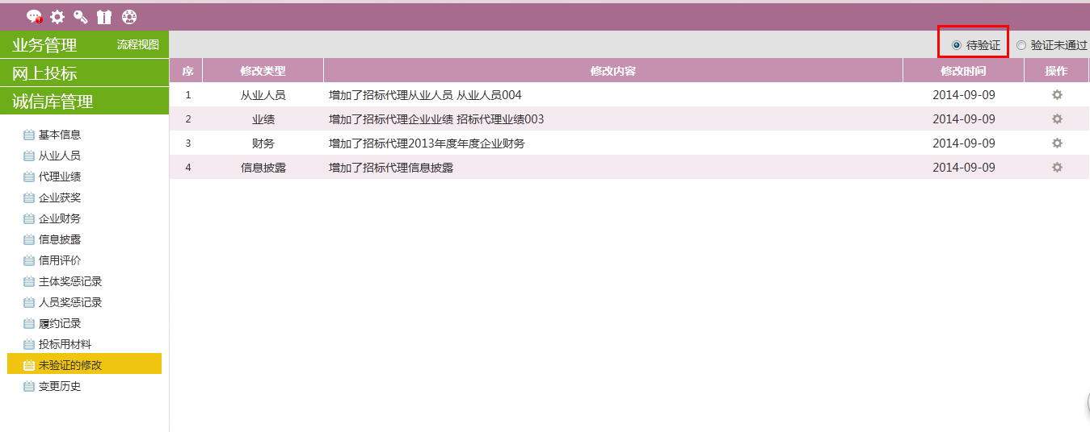
3、交易中心验证不通过的记录会显示在“验证未通过”列。
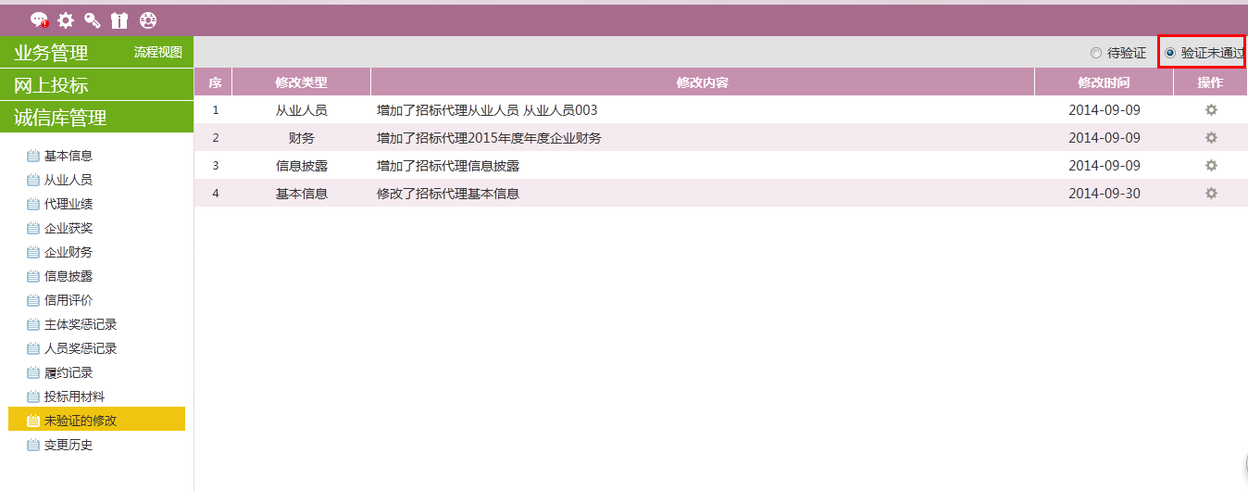
修改“验证未通过”队列下的数据，提交，该条数据会出现在“待验证”队列下。

变更历史
前提条件：验证通过的信息修改之后验证通过，才会在这里显示。
基本功能：显示变更前后的信息。
操作步骤：
1、点击“诚信库管理--变更历史”菜单，进入变更历史列表页面。如下图：
招标代理修改诚信库信息（如修改基本信息、从业人员、获奖、业绩等，修改之后的信息验证通过之后会在这里显示），这里显示变更前后的数据。
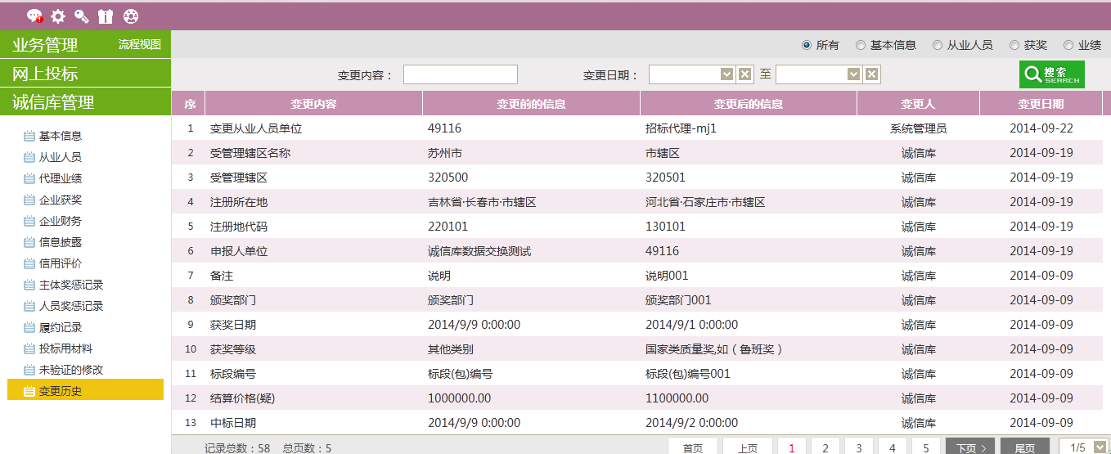
注：
①变更前没填写数据，变更后填写数据，不会产生变更历史。
- 变更前填写数据，变更后没填写数据，会产生变更历史。

招标人

基本信息
基本功能：填写招标人基本信息。
操作步骤：
1、登录网上招投标系统，点击“诚信库管理－基本信息”菜单，进入的页面。如下图：
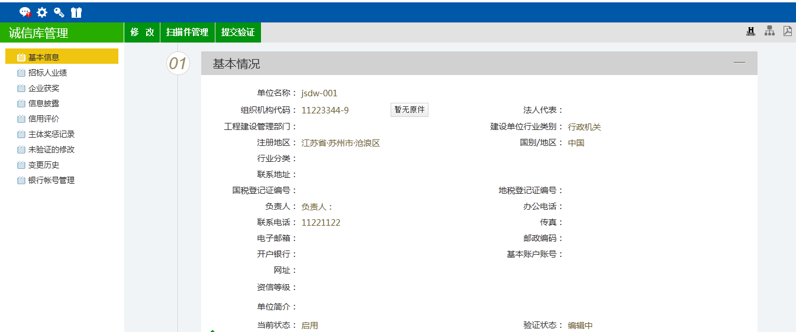
2、首次登录，点击“修改信息”按钮，完善基本信息。点击“修改信息”按钮之后页面如下：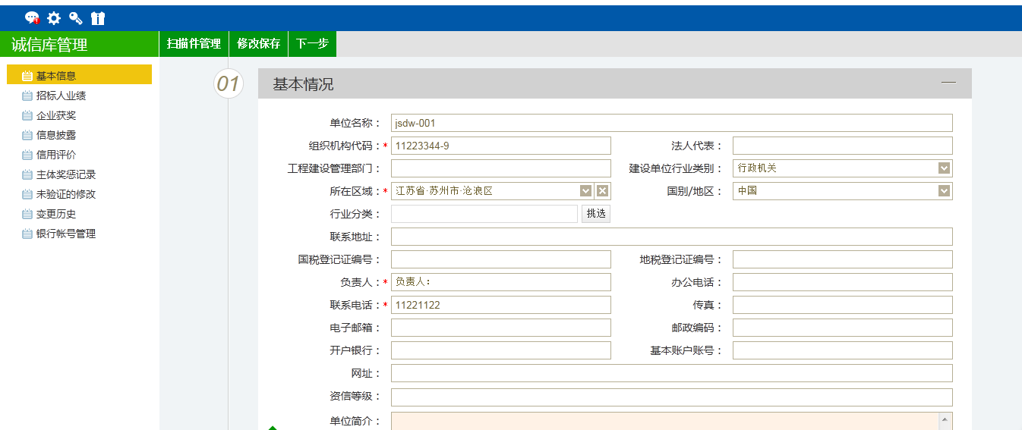
填写页面上组织机构代码、负责任、联系电话等信息。点击“修改保存”按钮，基本信息处于“编辑”中状态，可再次修改。
注：
①带*号的为必填项。
②“组织机构代码”字段判断唯一性。
3、点击“下一步”按钮，进入基本信息查看页面。如下图：
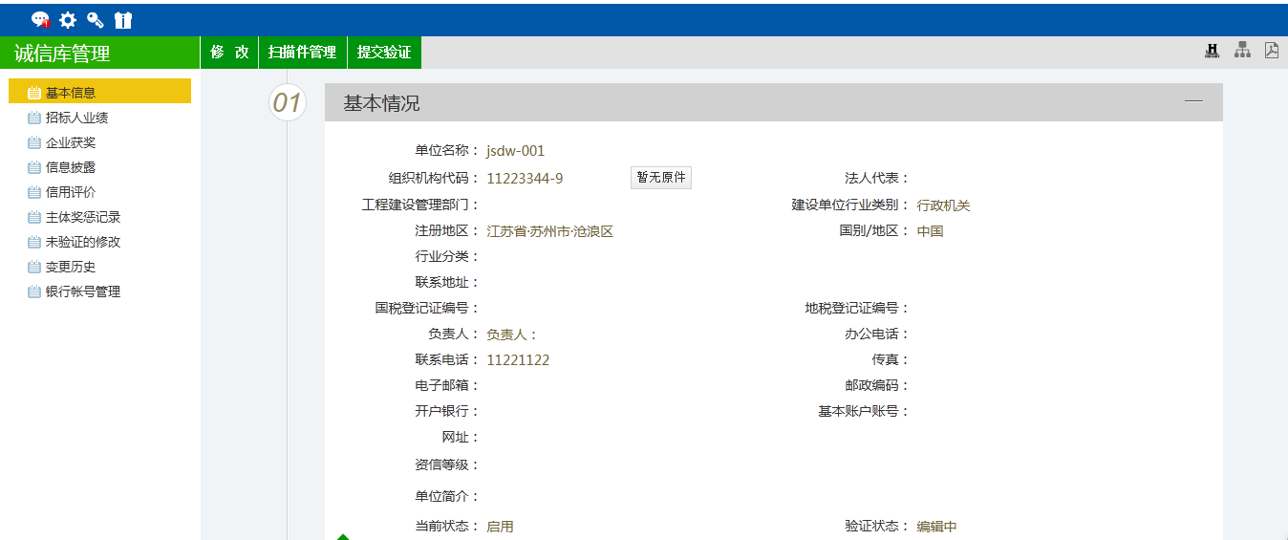
4、点击“提交验证”按钮，基本信息处于“待验证”状态。点击“修改”按钮返回步骤2。

招标人业绩
前提条件：网上注册单位成功。
基本功能：新增建设单位的场外业绩。查看场内业绩。
操作步骤：
- 场外业绩：
1、点击“诚信库管理--招标人业绩”菜单，进入招标人业绩列表页面。如下图：
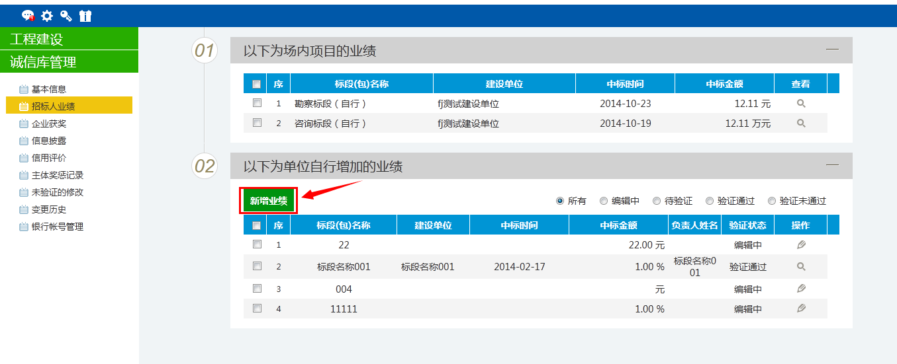
2、点击“新增业绩”按钮，如下图：
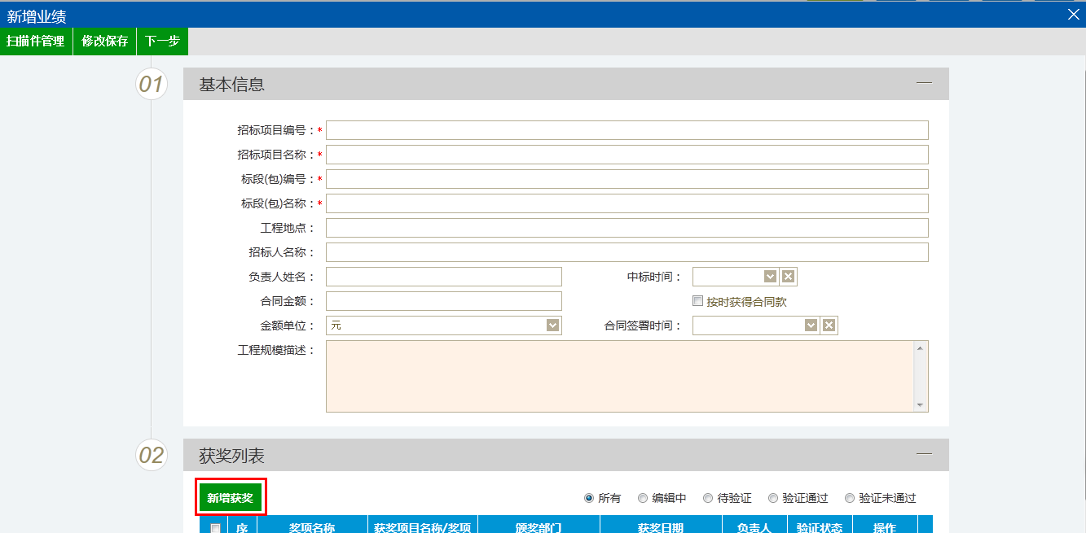
填写页面上招标项目编号、招标项目名称等信息。点击“修改保存”按钮，基本信息处于“编辑”中状态，可再次修改。
3、新增业绩信息填写完毕后，在该页面可直接新增关联业绩的获奖。点击“新增获奖”按钮，如下图：
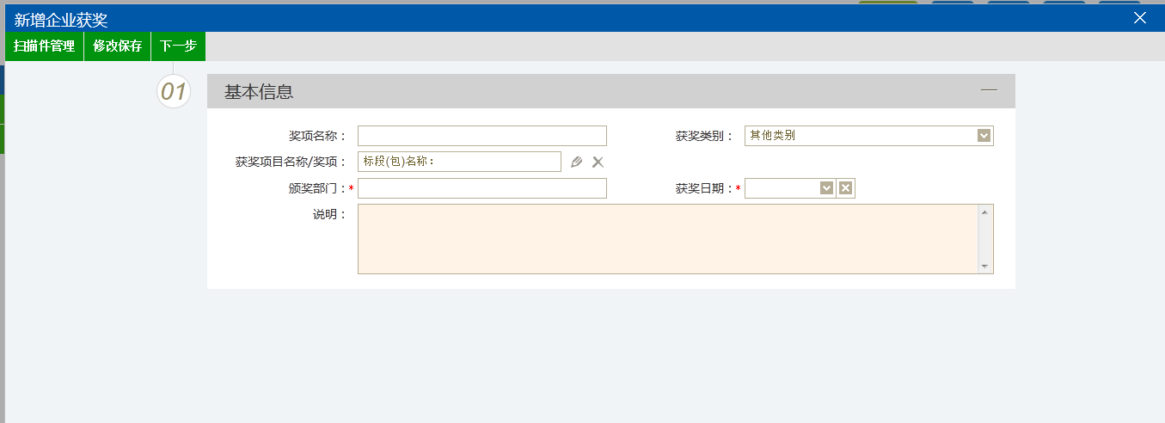
获奖项目名称/奖项自动获取，获奖类别默认为其他类别，可修改。
4、“新增业绩”页面，处于“编辑”状态、“验证未通过”状态下的获奖可直接被删除。
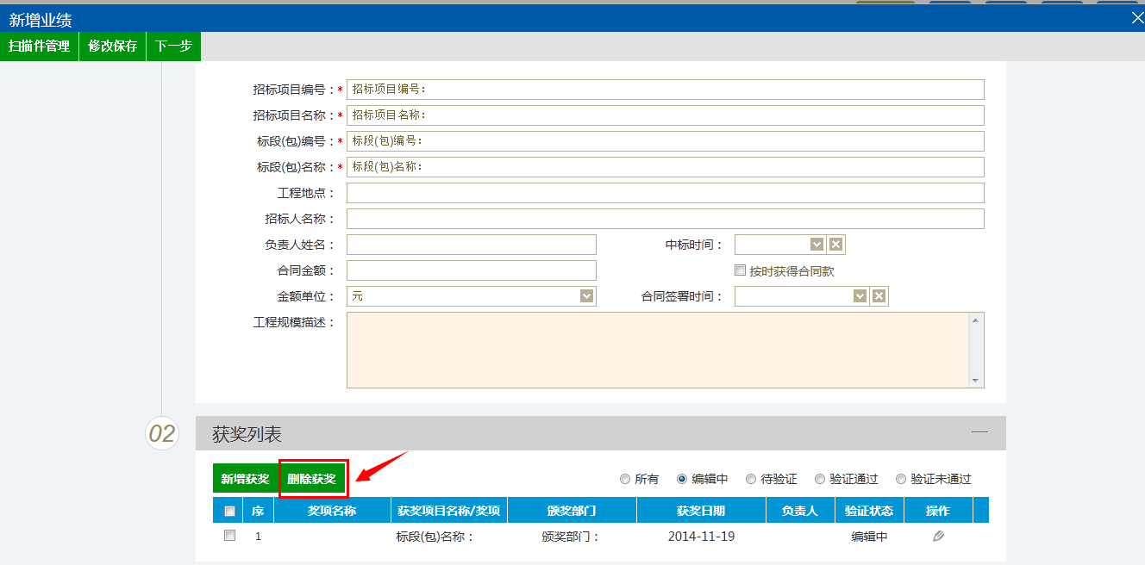
5、点击“下一步”按钮，进入查看业绩页面。如下图：
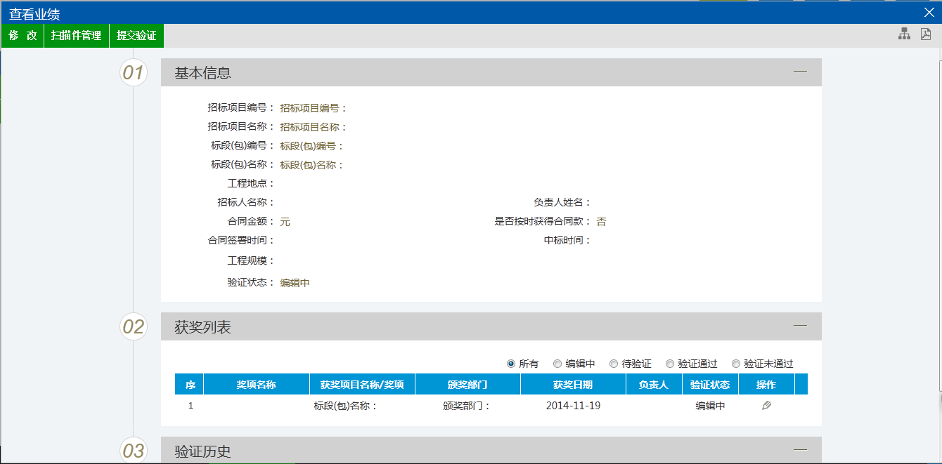
6、点击“提交验证”按钮，基本信息处于“待验证”状态。点击“修改”按钮返回步骤2。
注：
①如果在“企业业绩”下面直接新增了一条获奖记录，那么这条记录也会存在于“诚信库管理--企业获奖”菜单中。
②建设单位，工程建设走完中标结果公示会产生一条场内业绩记录。
7、点击招标人业绩列表页面上的“操作”按钮，可修改招标人业绩信息。如下图：
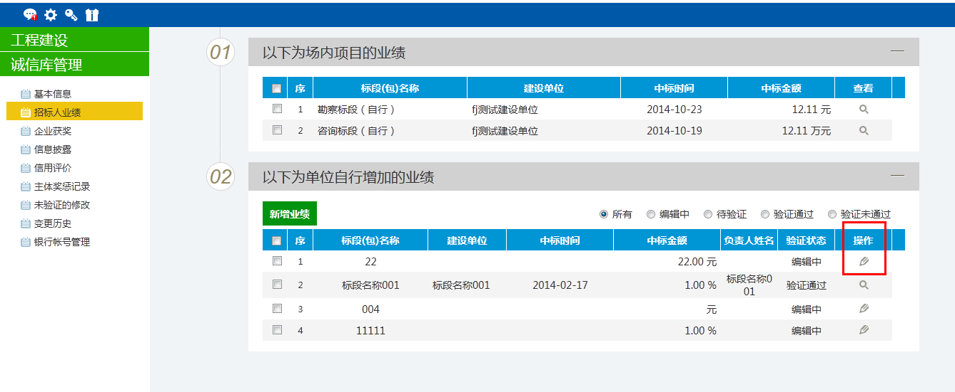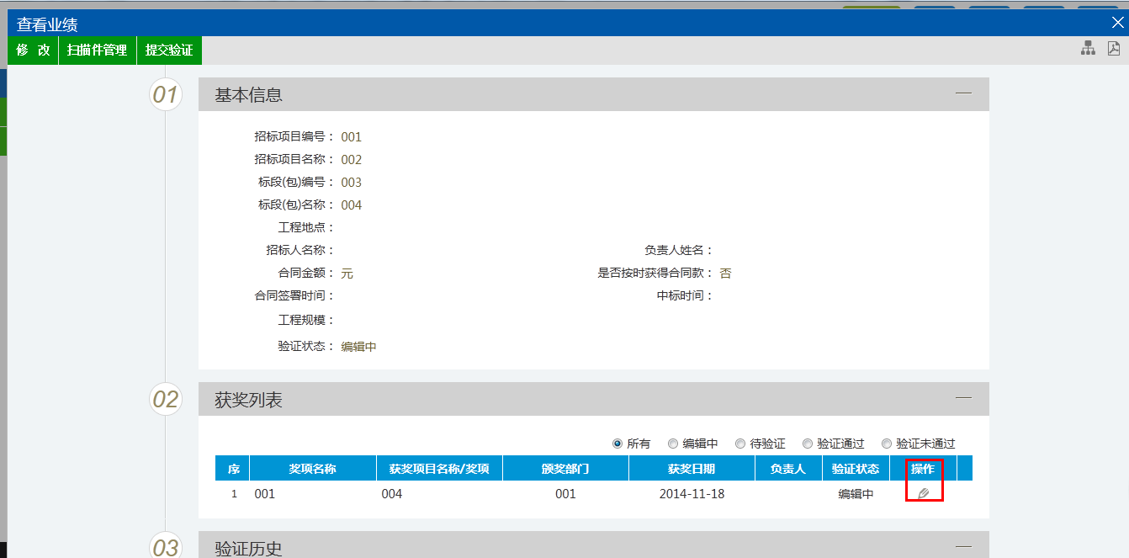
8、招标人业绩列表页面上，“编辑”状态下、“验证未通过”状态下，选中要删除的招标人业绩，点击“删除业绩”按钮，可删除选中的记录。如下图：
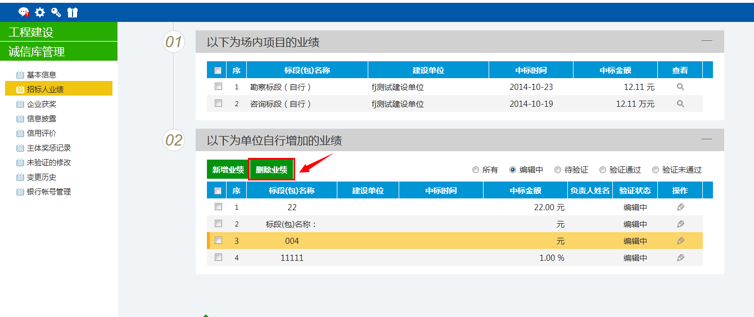
- 场内业绩：
1、场内业绩有记录时，如下图：
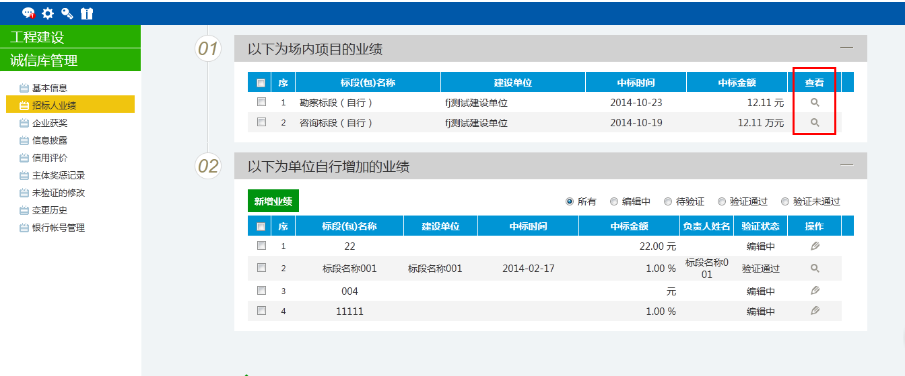
点击“查看”按钮，可查看场内业绩。

企业获奖
前提条件：网上注册单位成功。
基本功能：新增建设单位企业获奖。
操作步骤：
1、点击“诚信库管理--企业获奖”菜单，进入企业获奖列表页面。如下图：
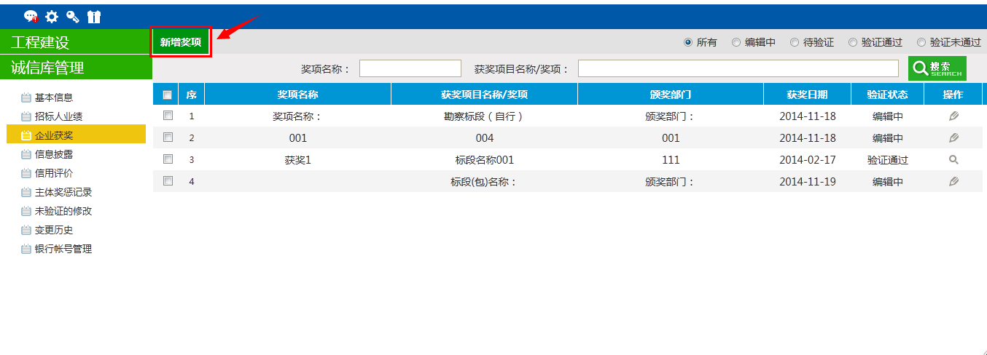
2、点击“新增奖项”按钮，如下图：
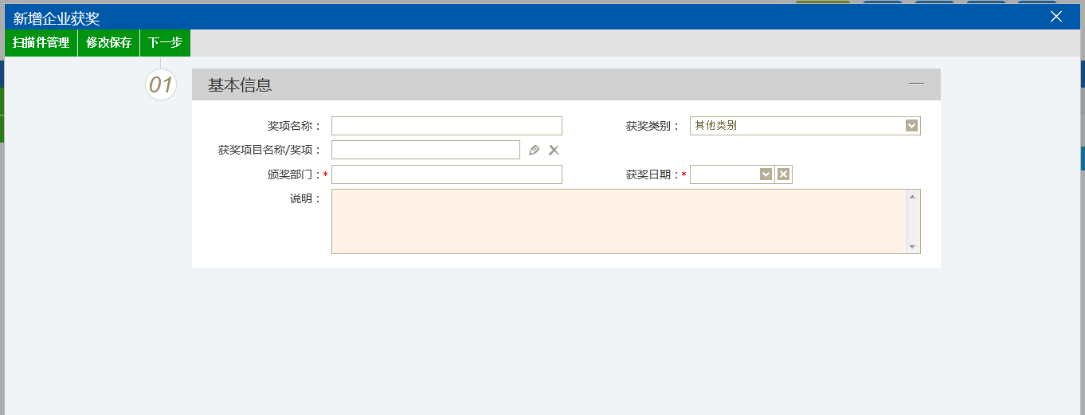
填写页面上颁奖部门、获奖日期等信息。点击“修改保存”按钮，基本信息处于“编辑”中状态，可再次修改。
3、在该页面上可以选择需要关联的业绩，点击“关联”按钮，如下图：
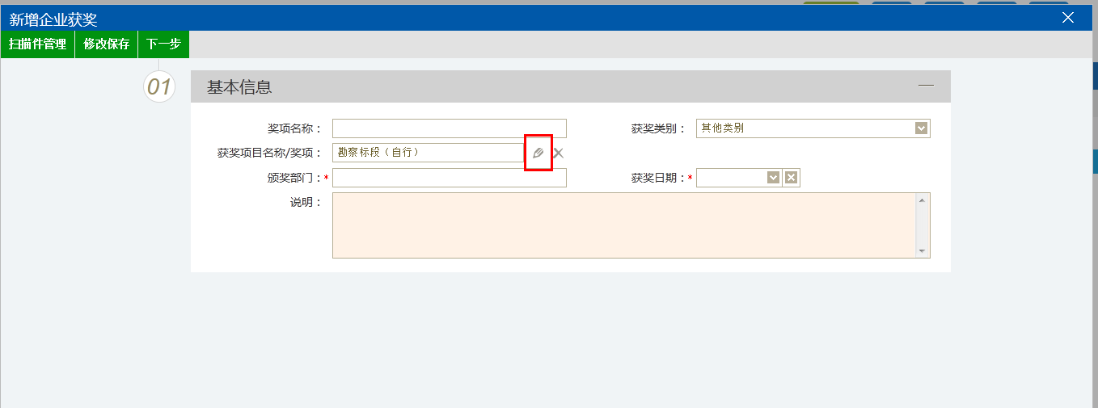
4、点击“下一步”按钮，进入查看获奖页面。如下图：
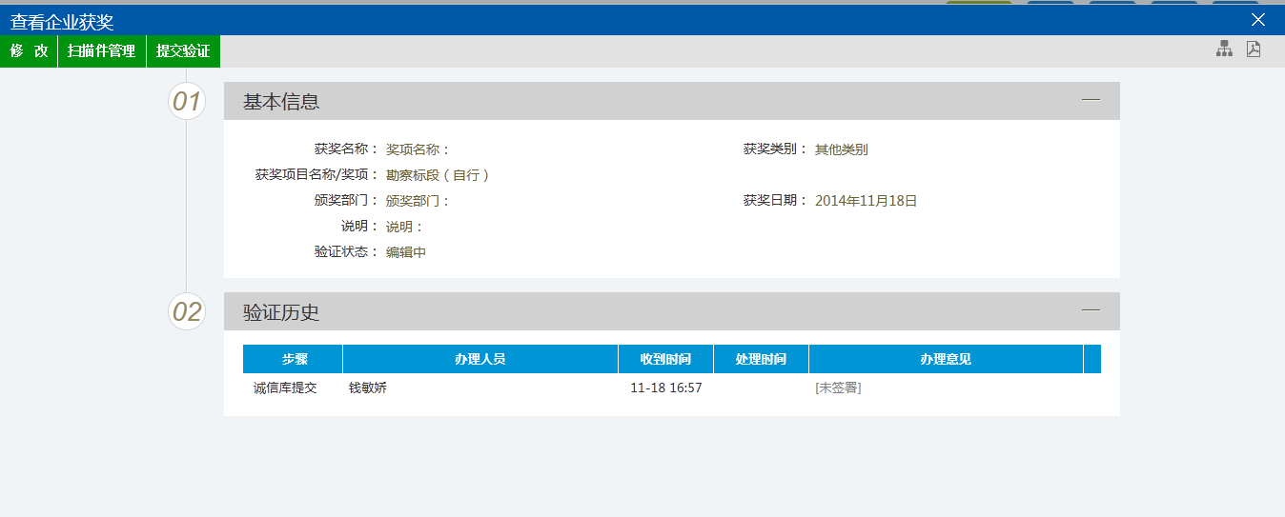
5、点击“提交验证”按钮，基本信息处于“待验证”状态。点击“修改”按钮返回步骤2。
注：
①点击【选择关联业绩】按钮，即使使用键盘上删除键清除该字段的值，还是关联了业绩的。
②点击【移除关联业绩】按钮，才能去除与该业绩的关联。
6、点击企业获奖列表页面上的“操作”按钮，可修改企业获奖信息。如下图：
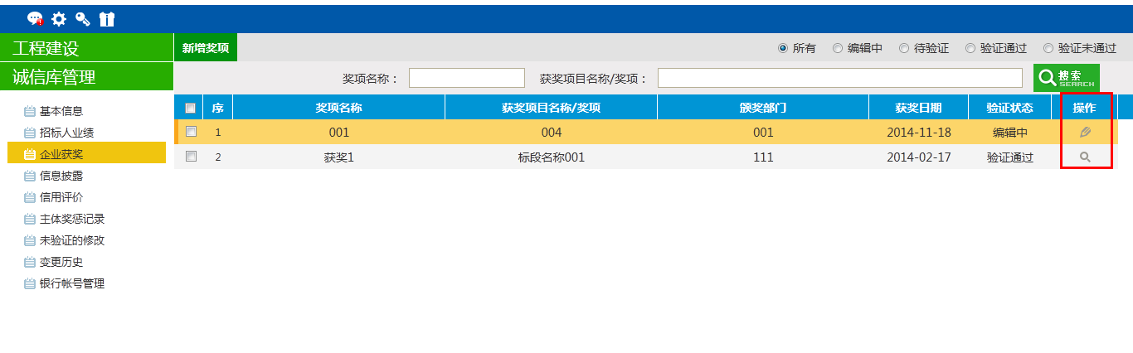
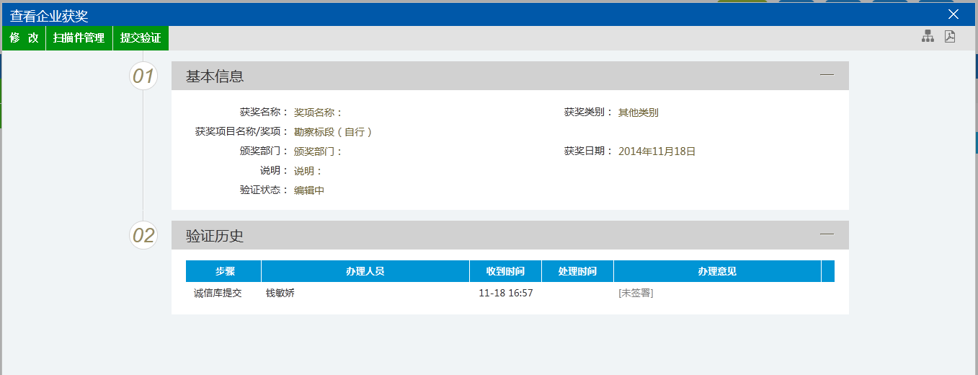
7、企业获奖列表页面上，“编辑”状态下、“验证未通过”状态下，选中要删除的企业获奖，点击“删除奖项”按钮，可删除选中的记录。如下图：
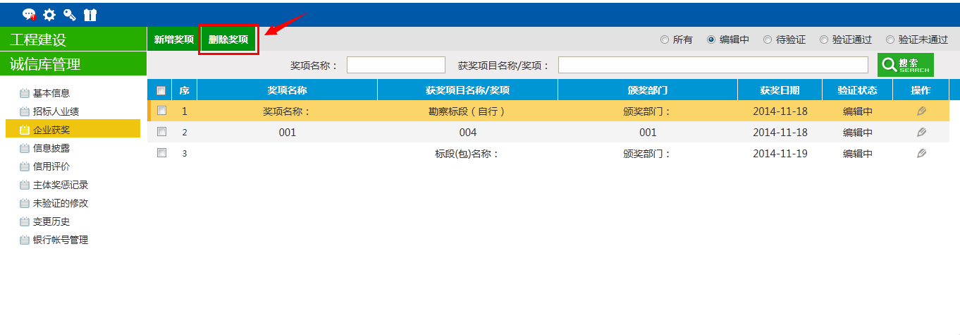

信息披露
前提条件：网上注册单位成功。
基本功能：新增建设单位信息披露。
操作步骤：
1、点击“诚信库管理--信息披露”菜单，进入信息披露列表页面。如下图：
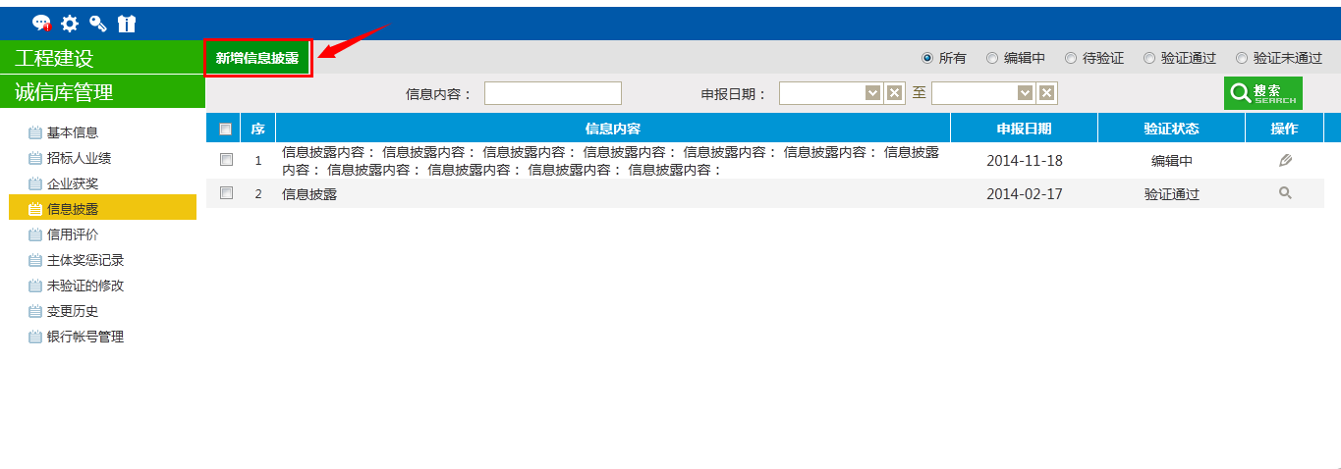
2、点击“新增信息披露”按钮，如下图：
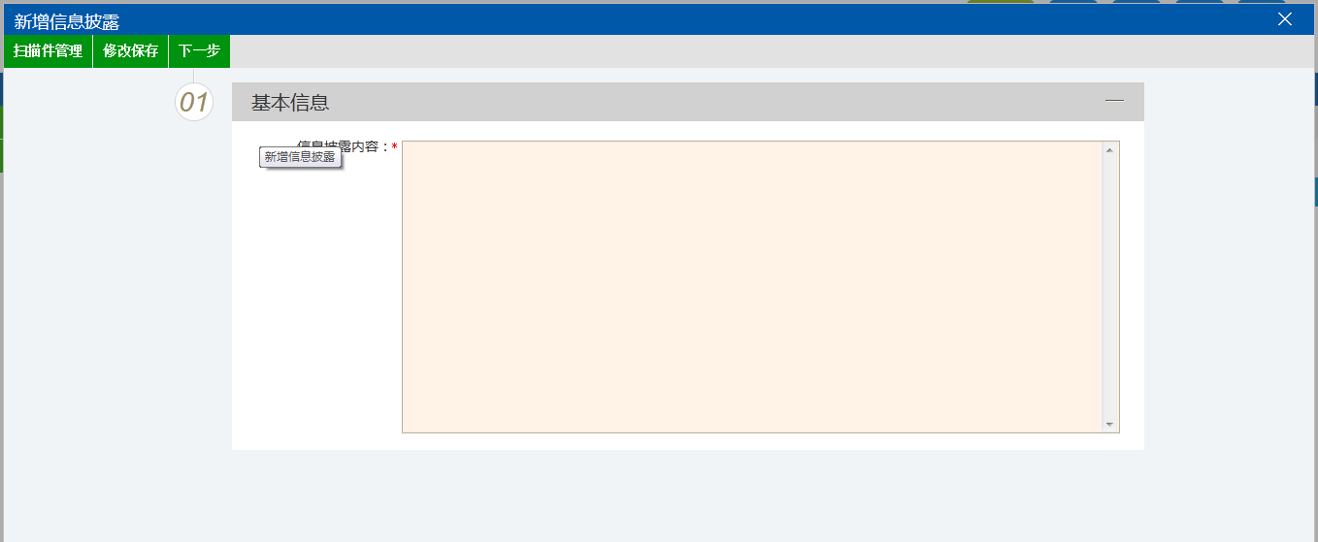
填写信息披露内容。点击“修改保存”按钮，基本信息处于“编辑”中状态，可再次修改。
3、点击“下一步”按钮，进入查看信息披露页面。如下图：
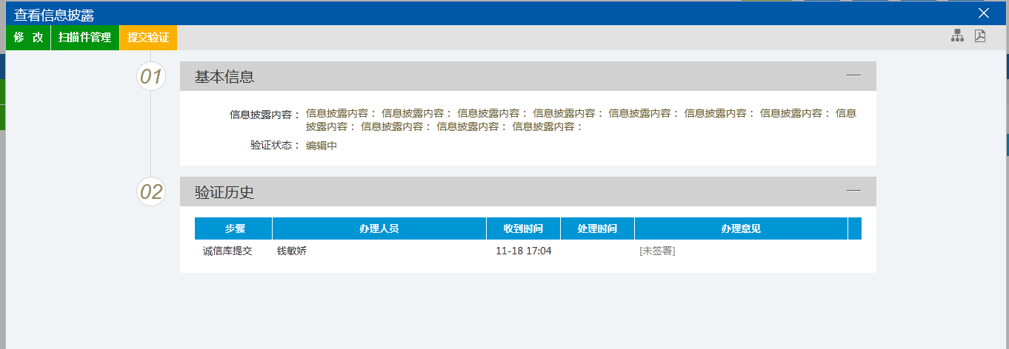
4、点击“提交验证”按钮，基本信息处于“待验证”状态。点击“修改”按钮返回步骤2。
5、点击信息披露列表页面上的“操作”按钮，可修改披露信息。如下图：
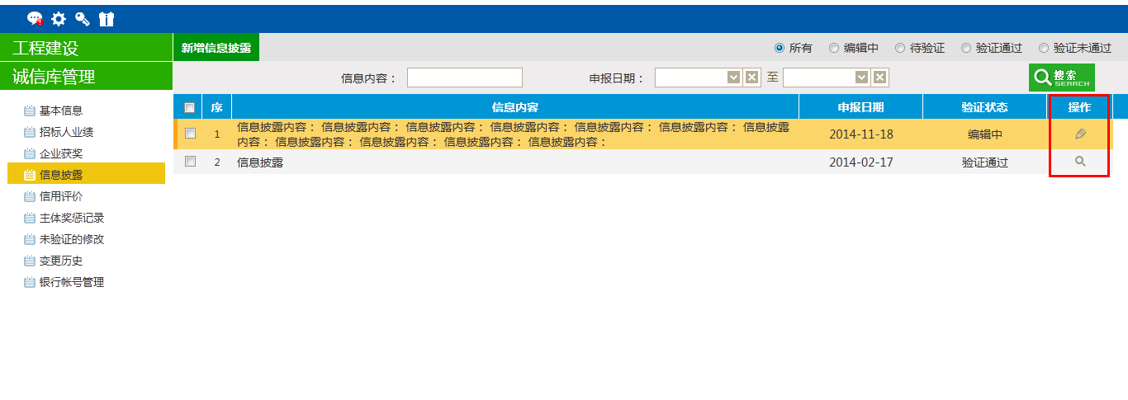
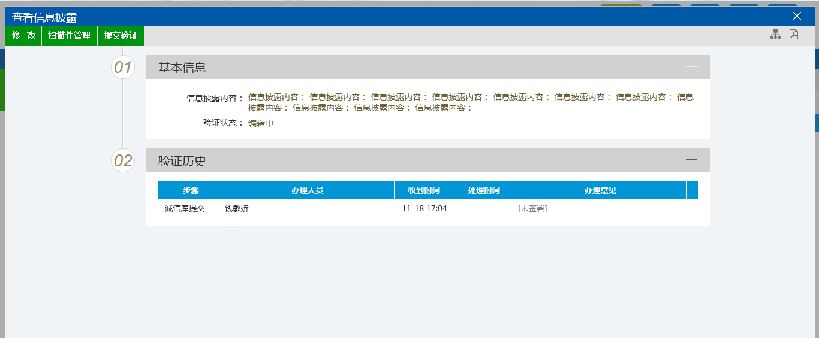
6、信息披露列表页面上，“编辑”状态下、“验证未通过”状态下，选中要删除的信息披露，点击“删除信息披露”按钮，可删除选中的记录。如下图：
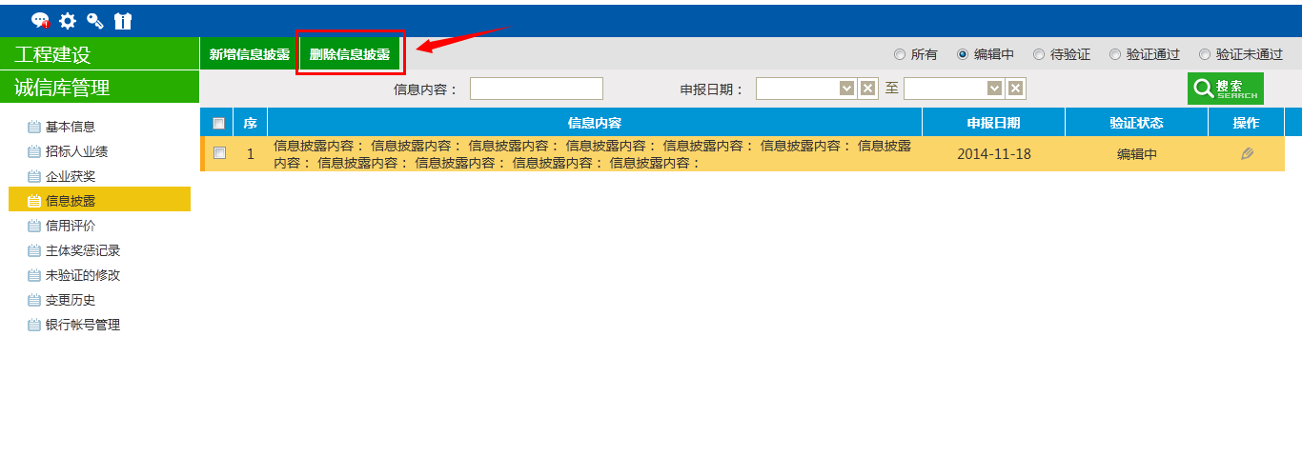

信用评价
前提条件：网上注册单位成功。
基本功能：查看交易中心新增的信用评价。
操作步骤：
1、点击“诚信库管理--信用评价”菜单，进入信用评价列表页面。如下图：
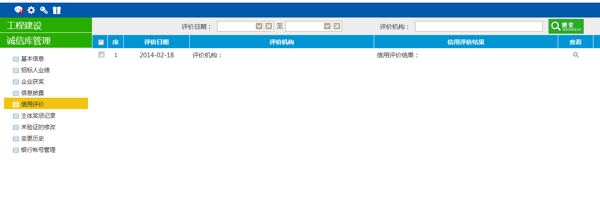
此页面只具备查看功能，无新增功能。

主体奖惩记录
前提条件：网上注册单位成功。
基本功能：查看中心新增的主体奖惩记录。
操作步骤：
1、点击“诚信库管理--主体奖惩记录”菜单，进入主体奖惩列表页面。如下图：
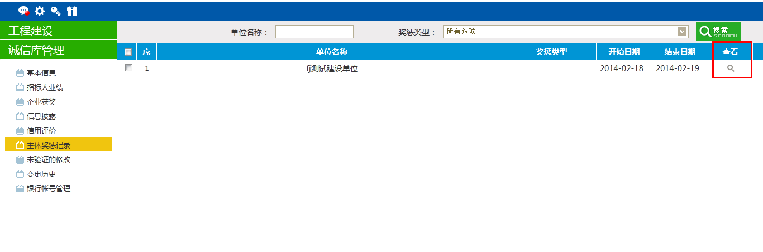
此页面只具备查看功能，无新增功能。

未验证的修改
前提条件：验证通过之后修改信息会在这里显示记录。
基本功能：快速到达验证信息页面。
操作步骤：
1、点击“诚信库管理--未验证的修改”菜单，进入未验证的修改列表页面。如下图：
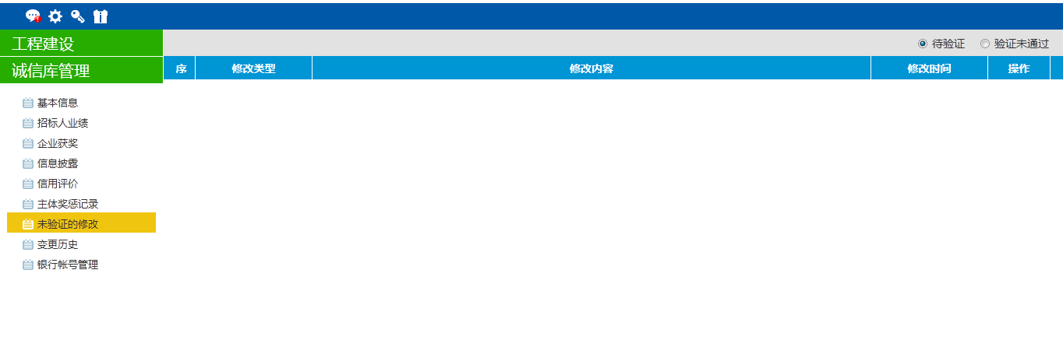
2、建设单位提交给交易中心验证的信息会在“待验证”队列显示。如下图：
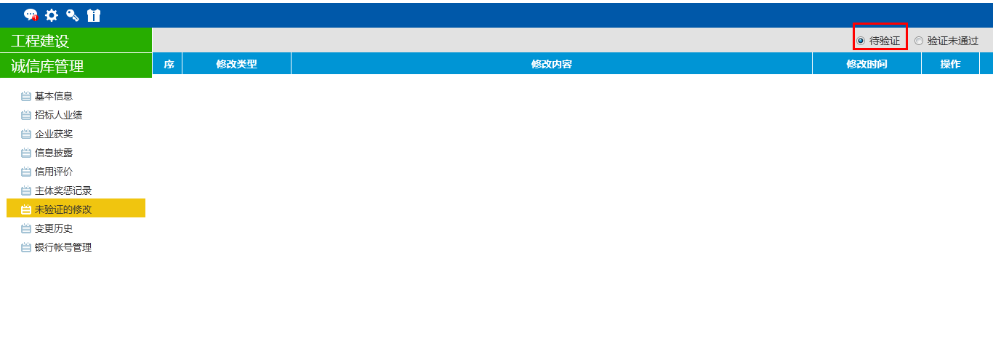
3、交易中心验证不通过的记录会显示在“验证未通过”列。
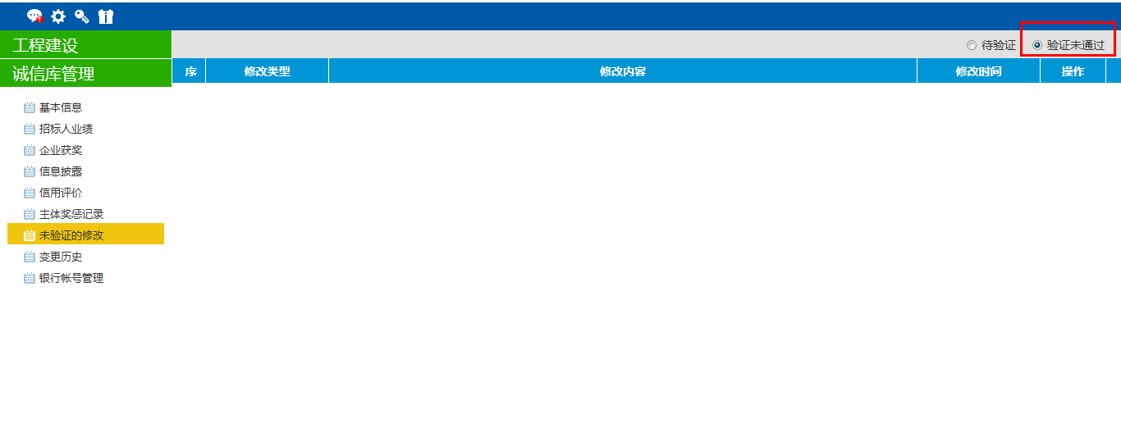
修改“验证未通过”队列下的数据，提交，该条数据会出现在“待验证”队列下。

变更历史
前提条件：验证通过的信息修改之后验证通过，才会在这里显示。
基本功能：显示变更前后的信息。
操作步骤：
1、点击“诚信库管理--变更历史”菜单，进入变更历史列表页面。如下图：
建设单位修改诚信库信息（如修改基本信息，修改之后的信息验证通过之后会在这里显示），这里显示变更前后的数据。
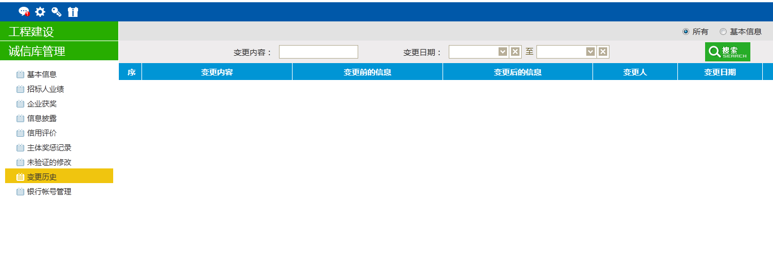

银行账户管理
基本功能：管理银行账户信息。
操作步骤：
1、点击“诚信库管理--变更历史”菜单，进入变更历史列表页面。如下图：
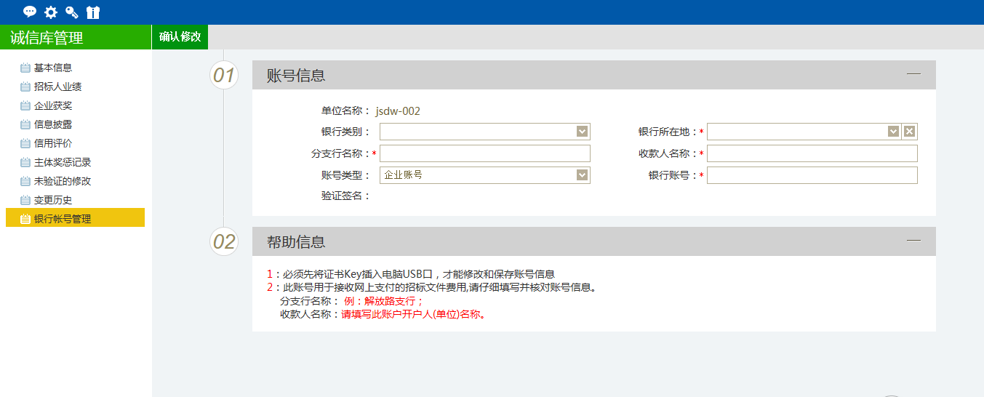
这个银行账户管理是交退保证金的时候要用到的。

监理单位

基本信息
同3.1.1施工单位—基本信息。

监理资质
同3.1.2施工单位—施工资质。

项目总监
同3.1.3施工单位—项目经理。

企业业绩
同3.1.6施工单位—企业业绩。

企业获奖
同3.1.7施工单位—企业获奖。

企业财务
同3.1.9施工单位—企业财务。

信息披露
同3.1.10施工单位—信息披露。

信用评价
同3.1.11施工单位—信用评价。

主体奖惩记录
同3.1.12施工单位—主体奖惩记录。

人员奖惩记录
同3.1.13施工单位—人员奖惩记录。

投标所需材料
同3.1.14施工单位—投标所需材料。

未验证的修改
同3.1.15施工单位—未验证的修改。

变更历史
同3.1.16施工单位—变更历史。

履约记录
同3.1.17施工单位—履约记录。

勘察单位

基本信息
同3.1.1施工单位—基本信息。

勘察资质
同3.1.3施工单位—施工资质。

勘察工程师
同3.1.3施工单位—项目经理。

勘察业绩
同3.1.6施工单位—企业业绩。

企业获奖
同3.1.7施工单位—企业获奖。

企业财务
同3.1.9施工单位—企业财务。

信息披露
同3.1.10施工单位—信息披露。

信用评价
同3.1.11施工单位—信用评价。

主体奖惩记录
同3.1.12施工单位—主体奖惩记录。

人员奖惩记录
同3.1.13施工单位—人员奖惩记录。

投标所需材料
同3.1.14施工单位—投标所需材料。

未验证的修改
同3.1.15施工单位—未验证的修改。

变更历史
同3.1.16施工单位—变更历史。

履约记录
同3.1.17施工单位—履约记录。

设计单位

基本信息
同3.1.1施工单位—基本信息。

设计资质
同3.1.3施工单位—施工资质。

设计工程师
同3.1.3施工单位—项目经理。

设计业绩
同3.1.6施工单位—企业业绩。

企业获奖
同3.1.7施工单位—企业获奖。

企业财务
同3.1.9施工单位—企业财务。

信息披露
同3.1.10施工单位—信息披露。

信用评价
同3.1.11施工单位—信用评价。

主体奖惩记录
同3.1.12施工单位—主体奖惩记录。

人员奖惩记录
同3.1.13施工单位—人员奖惩记录。

投标所需材料
同3.1.14施工单位—投标所需材料。

未验证的修改
同3.1.15施工单位—未验证的修改。

变更历史
同3.1.16施工单位—变更历史。

履约记录
同3.1.17施工单位—履约记录。

项目管理

基本信息
同3.1.1施工单位—基本信息。

项目管理业绩
同3.1.6施工单位—企业业绩。

企业获奖
同3.1.7施工单位—企业获奖。

企业财务
同3.1.9施工单位—企业财务。

信息披露
同3.1.10施工单位—信息披露。

信用评价
同3.1.11施工单位—信用评价。

主体奖惩记录
同3.1.12施工单位—主体奖惩记录。

投标所需材料
同3.1.14施工单位—投标所需材料。

未验证的修改
同3.1.15施工单位—未验证的修改。

变更历史
同3.1.16施工单位—变更历史。

履约记录
同3.1.17施工单位—履约记录。

咨询单位

基本信息
同3.1.1施工单位—基本信息。

咨询资质
同3.1.3施工单位—施工资质。

咨询工程师
同3.1.3施工单位—项目经理。

咨询业绩
同3.1.6施工单位—企业业绩。

企业获奖
同3.1.7施工单位—企业获奖。

企业财务
同3.1.9施工单位—企业财务。

信息披露
同3.1.10施工单位—信息披露。

信用评价
同3.1.11施工单位—信用评价。

主体奖惩记录
同3.1.12施工单位—主体奖惩记录。

人员奖惩记录
同3.1.13施工单位—人员奖惩记录。

投标所需材料
同3.1.14施工单位—投标所需材料。

未验证的修改
同3.1.15施工单位—未验证的修改。

变更历史
同3.1.16施工单位—变更历史。

履约记录
同3.1.17施工单位—履约记录。

土地拍卖

基本信息
同3.1.1施工单位—基本信息。

信用评价
同3.1.11施工单位—信用评价。

主体奖惩记录
同3.1.12施工单位—主体奖惩记录。

未验证的修改
同3.1.15施工单位—未验证的修改。

变更历史
同3.1.16施工单位—变更历史。

供应商

基本信息
同3.1.1施工单位—基本信息。

资质证书
同3.1.3施工单位—施工资质。

企业业绩
同3.1.6施工单位—企业业绩。

企业获奖
同3.1.7施工单位—企业获奖。

信息披露
同3.1.10施工单位—信息披露。

信用评价
同3.1.11施工单位—信用评价。

主体奖惩记录
同3.1.12施工单位—主体奖惩记录。

投标所需材料
同3.1.14施工单位—投标所需材料。

未验证的修改
同3.1.15施工单位—未验证的修改。

变更历史
同3.1.16施工单位—变更历史。

履约记录
同3.1.17施工单位—履约记录。

采购单位

基本信息
同3.3.1招标人—基本信息。

信用评价
同3.3.4招标人—信用评价。

主体奖惩记录
同3.3.6招标人—主体奖惩记录。

未验证的修改
同3.3.7招标人—未验证的修改。

变更历史
同3.38招标人—变更历史。

